Министерство цифрового развития,

связи и массовых коммуникаций

Федеральное государственное

образовательное бюджетное учреждение

высшего профессионального образования

«Сибирский государственный университет   
телекоммуникаций и информатики»

(СибГУТИ)

**Л.Г. Рогулина**

**А.М. Сажнев**

**Электротехника, электроника и схемотехника**

***УЧЕБНО-МЕТОДИЧЕСКОЕ ПОСОБИЕ***

***Часть 1***

Новосибирск

2025

УДК 621.3

Д.т.н, доц. Л.Г. Рогулина, к.т.н., доц. А.М. Сажнев

Электротехника, электроника и схемотехника**:** Учебно-методическое пособие / ГОУ ВПО СибГУТИ. Новосибирск, 2025 г. – 216 стр.

В учебно-методическом пособии приводятся базовые теоретические сведения и описания лабораторных работ по основным разделам дисциплины: электрические цепи постоянного и переменного тока, законы Ома и Кирхгофа, расчет цепей постоянного тока, характеристики полупроводниковых приборов, операционные усилители, трансформаторы, неуправляемые выпрямители, пассивные и активные сглаживающие фильтры, параметрические и компенсационные стабилизаторы напряжения постоянного тока, импульсные регуляторы, корректоры, инверторы. Каждое из описаний имеет краткое теоретическое введение, задание на работу и контрольные вопросы. Все работы выполняются путем моделирования с использованием программы Electronics Workbench (EWB). Учебное пособие может быть использовано студентами всех форм обучения, а также полезно для дипломного проектирования.

Каф. ВС

Илл. 228, табл. 45, список лит. – 9 назв.

Рецензент: И.И. Резван

Для направлений: 09.03.01 – «Информатика и вычислительная техника»; 11.03.03 –«Конструирование и технология электронных средств»; 11.03.04 – «Электроника и наноэлектроника».

Утверждено редакционно-издательским советом ГОУ ВПО СибГУТИ

в качестве учебно-методического пособия

© Сибирский государственный

университет телекоммуникаций

и информатики, 2025 г.

**Оглавление**

Введение . . . . . . . . . . . . . . . . . . . . . . . . . . . . . . . . . . . . . . . . . . . . . . . . . . . . . . . . . . .6

Лабораторная работа № 1. Исследование элементов электрической цепи постоянного тока . . . . . . . . . . . ………………………………………….. . . . . . . .. 7

* 1. Цель работы 7
  2. Литература 7
  3. Пояснения к работе 7
  4. Описание моделей для исследования источников ЭДС и тока 13
  5. Порядок выполнения работы 16

1.6 Результаты работы 21

1.7 Контрольные вопросы 21

Лабораторная работа № 2. Исследование линейной разветвленной цепи постоянного тока …………………………………………………………….. . . . 23

* 1. Цель работы 23
  2. Литература 23
  3. Пояснения к работе 23
  4. Описание модели двухконтурной схемы 29
  5. Порядок выполнения работы 29

2.6 Результаты работы 34

2.7 Контрольные вопросы 34

Лабораторная работа №3. Исследование линейного однофазного трансформатора. . . . . . . . . . . . . . . . . . . . . . . . . . . . . . . . . ………………………. 35

3.1 Цель работы 35

3.2 Литература 35

3.3 Пояснения к работе 35

3.4 Описание модели линейного однофазного трансформатора 48

3.5 Порядок выполнения работы 50

3.6 Результаты работы 57

3.7 Контрольные вопросы 57

Лабораторная работа № 4. Исследование трехфазных цепей переменного

тока . . . . . . . . . . . . . . . . . . . . . . …………………………………….. . . . . . . . . 58

4.1 Цель работы 58

4.2 Литература 58

4.3 Пояснения к работе 58

4.4 Описание модели трехфазного трансформатора 66

4.5 Порядок выполнения работы 67

4.6 Результаты работы 70

4.7 Контрольные вопросы 71

Лабораторная работа № 5. Исследование нелинейного элемента ̶ полупроводникового диода……………………..…………………………………72

5.1 Цель работы 72

5.2 Литература 72

5.3 Пояснения к работе 72

5.4 Описание модели для изучения полупроводникового диода 78

5.5 Порядок выполнения работы 80

5.6 Результаты работы 85

5.7 Контрольные вопросы 85

Лабораторная работа № 6. Исследование однофазного двухтактного неуправляемого выпрямителя….. . . . . . . .. . . .. .. . . .. .. . . .. . .. . …………….. ..86

6.1 Цель работы 86

6.2 Литература 86

6.3 Пояснения к работе 86

6.4 Описание модели однофазного двухтактного неуправляемого выпрямителя 91

6.5 Порядок выполнения работы 92

6.6 Результаты работы 97

6.7 Контрольные вопросы 97

Лабораторная работа №7. Исследование параметрического стабилизатора…...98

7.1 Цель работы 98

7.2 Литература 98

7.3 Пояснения к работе 98

7.4 Описание модели параметрического стабилизатора 107

7.5 Порядок выполнения работы 107

7.6 Результаты работы 110

7.7 Контрольные вопросы 110

Лабораторная работа № 8. Исследование биполярного транзистора …………111

* 1. Цель работы 111
  2. Литература 111
  3. Пояснения к работе 111
  4. Описание модели для измерения характеристик биполярного

транзистора ………………………………………………………………………………………………..……120

* 1. Порядок выполнения работы 122

8.6 Результаты работы 128

8.7 Контрольные вопросы 128

Лабораторная работа № 9. Исследование усилительного режима работа биполярного транзистора……………………………………………....………...129

* 1. Цель работы 129
  2. Литература 129
  3. Пояснения к работе 129

9.4 Описание модели транзисторного усилителя 141

9.5 Порядок выполнения работы 144

9.6 Результаты работы 152

9.7 Контрольные вопросы 152

Лабораторная работа № 10. Исследование линейных устройств на операционных усилителях .........................….………..……….….......………….154

* 1. Цель работы 154
  2. Литература 154

10.3 Пояснения к работе 154 10. 4 Порядок выполнения работы 163

10.4.1. Исследование инвертирующего и неинвертирующего усилителя 163

10.4.2. Исследование суммирующего усилителя 166

10.4.3. Исследование дифференцирующего усилителя 170

10.4.4. Исследование интегрирующего усилителя 175

10.5 Результаты работы 178

10.6 Контрольные вопросы 178

Лабораторная работа № 11. Исследование переходных режимов в линейных электрических цепях…….…………………………………………....…………..179

* 1. Цель работы 179
  2. Литература 179

11.3 Пояснения к работе 179

11.4 Описание модели исследования переходных режимов в линейных электрических цепях I порядка 187

11.5 Порядок выполнения работы модели RC-цепи 188

11.6 Описание модели исследования переходных режимов в линейных электрических цепях II порядка 194

11.7 Порядок выполнения работы модели LC-цепи 195

11.8 Результаты работы 198

11.9 Контрольные вопросы 198

Лабораторная работа № 12. Исследование инвертора напряжения…………..199

* 1. Цель работы 199
  2. Литература 199

12.3 Пояснения к работе 199

12.4 Описание модели однотактного инвертора напряжения с обратным включением диода 209

12.5 Порядок выполнения работы 210

12.6 Результаты работы 214

12.7 Контрольные вопросы 214

**Введение**

Разработка любого электронного устройства сопровождается физическим или математическим моделированием. Физическое моделирование связано с большими материальными затратами, а часто просто невозможно из-за чрезвычайной сложности устройств. В этом случае прибегают к математическому моделированию с использованием средств и методов вычислительной техники. Примером такой моделирующей программы является Electronics Workbench (EWB). Она позволяет создавать на экране монитора принципиальные электрические схемы устройств, подключать контрольно-измерительные приборы, которые по характеристикам и внешнему виду близки к их промышленным аналогам, заносить результаты в текстовый файл. Моделирование начинается щелчком обычного выключателя.

Особенностью программы EWB является наличие контрольно- измерительных приборов, по внешнему виду, органам управления и характеристикам максимально приближенных к их промышленным аналогам, что способствует приобретению практических навыков работы наиболее распространенными измерительными приборами: мультиметром, осциллографом, генератором сигналов, генератором слова, логическим пробником, анализатором спектра, измерителем АЧХ и ФЧХ. Работа программы EWB осуществляется в виде характерных для Windows окон, управление можно осуществлять с клавиатуры и с помощью мыши, что определяет высокие эргономические качества программы и не требует квалификации программиста у пользователя.

В лабораторных работах предлагаются уже составленные, готовые схемы с подключенными контрольно-измерительными приборами. Работа над устройством заключается в изучении, протекающих в нём процессов, их количественном и качественном анализе.

Лабораторный цикл по курсу “Электротехника, электроника и схемотехника” предполагает знание студентами основ компьютерного моделирования и навыков работы с программой EWB.

**По каждой лабораторной работе оформляется отчет**, который должен содержать: титульный лист; цель работы; cхему устройства; таблицы измерений и расчёты с формулами и подставленными численными данными; графические результаты (осциллограммы, АЧХ, ФЧХ, графики и др. с указанием осей и масштабов); выводы по работе.

**Лабораторная работа № 1**

**Исследование элементов электрической цепи постоянного тока**

**1.1 Цель работы**

Исследование вольтамперных характеристик (ВАХ) элементов электрической цепи постоянного тока.

**1.2 Литература**

1. Электроника и схемотехника : учебное пособие для СПО / В. И. Никулин, Д. В. Горденко, С. В. Сапронов, Д. Н. Резеньков. — Саратов, Москва: Профобразование, Ай Пи Ар Медиа, 2020. — 159 c. — ISBN 978-5-4488-0835-7, 978-5-4497-0522-8.
2. Хейс Т., Хоровиц П. Искусство схемотехники. — БХВ-Петербург, 2022 г. — 1200 с., ISBN 978-5-9775-6689-6.
3. Миленина, С. А. Электротехника, электроника и схемотехника : учебник и практикум для среднего профессионального образования /С. А. Миленина, Н. К. Миленин; под редакцией Н. К. Миленина. — 2-е изд., перераб. и доп. — Москва: Издательство Юрайт, 2023. — 406 с.

**1.3 Пояснения к работе**

Электрической цепью называется искусственно созданный путь для протекания электрического тока.Пример электрической цепи приведен на рисунках 1.1 и 1.2 (принципиальная схема).

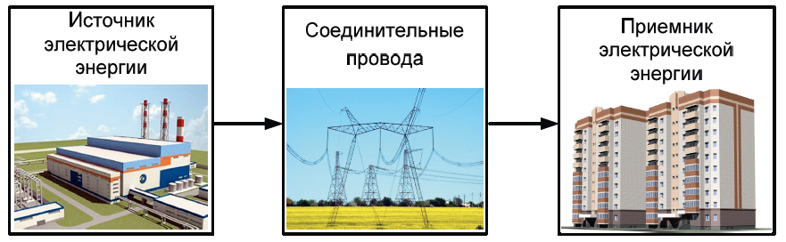

Рисунок 1.1 ̶ Пример электрической цепи

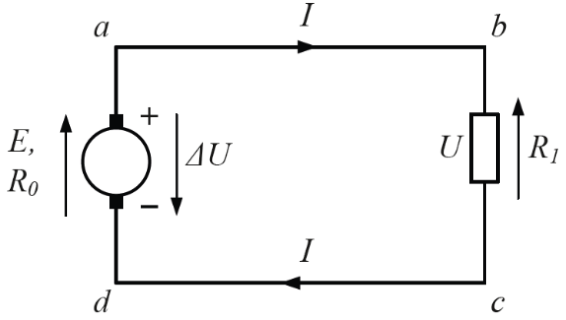

Рисунок 1.2 ̶ Принципиальная электрическая схема цепи

Основным назначением электрической цепи является распределение и взаимное преобразование электрической энергии. Электрическая цепь состоит из трех основных элементов:

* источника электрической энергии;
* приемника электрической энергии;
* соединительных проводов.

Источники электрической энергии разнообразны: гальванические элементы, аккумуляторы, генераторы, термоэлектрические и солнечные батареи и т.д. Они превращают химическую, механическую, тепловую, световую или энергию других видов в электрическую энергию. В качестве примера на рисунке 1.3 приведены некоторые виды источников с условным обозначением элементов на принципиальных схемах электрических цепей, где E – электродвижущая сила, R0 – внутреннее сопротивление источника.

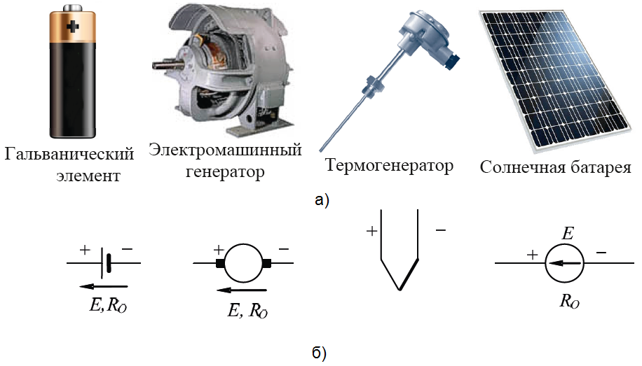

Рисунок 1.3 ̶ Внешний вид источников электрической энергии (а) с условным обозначением (б)

В элементах аккумуляторов, внутреннее сопротивление ̶ это сопротивление электролита и граничных слоев между электролитом и электродами, в генераторах – это сопротивление медных обмоток. Основное назначение источника энергии – создать и постоянно поддерживать в цепи разность потенциалов, разность электрических уровней; создать как бы электрический напор, под воздействием которого и образуется упорядоченное движение электрических зарядов, то есть ток. Принято зажим высшего потенциала источника обозначать знаком «+», а зажим низшего потенциала знаком «». Разность электрических потенциалов количественно определяется величиной, которая называется – электродвижущей силой или коротко ЭДСи обозначается на схемах буквой E, т.е.

 (1.1)

где φ1 ̶ высший потенциал или уровень источника;

*     *φ2 ̶ низший потенциал источника.

Направление действия ЭДС обозначается стрелкой, направленной от низшего потенциала к высшему, то есть от «» к «+». Работа источника хорошо оценивается с помощью внешней характеристики. Внешней характеристикой называется функциональная зависимость напряжения на клеммах источника от величины тока, протекающего через источник. На рисунке 1.4 изображены внешние характеристики источника напряжения (а) и тока (б), соответственно.

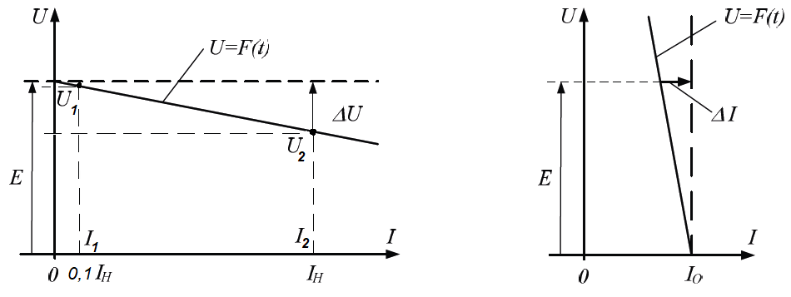

а) б)

Рисунок 1.4 ̶ Внешняя характеристика источника напряжения (а) и источника тока (б)

Из характеристики источника напряжения видно, что с увеличением тока напряжение на клеммах источника несколько уменьшается за счет потери на внутреннем сопротивлении R0. С ростом тока, напряжение на источнике остается постоянным. Подобные характеристики имеют гальванические элементы, аккумуляторы, электромашинные генераторы постоянного тока, выпрямители. На рисунке 1.4 б приведена внешняя характеристика источника электрической энергии другого вида. Здесь, ток вырабатываемый источником остается постоянным, при значительном изменении напряжения на клеммах источника. Отличительная особенность таких источников ̶ большая величина внутреннего сопротивления, значительно превышающая сопротивление приемника электрической энергии. Данные источники строят по специальным схемам и широко применяют в современной электронике.

Приемники электрической энергии - нагрузки или потребители ̶ разнообразны. Это могут быть электрические лампы, нагревательные приборы, электродвигатели и другие устройства. В нагрузках электрическая энергия преобразуется в тепловую, световую, механическую и другие виды энергии.

На схемах, нагрузка учитывается с помощью соответствующих сопротивлений и условно обозначается так, как показано на рисунке 1.5.

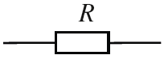

Рисунок 1.5 ̶ Условное изображение нагрузки

В общем случае сопротивление нагрузки R зависит от тока, проте- кающего по нему. Однако, эта зависимость при расчетах цепей используется редко. На практике, чаще используют зависимость напряжения нагрузки от тока нагрузки, которая называется вольтамперной характеристикой (ВАХ). ВАХ характеристикой называется функциональная зависимость напряжения на зажимах нагрузки от тока, протекающего через нагрузку. ВАХ могут быть самыми разнообразными, например такими, как показано на рисунке 1.6.

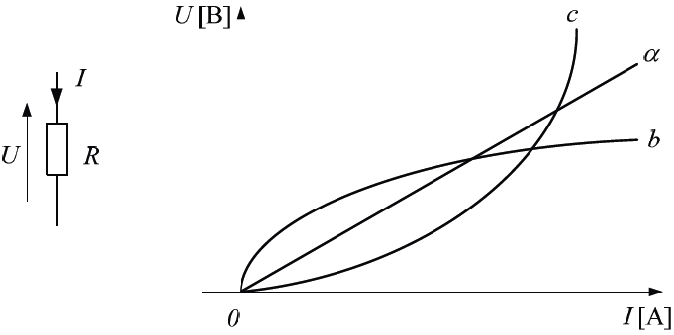

Рисунок 1.6 ̶ Вольтамперные характеристики нагрузки

Характеристика «а» является линейной, «*b*» и «*c*» называются нелинейными. Поэтому нагрузки бывают линейными и нелинейными. Линейным элементом или нагрузкой называют такой, сопротивление которого R при любых значениях тока через него, остается постоянным, а ВАХ представляет собой прямую линию. Нелинейным элементом называют такой, сопротивление которого R непостоянно и зависит от величины тока, проходящего через него, а ВАХ представляет собой кривую линию.

Только линейные элементы подчиняются закону Ома:

 (1.2)

|  |  |
| --- | --- |
|  | Рисунок 1.7 ̶ Георг Симон Ом. Немецкий физик. Установил основной закон электрической цепи (закон Ома). Член Баварской АН (1845), член- корреспондент Берлинской АН, иностранный почетный член Лондонского Королевского общества (1842). |

Соединительные провода или линия, обозначены на рисунке 1.1  *a*  *b* и *d*  *c* , обеспечивают передачу электрической энергии, транспортируют энергию от источника к нагрузке. Их назначением является передача электрической энергии потребителю с минимальными потерями. Цепью постоянного тока называется такая цепь, в которой ЭДС, токи и напряжения остаются постоянными по величине и не зависят от времени.

Цепи делятся на два больших класса: линейные и нелинейные. Электрические цепи, содержащие только элементы с линейными ВАХ, называются линейными цепями.Электрические цепи, содержащие элементы с нелинейными ВАХ называются нелинейными цепями. Строго говоря, любые цепи нелинейны, однако, если степень нелинейности мала, то ею пренебрегают и считают такую цепь линейной.

Любая электрическая цепь состоит из двух участков: внешний участок цепи, с сопротивлением *R* ; внутренний участок цепи, имеющий сопротивление *R*0. Внешним участком цепи или внешней цепью называют часть цепи, которая присоединяется извне к зажимам источника. Внутренним участком цепи или внутренней цепью называют часть цепи, которая проходит внутри источника энергии между его зажимами через электролит или обмотки генератора.

Электрические цепи делятся на замкнутые и разомкнутые.

Замкнутой цепью является такая, в которой имеется непрерывный путь для тока,а общее сопротивление цепи меньше бесконечности**,** ( *R*  *R0*   ).

Разомкнутой цепью называют такую цепь, в которой путь для тока прерывается, а общее сопротивление равно бесконечности: *R*  *R0*   .

По закону Ома для полной цепи имеем:

 (1.3)

если *R*  *R0*   , то *I*  0 , если *R*  *R0*   , то *I*  0 . (1.4)

Отсюда следуют выводы:

1. только в замкнутой цепи может протекать ток;
2. в разомкнутой цепи ток не существует, но может существовать напряжение или ЭДС.

Ток протекает по проводнику цепи, поэтому стрелку тока принято размечать на самом проводнике. За положительное направление тока во внешней цепи, принято направление от высшего потенциала к низшему, то есть от «+» к «». За положительное направление тока во внутренней цепи принято направление от низшего потенциала к высшему, то есть от «» к «+».

Напряжение на любом участке цепи есть реакция на ток, поэтому стрелку напряжения принято размечать параллельно элементу и всегда против ранее размеченной стрелки тока. (рис. 1. 8).

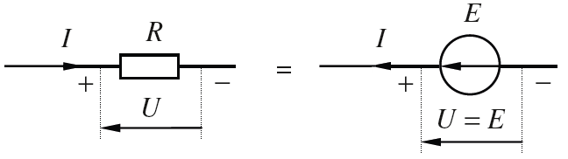

Рисунок 1.8 ̶ Стрелки тока и напряжения

Электрическая цепь может работать в различных режимах, однако все эти режимы, сколько бы их ни было, находятся между двумя крайними режимами ̶ холостым ходом (ХХ) и коротким замыканием (КЗ). Режимом ХХ цепи называют такой режим, при котором сопротивление нагрузки *R* **** , то есть внешняя цепь разомкнута (см. рис. 1.9).

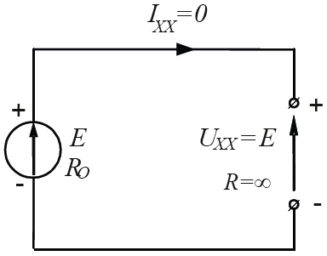

Рисунок 1.9 ̶ Режим холостого хода

Следовательно,

 (1.4)

При режиме ХХ ток холостого хода равен нулю.

Режимом КЗ цепи называется такой режим, при котором сопротивление нагрузки замкнута накоротко(см. рисунок 1.10)**.**

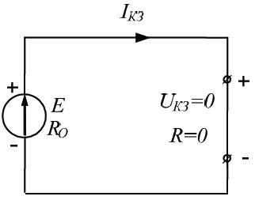

Рисунок 1.10 ̶ Режим короткого замыкания

Следовательно,

 (1.5)

Таким образом, при коротком замыкании ток в цепи максимален и ограничивается только величиной внутреннего сопротивления *R*0 источника энергии.

Чтобы ток КЗ не разрушил источник его внутреннее сопротивление не должно быть слишком малым. Если записать уравнения электрического состояния цепи, показанной на рисунке 1.2, по второму закону Кирхгофа, то получим

 отсюда  (1.6)

Из выражения (1.5) следует, что  при  (1.7)

ЭДС источника численно равна напряжению на его клеммах при холостом ходе.

ЭДС источника отличается от напряжения источника на величину потери напряжения внутри источника.

ЭДС - самое большое напряжение, которое может развивать источник при холостом режиме.

Из выражения (1.5) следует, что внутреннее сопротивление должно быть минимальным, чтобы внутри источника не было больших потерь напряжения.

Из условий (1.4) и (1.5) выбирается оптимальное значение величины внутреннего сопротивления *R*.

**1.4 Описание моделей исследования ВАХ источников ЭДС и тока**

Модели для измерения ВАХ источников ЭДС показана на рисунке 1.11.

Модель идеального источника (рис. 1.11 а) содержит:

* источники ЭДС постоянного напряжения E1, E2;
* переключатели K;
* реостат нагрузки RH;
* вольтметр постоянного тока PV1 для измерения напряжения нагрузки;
* амперметр PA1 для измерения тока нагрузки.

В модели реального источника ЭДС (рис.1.11 б) введены резисторы Rb1 и Rb2, учитывающие внутренние потери на источниках.

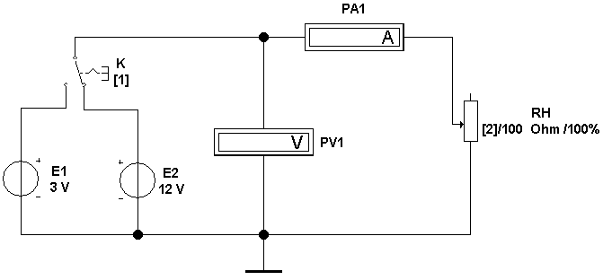

а) идеальные источники (файл direct1)

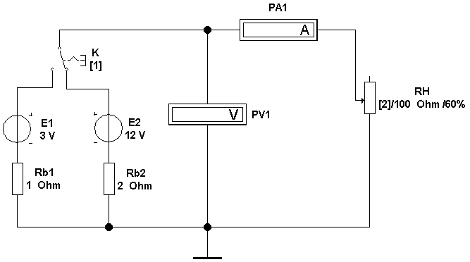

б) реальные источники (файл direct2)

Рисунок 1.11 – Модель электрической цепи постоянного тока с источниками ЭДС

Модель электрической цепи постоянного тока с источниками тока J1, J2 приведена на рисунке 1.12.

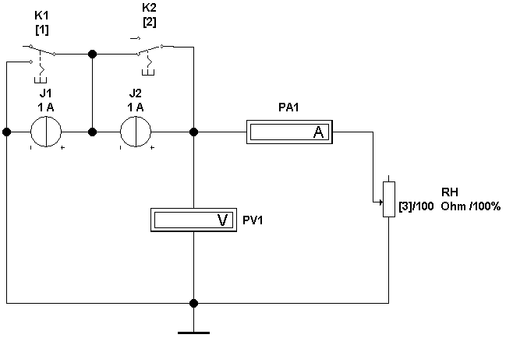

Рисунок 1.12 – Модель электрической цепи постоянного тока с источниками тока J1, J2 (файл direct3)

Модель содержит:

* источники постоянного тока J1, J2;
* переключатели K1, K2;
* реостат RH;
* вольтметр постоянного тока PV1 для измерения напряжения;
* амперметр PA1 для измерения тока нагрузки.

Модель электрической цепи постоянного тока с ЭДС, нагруженной на лампы, приведена на рисунке 1.13.

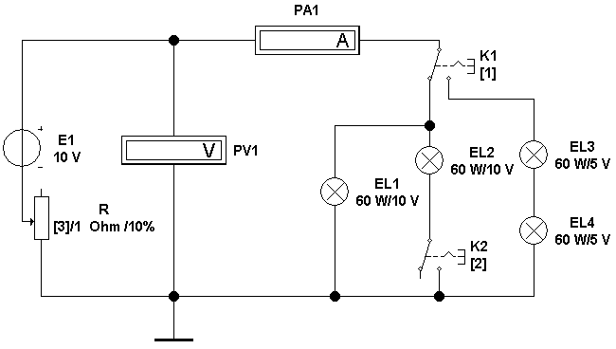

Рисунок 1.13 – Модель электрической цепи постоянного тока с ЭДС, нагруженной на лампы накаливая (файл direct4)

Модель содержит:

* источники ЭДС постоянного напряжения E1;
* лампы накаливания EL1,…,EL4;
* переключатели K1, K2;
* реостат для изменения тока R;
* вольтметр PV1 для измерения постоянного напряжения на нагрузке;
* амперметр PA1 для измерения тока нагрузки.

**1.5 Порядок выполнения работы**

**1.5.1. Измерения ВАХ идеальных источников ЭДС**

1. В соответствие со своим вариантом (номером бригады) выберите исходные данные из таблицы 1.1 и откройте файл direct1.

Таблица 1.1 *–*  Исходные данные для электрической цепи постоянного тока с источниками ЭДС

|  |  |  |  |  |  |  |  |  |  |  |
| --- | --- | --- | --- | --- | --- | --- | --- | --- | --- | --- |
| **Параметры** | **Номер бригады** | | | | | | | | | |
| **1** | **2** | **3** | **4** | **5** | **6** | **7** | **8** | **9** | **10** |
| **E1,** В | 5 | 10 | 15 | 20 | 25 | 30 | 35 | 40 | 45 | 50 |
| **E2,** В | 7.5 | 12.5 | 17.5 | 22.5 | 27.5 | 33.5 | 37.5 | 42.5 | 50.5 | 53.5 |
| **RH,** Ом | 100 | 140 | 120 | 350 | 150 | 600 | 160 | 170 | 800 | 200 |

1. Задайте напряжения ЭДС источников E1 и E2, соответственно, последовательно открыв окна этих источников двойным щелчком при появлении символа “рука” 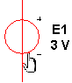(рисунок 1.14).

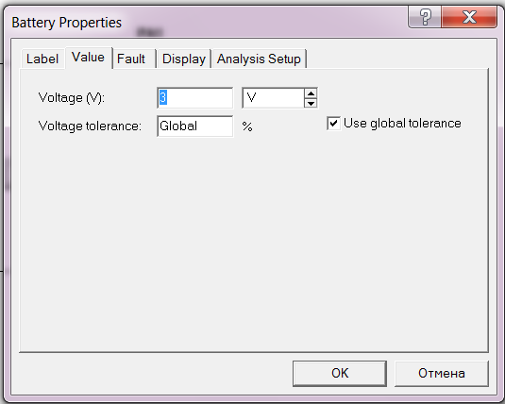

Рисунок 1.14 – Окно источника ЭДС

1. Задайте полное сопротивление нагрузки реостата RH в соответствие с таблицей 1.1, аналогично открыв окно двойным щелчком при появлении символа “рука” около изображения 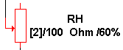 (рисунок 1.15). Реостат RH установите в положение 100 % (управляется клавишей 2, Shift + 2 или Ctrl + 2 в обратную сторону).

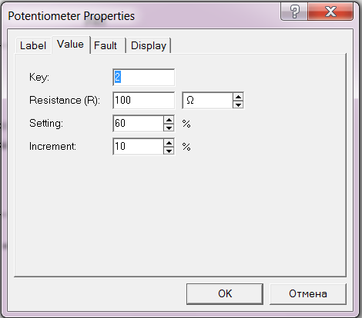

Рисунок 1.15 – Окно реостата RH

1. Ключ K переведите в левое положение, нажав на клавишу «1».
2. Для снятия ВАХ подготовьте таблицу 1.2, где последовательно проводятся измерения для двух моделей (direct1 и direct2) цепи постоянного тока с идеальными и реальными источниками E1, E2 различных значений.

Таблица 1.2 – Снятие ВАХ цепи постоянного тока с идеальными и реальными источниками E1, E2

|  |  |  |  |  |  |
| --- | --- | --- | --- | --- | --- |
| **Источники ЭДС** | | **RН, %** | **100** | **50** | **10** |
| **Идеальный**  (direct1) | **E1** | **PV1, В** |  |  |  |
| **PA1, A** |  |  |  |
| **E2** | **PV1, В** |  |  |  |
| **PA1, A** |  |  |  |
| **Реальный**  (direct2) | **E1** | **PV1, В** |  |  |  |
| **PA1, A** |  |  |  |
| **E2** | **PV1, В** |  |  |  |
| **PA1, A** |  |  |  |

Включите схему клавишей  в правом верхнем углу и все измерительные приборы включаются автоматически. По окончании измерения выключите схему. С помощью клавиши «2» изменяйте сопротивление RН от 100% до 10% (для движения в обратную сторону используйте комбинацию Shift + 2), заполните таблицу и выключите схему. Данные измерения заносятся в верхние две строки для идеального источника E1.

1. Ключ K переведите в правое положение, нажав на клавишу «2» и повторите измерения для идеального E2 таблицы 1.2.
2. Закройте файл direct1, не сохраняя данные и откройте файл direct2. Повторите все измерения согласно пунктам 2,…, 7.
3. Постройте ВАХ идеального и реального источника двух значений ЭДС в масштабе на одном графике и найдите сопротивления, исходя из соотношения:

, (1.8)

где (I1; U1), (I2; U2) – измеренные ВАХ 10% и 100% сопротивлении реостата RH (см. рис. 1.4 а). Сравните результаты построенных зависимостей ВАХ.

**1.5.2. Измерения ВАХ с источниками тока J1, J2**

1. В соответствие со своим вариантом (номером бригады) выберите исходные данные из таблицы 1.3, закройте файл direct1, не сохраняя данные и откройте файл direct3.

Таблица 1.3 *–*  Исходные данные для электрической цепи постоянного тока с источниками тока

|  |  |  |  |  |  |  |  |  |  |  |
| --- | --- | --- | --- | --- | --- | --- | --- | --- | --- | --- |
| **Параметры** | **Номер бригады** | | | | | | | | | |
| **1** | **2** | **3** | **4** | **5** | **6** | **7** | **8** | **9** | **10** |
| **J1,** А | 5 | 10 | 15 | 20 | 25 | 30 | 35 | 40 | 45 | 50 |
| **J2,** А | 7.5 | 12.5 | 17.5 | 22.5 | 27.5 | 33.5 | 37.5 | 42.5 | 50.5 | 53.5 |
| **RH,** Ом | 105 | 240 | 200 | 305 | 150 | 600 | 165 | 170 | 800 | 120 |

1. Задайте токи источников J1 и J2, соответственно, последовательно открыв окна этих источников двойным щелчком при появлении символа “рука” 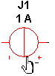(рисунок 1.16).

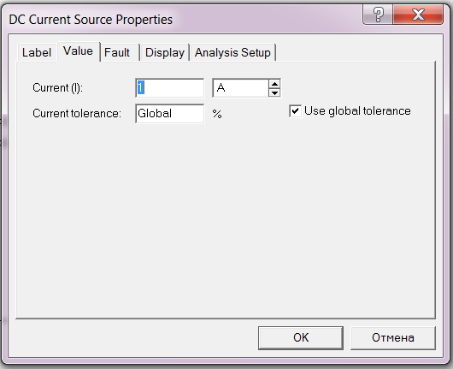

Рисунок 1.16 – Окно источника тока

1. Задайте полное сопротивление нагрузки реостата RH в соответствие с таблицей 1.3, аналогично открыв окно двойным щелчком при появлении символа “рука” около изображения 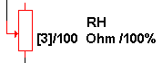 (рисунок 1.15). Реостат RH установите в положение 100 % (управляется клавишей 3, Shift + 3 или Ctrl + 3 в обратную сторону).
2. Ключ K1 переведите в верхнее положение, а K2 в нижнее положение, нажав на клавишу «1» и «2», соответственно.
3. Для снятия ВАХ подготовьте таблицу 1.4.

Таблица 1.4 – Снятие ВАХ с идеальными источниками тока J1, J2

|  |  |  |  |  |
| --- | --- | --- | --- | --- |
| **Источник тока** | **RН, %** | **100** | **50** | **10** |
| J1 | **PV1, В** |  |  |  |
| **PA1, A** |  |  |  |
| J2 | **PV1, В** |  |  |  |
| **PA1, A** |  |  |  |

Включите схему клавишей  в правом верхнем углу и все измерительные приборы включаться автоматически. По окончании измерения выключите схему. С помощью клавиши «3» изменяйте сопротивление RН от 100% до 10% (для движения в обратную сторону используйте комбинацию Shift + 3 Ctrl + 3), заполните таблицу и выключите схему. Измерения заносите в пустые две верхние строки таблицы 1.4 для J1.

1. Поменяйте положения ключей K1 и K2, нажав на клавишу «1», «2» и повторите измерения для J2, данные внесите в нижние две строки таблицы 1.4.
2. Постройте ВАХ для двух значений источников тока в масштабе (см. рис. 1.4 б) и найдите сопротивления, исходя из соотношения (1.8), где (I1; U1) и (I2; U2) измеренные ВАХ для 10% и 100% сопротивления реостата нагрузки.

**1.5.3 Измерения ВАХ ламп накаливания**

1. В соответствие со своим вариантом (номером бригады) выберите исходные данные из таблицы 1.5, закройте файл direct3, не сохраняя данные и откройте файл direct4. В соответствие со своим вариантом (номером бригады) выберите исходные данные из таблицы 1.5.

Таблица 1.5 *–*  Исходные данные для электрической цепи постоянного тока с лампами накаливания

|  |  |  |  |  |  |  |  |  |  |  |
| --- | --- | --- | --- | --- | --- | --- | --- | --- | --- | --- |
| **Параметры** | **Номер бригады** | | | | | | | | | |
| **1** | **2** | **3** | **4** | **5** | **6** | **7** | **8** | **9** | **10** |
| **E1,** В | 8 | 10 | 8 | 10 | 8 | 10 | 8 | 10 | 8 | 10 |
| **PMAX,** Вт | 40 | 10 | 20 | 30 | 50 | 40 | 80 | 50 | 60 | 70 |

1. Задайте напряжения ЭДС источника E1, открыв окно источника двойным щелчком при появлении символа “рука” (см. рисунок 1.14). Аналогично, задайте максимальную мощность лампы накаливания в соответствие с таблицей 1.5 как показано на рисунке 1.17 для всех ламп схемы. Максимальное напряжение для ламп EL1 и EL2 должно равняется E1, а для последовательно подключенных ламп EL3 и EL4 ̶ E1/2.

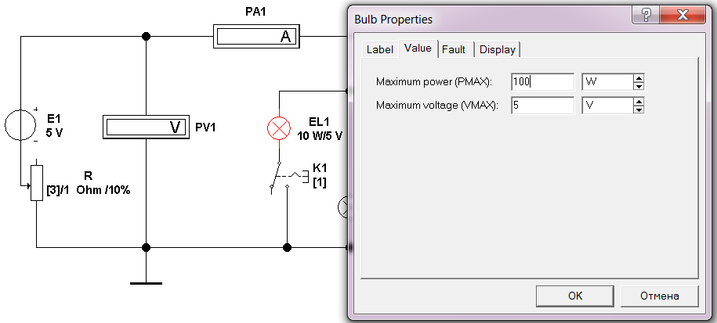

Рисунок 1.17 – Окно лампы накаливания

1. Ключи K1 и K2 переведите в левое положение, нажав на клавишу «1» и «2». Для снятия ВАХ подготовьте таблицу 1.6. Все измерения ВАХ ламп накаливания проводятся только при их горении, когда изменяется белый цвет на черный в ее изображении .

Включите схему клавишей  в правом верхнем углу и все измерительные приборы включаться автоматически. По окончании измерения выключите схему. С помощью клавиши «3» изменяйте сопротивление R от 100% до 10% (для движения в обратную сторону используйте комбинацию Shift + 3 или Ctrl + 3), заполните пустые верхние строки таблицы 1.6 для одной лампы накаливания EL1 и выключите схему.

Таблица 1.6 – Снятие ВАХ цепи постоянного тока с лампами накаливания

|  |  |  |  |  |  |  |  |
| --- | --- | --- | --- | --- | --- | --- | --- |
| **Лампы** | **R, %** | **100** | **80** | **60** | **40** | **20** | **10** |
| **EL1** | **PV1, В** |  |  |  |  |  |  |
| **PA1, A** |  |  |  |  |  |  |
| **EL1 и EL2 параллельные** | **PV1, В** |  |  |  |  |  |  |
| **PA1, A** |  |  |  |  |  |  |
| **EL3 и EL4 последовательные** | **PV1, В** |  |  |  |  |  |  |
| **PA1, A** |  |  |  |  |  |  |

1. Ключ K2 переведите в правое положение, нажав на клавишу «2» и повторите измерения (п.3) для двух параллельных ламп EL1 и EL2. Заполните пустые средние строки таблицы 1.6 для ламп накаливания EL1, EL2 и выключите схему.
2. Ключ K1 переведите в правое положение, нажав на клавишу «1» и повторите измерения (п.3) и таблицу 1.6 для двух последовательных ламп EL3 и EL4. Заполните пустые нижние строки таблицы 1.6 для ламп накаливания EL3, EL4 и выключите схему.

**7** Постройте ВАХ для трех вариантов соединения ламп накаливания в масштабе и найдите сопротивления, исходя из соотношения (1.8) для 10% и 100% сопротивления реостата.

**1.6 Результаты работы**

Подготовьте отчет по лабораторной работе, который должен содержать титульный лист, цель работы, схемы исследований в Workbench, таблицы выполненных измерений и графики ВАХ для всех моделей.

* 1. **Контрольные вопросы**

1. Чему равно внутреннее сопротивление идеального источника ЭДС?
2. Чему равно внутреннее сопротивление идеального источника тока?
3. Чем отличаются неидеальные источники от идеальных?
4. Как осуществить эквивалентное преобразование неидеального источника напряжения в неидеальный источник тока и обратное преобразование?
5. Какие электрические цепи называются линейными?
6. Как определить предельно допустимый ток через резистор?
7. Чему равно внутреннее сопротивление амперметра?
8. Чему равно внутреннее сопротивление вольтметра?

**Лабораторная работа № 2**

**Исследование линейной разветвленной цепи постоянного тока**

**2.1 Цель работы**

Экспериментальная проверка справедливости законов Кирхгофа, принципов наложения и взаимности, теоремы о линейных соотношениях.

* 1. **Литература**

1. Электроника и схемотехника : учебное пособие для СПО / В. И. Никулин, Д. В. Горденко, С. В. Сапронов, Д. Н. Резеньков. — Саратов, Москва: Профобразование, Ай Пи Ар Медиа, 2020. — 159 c. — ISBN 978-5-4488-0835-7, 978-5-4497-0522-8.
2. Хейс Т., Хоровиц П. Искусство схемотехники. — БХВ-Петербург, 2022 г. — 1200 с., ISBN 978-5-9775-6689-6.
3. Миленина, С. А. Электротехника, электроника и схемотехника : учебник и практикум для среднего профессионального образования /С. А. Миленина, Н. К. Миленин; под редакцией Н. К. Миленина. — 2-е изд., перераб. и доп. — Москва: Издательство Юрайт, 2023. — 406 с.

**2.3 Пояснения к работе**

В первом разделе были рассмотрены простые или неразветвленные цепи, которые решаются с помощью закона Ома. Сложные или разветвленные цепи рассчитываются при помощи законов Кирхгофа. Законы Кирхгофа являются основными расчетными законами электротехники. Портрет великого немецкого физика Г.Р. Кирхгофа приведен на рисунке 2.1.

|  |  |
| --- | --- |
|  | Рисунок 2.1 – Великий немецкий физик Густав Роберт Кирхгоф. Член Берлинской АН ( 1875),  член-корреспондент Санкт- Петербургской академии наук (1862) |

Сложной или разветвленной цепью называют такая цепь, в которой имеется несколько путей для протекания токов(рис. 2.2).

Точки разветвления цепи А и Б являются узлами. Узлами называются точки цепи, в которых соединяются между собой три или более проводников. Проводники, соединяющие между собой узлы, называются ветвями.

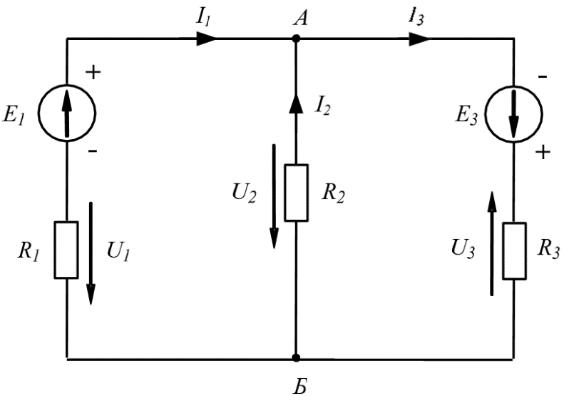

Рисунок 2.2 ̶ Сложная цепь постоянного тока

Ветви бывают двух видов: активные и пассивные. Активной ветвью называется такая ветвь, которая содержит не только сопротивления, но и источники энергии. Пассивной ветвью называется такая ветвь, которая содержит только сопротивления и не содержит источников энергии.

Таким образом, сложная цепь состоит из узлов и ветвей, то есть из двух элементов, поэтому и законов Кирхгофа два. Первый закон Кирхгофа сформулирован для узлов, а второй ̶ для ветвей (контуров).

Первый закон Кирхгофа гласит: в любом узле сложной цепи алгебраическая сумма токов равна нулю,

 (2.1)

где *i ̶*  количество токов связанных с рассматриваемым узлом;

*А ̶* обозначение рассматриваемого узла.

Первый закон основан на принципе невозможности накопления электрического заряда в одной точке цепи. Принято токи, притекающие к узлам цепи, считать положительными и брать со знаком плюс, а токи, вытекающие из узлов, считать отрицательными и брать со знаком минус.

Запишем первый закон Кирхгофа для узлов А и Б цепи рисунка 2.2.

 (2.2)

Из уравнений (2.2) видно, что одно из них является следствием другого. Поэтому в цепи выделяют узлы, которые называют независимыми. Независимыми узлами называют такие, которые отличаются друг от друга, хотя бы одним током. Число независимых уравнений, составляемых по первому закону Кирхгофа, равно числу независимых узлов в сложной цепи и равно общему числу узлов в цепи без одного. Число независимых узлов равно n-1, где n ̶ общее число узлов сложной цепи.

Ветви сложной цепи, образуют контуры. Второй закон Кирхгофа гласит: в любом контуре сложной цепи алгебраическая сумма ЭДС и напряжений действующих в этом контуре равна нулю:

 (2.3)

где *i* – количество источников ЭДС в рассматриваемом контуре;

*k* – количество напряжений входящих в данный контур.

Данная формулировка справедлива, если стрелки напряжений на схеме цепи расставлены против стрелок токов. Второй закон Кирхгофа записывается только для независимых контуров.

Независимыми контурами сложной цепи называются такие, которые отличаются друг от друга хотя бы одним элементом цепи не использованным в ранее намеченных контурах.

Число независимых уравнений, составленных по второму закону Кирхгофа, равно числу независимых контуров в цепи. Число уравнений по второму закону Кирхгофа равно *n*=*q*+1, где *q ̶*  общее число ветвей всей цепи.

При обходе по контуру стрелки ЭДС и напряжений, совпадающие с направлением обхода, берутся со знаком плюс, встречно направленные со знаком минус.

Запишем уравнения электрического состояния контура рисунка 2.2 по второму закону Кирхгофа: *E*1  *U* 2  *U*1  0 при обходе слева направо; −*E*1  *U* 1  *U*2  0 при обходе справа налево.

Следовательно, направление обхода контуров можно выбирать произвольно. Законы Кирхгофа позволяют рассчитывать самые сложные цепи.

Рассмотрим энергетический баланс в электрической цепи на примере цепи рисунка 2.3.

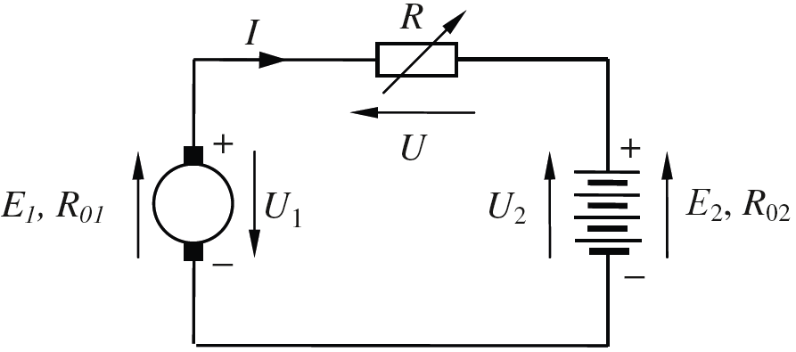

Рисунок 2.3 ̶ Расчет баланса мощностей

Дано: *E*1*, E*2*, R*O1*, R*O2*, R, E*1*>E*2*.* Необходимо составить баланс мощностей. После расстановки стрелок тока и напряжения по второму закону Кирхгофа электрическое состояние цепи запишется:  *E*1 - *U*1 - *U* - *U* 2 – *E*2 = 0, отсюда *E*1   *R*O1*I*  *RI*  *R*O2*I*  *E*2 . Умножим обе части равенства на ток *I* , получим *E*1*I*  *R*O1*I* 2  *RI* 2  *R*O2 *I2*  *E*2 *I* . Следовательно,

*PГ*  *P*1  *E*1*I ̶*  мощность, генерируемая в цепи.

*PH*  *R*O1*I* 2 *RI* 2 *R*O2 *I2**E*2 *I ̶* потребляемая мощность. Таким образом, *P*Г-*P*Н= 0.

По закону сохранения энергии количество вырабатываемой в цепи энергии всегда равно количеству энергии потребляемой цепью. Следует всегда помнить, при составлении баланса мощности в цепи, что не всякий источник энергии, действующий в цепи, является генератором, а именно:

|  |  |
| --- | --- |
|  | Когда действительный ток через источник совпадает по направлению с ЭДС источника, то этот источник вырабатывает энергию, то есть является генератором. |
|  | Когда действительный ток через источник протекает навстречу ЭДС источника, то этот источник потребляет энергию, то есть является нагрузкой (пример: зарядка аккумулятора). |

В настоящее время разработано много методов для расчета цепей постоянного тока. В зависимости от конфигурации и условий заданной цепи для расчета цепи применяются различные методы. Искусство расчетчика состоит в том, что он находит наиболее рациональный метод решения к конкретно заданной цепи.

Первым старейшим из расчетных методов является метод законов Кирхгофа. Он основан на составлении уравнений по первому и второму законам Кирхгофа и решении их относительно токов текущих в ветвях. Порядок системы уравнений здесь равен количеству неизвестных токов. Непосредственное применение законов Кирхгофа к расчету сложной цепи приводит к весьма громоздким вычислениям, так как приходится решать систему с большим числом уравнений. Поэтому, этот метод на практике применяется крайне редко в виду его неэкономичности.

Метод контурных токов был предложен известным английским физиком и электротехником Джеймсом К. Максвеллом. По этому методу цепь разбивается на ряд контуров, соприкасающихся друг с другом.

Предполагается, на время расчета, что каждый контур обтекается только присущим ему током, который называется контурным током. Контурных токов столько, сколько имеется в цепи независимых контуров. Поскольку, контуров в цепи всегда меньше числа ветвей, то контурных токов в цепи всегда меньше числа реальных токов.

Таким образом, основное преимущество метода контурных токов перед методом законов Кирхгофа состоит в сокращении числа расчетных уравнений. По известным контурным токам, действительные токи определяются простым алгебраическим сложением. Метод контурных токов получил широкое распространение в инженерной практике, благодаря экономным затратам времени на расчет.

Метод узловых потенциалов основан на первом законе Кирхгофа и на законе Ома. Преимущество метода состоит в том, что он позволяет сократить число расчетных уравнений и тем самым уменьшить вычислительную работу.

Согласно методу, один из узлов цепи мысленно заземляется, что не влияет на работу цепи. Потенциалы остальных узлов определяются из решения специальной системы уравнений. Токи в ветвях находят по разности потенциалов между узлами, с учетом межузлового сопротивления. Поскольку узлов в цепи всегда меньше, чем ветвей, метод весьма экономичен.

Метод узлового напряжения является частным случаем метода узловых потенциалов для цепи с двумя узлами. Чтобы токи в ветвях были рассчитаны правильно, необходимо с большой точностью находить величину узлового напряжения. В этом один из крупных недостатков метода узлового напряжения. Указанный метод получил весьма широкое применение в расчетной практике благодаря своей экономичности в вычислительных затратах.

Метод наложения (суперпозиции) основан на принципе Д’Аламбера - независимости действия сил на линейную систему. Проиллюстрируем принцип Д’Аламбера, рисунком 2.4.

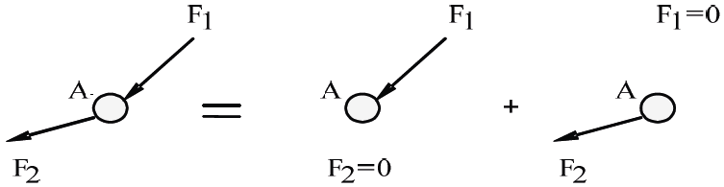

Рисунок 2.4 ̶ Принцип Д’Аламбера

В электрической цепи вместо сил используют ЭДС цепи. Схему решают столько раз, сколько имеется в цепи источников энергии. Результаты решения алгебраически суммируют.

Метод линейных преобразований основан на использовании закона Ома и формул последовательного, параллельного, смешанного соединения сопротивлений, а также перехода от соединения сопротивлений в треугольник к звезде. Сначала сложная цепь свертывается до предельно простой и решается по закону Ома – прямой путь. Затем, полученное решение развертывается до заданной конфигурации цепи – обратный путь. Основное условие применимости метода – в цепи должен быть только один источник питания.

Метод эквивалентного генератора позволяет определить ток в одной отдельно взятой ветви сложной цепи с сопротивлением *Ri* , без расчета всех остальных токов. Суть метода состоит в том, что всю внешнюю по отношению к искомой ветви цепь представляют, как некий эквивалентный генератор с напряжением на зажимах *Uixx* и некоторым внутренним сопротивлением *R*КЗ. Эквивалентная схема цепи, полученная в результате преобразований исходной схемы, изображена на рисунке 2.5.

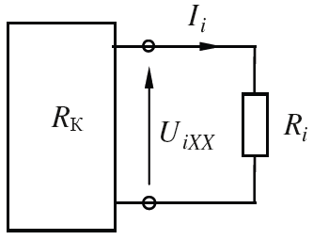

Рисунок 2.5 – Эквивалентный генератор

В результате, искомый ток определяют по закону Ома: 

Принцип наложения представляет собой частный случай известного из физики принципа независимости действия сил. Сущность принципа наложения заключается в том, что в любой ветви линейной цепи с постоянными сопротивлениями равен ток алгебраической сумме частичных токов, создаваемых в этой ветви каждой из ЭДС в отдельности. Таким образом, при определении токов в ветвях можно поочередно оставлять в схеме по одной ЭДС, считая, что все остальные ЭДС равны нулю, но оставляя их внутренние сопротивления (рисунок 2.5).

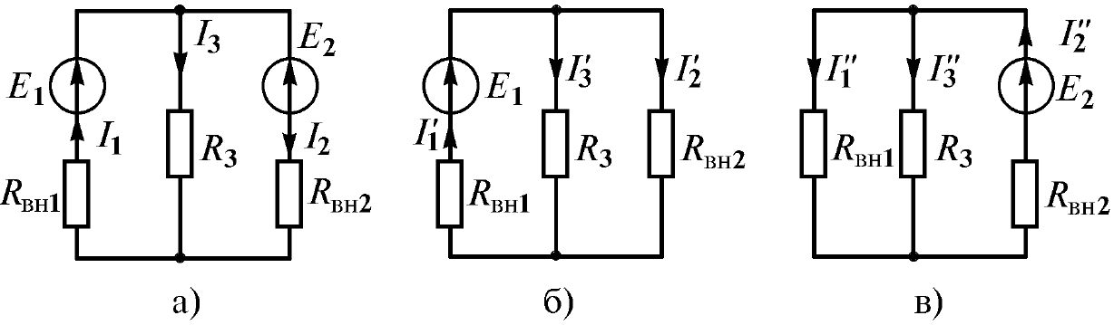

Рисунок 2.5 – Принцип наложения

Обычно получается цепь с последовательно-параллельным соединением сопротивлений. В этой цепи сначала определяются так называемые частичные токи, вызванные действием только первого источника ЭДС. Их обозначают  и т.п. Таким же образом рассчитываются частичные токи (****и т.д.), вызываемые действием второй ЭДС. Алгебраически сложив частичные токи, определяют действительные значения токов в каждом участке сложной цепи, когда все ЭДС действуют одновременно. Токи в ветвях равны:

 (2.4)

Порядок расчета по принципу наложения следующий:

1. поочередно рассчитывают частичные токи, возникающие от действия каждого источника, мысленно удаляя остальные из схемы, но оставляя при этом их внутренние сопротивления;
2. определяют токи в ветвях алгебраическим сложением частичных токов.

Следует отметить, что принципом наложения нельзя пользоваться для расчета мощностей, так как мощность – квадратичная функция тока или напряжения.

**2.4 Описание модели двухконтурной схемы**

Модель двухконтурной разветвленной схемы показана на рисунке 2.6. Схема содержит:

* источники и ЭДС постоянного напряжения E1, E2;
* переключатели K1, K2;
* резисторы R1, R2 и R3;
* вольтметры напряжения постоянного тока V1, V2 для измерения падений напряжения между узлами;
* амперметры I1, I2 и I3 для измерения токов в ветвях.

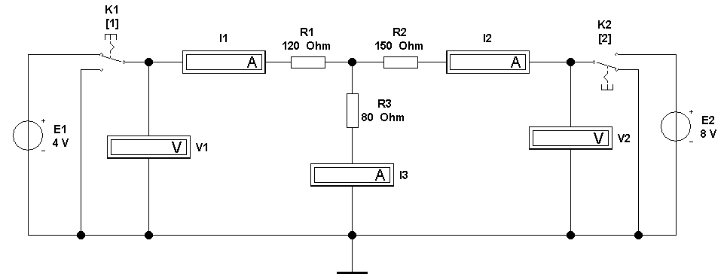

Рисунок 2.6 – Модель двухконтурной цепи постоянного тока (файл twoc)

**2.5 Порядок выполнения работ**

1. В соответствие со своим вариантом (номером бригады) выберите исходные данные из таблицы 2.1, откройте файл twoc.ewb.

Таблица 2.1 *–*  Исходные данные модели двухконтурной цепи постоянного тока

|  |  |  |  |  |  |  |  |  |  |  |
| --- | --- | --- | --- | --- | --- | --- | --- | --- | --- | --- |
| **Параметры** | **Номер бригады** | | | | | | | | | |
| **1** | **2** | **3** | **4** | **5** | **6** | **7** | **8** | **9** | **10** |
| **Е1,** В | 4 | 4.5 | 5 | 5.5 | 6 | 6.5 | 7 | 7.5 | 8 | 8.5 |
| **Е2,** В | 7 | 8 | 9 | 10 | 11 | 12 | 13 | 14 | 15 | 16 |
| **R1,** Ом | 120 | 100 | 140 | 80 | 160 | 180 | 200 | 220 | 240 | 80 |
| **R2,** Ом | 50 | 60 | 80 | 30 | 40 | 50 | 60 | 80 | 100 | 20 |
| **R3,** Ом | 80 | 40 | 60 | 100 | 120 | 80 | 120 | 150 | 30 | 50 |

Задайте напряжения ЭДС источников E1 и E2, соответственно, последовательно открыв окна этих источников двойным щелчком при появлении символа “рука” (рисунок 2.7).



Рисунок 2.7 – Окно источника ЭДС

Аналогично, установите значения сопротивлений резисторов R1, R2 и R3, открыв окна свойств резисторов двойным щелчком при появлении символа “рука” около элементов 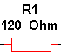 (рисунок 2.8).

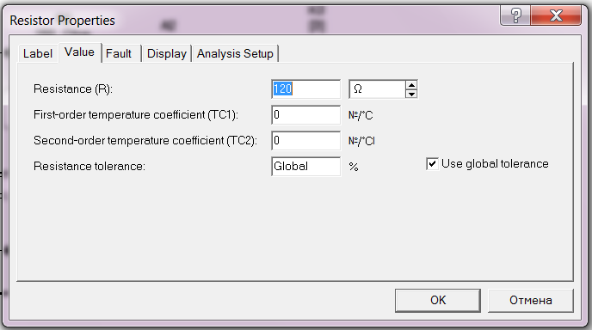

Рисунок 2.8 – Окно свойств резистора

1. Для экспериментальной проверки законов Кирхгофа, принципа наложения и линейных соотношений подготовьте таблицу 2.2.

Таблица 2.2 *–*  Показания измерительных приборов для экспериментальной проверки законов Кирхгофа, линейных соотношений и принципа наложения

|  |  |  |  |  |  |
| --- | --- | --- | --- | --- | --- |
| **Номер**  **опыта,**  **№** | **Показания приборов по модулю** | | | | |
| **V1** | **V2** | **I1** | **I2** | **I3** |
| В | В | мА | мА | мА |
| 1 |  |  |  |  |  |
| 2 |  |  |  |  |  |
| 3 |  |  |  |  |  |
| 4 |  |  |  |  |  |
| 5 |  |  |  |  |  |

Согласно описания ниже выполните измерения и заполните таблицу 2.2. для всех 5-ти опытов.

**3** *Опыт 1.* Ключ K1 установите в верхнее положение, нажав на клавишу «1»; ключ K2 – в нижнее (нажатием на клавишу «2»). В схеме действует только ЭДС Е1, вместо Е2 включен проводник с сопротивлением равным нулю, т.е «закоротка». Включите схему клавишей  в правом верхнем углу и все измерительные приборы включаться автоматически. По окончании измерения выключите схему. Показания приборов внести в верхнюю строку таблицы 2.2.

**4** *Опыт 2.* Ключ K2 установите в верхнее положение, ключ K1 – в нижнее. В схеме действует только ЭДС Е2, вместо Е1 включен проводник с сопротивлением равным нулю, т. е «закоротка». Включите схему клавишей  в правом верхнем углу и все измерения после выключения схемы внесите во вторую строку таблицы 2.2. В

**5** *Опыт 3.* Переведите ключ K1 в верхнее положение. При этом включены обе ЭДС. Включите схему клавишей  в правом верхнем углу и все измерения после выключения схемы внесите во третью строку таблицы 2.2.

**6** *Опыт 4.* Для проверки теоремы о линейных соотношениях при Е1=var, E2=const для токов I2, I3 и принципа взаимности для токов I1, I2 измените значение ЭДС E1 модели рисунка 2.6, задав величину равную E2. Откройте окно этого источника двойным щелчком при появлении символа “рука” (рисунок 2.7). Ключи K1 и K2 должны быть в верхнем положении. Включите схему клавишей  в правом верхнем углу и по окончании измерения выключите схему и внесите в четвертую строку таблицы 2.2 показания приборов.

***7*** *Опыт 5.*Ключ K2 переведите в нижнее положение. При этом в схеме действует лишь источник ЭДС E1 с ее новым значением E2. Включите схему клавишей  в правом верхнем углу и по окончании измерения выключите схему и внесите в пятую строку таблицы 2.2 показания приборов.

**8** Для проверкизаконов Кирхгофапроводятсявычисления порезультатам измерений таблицы 2.2. для узла А по первому закону Кирхгофа и контуров I и II по второму закону Кирхгофа, как показано на рисунках в таблице 2.3 для трех опытов.

Таблица 2.3 *–*  Схемы замещения для трех опытов и уравнения проверки соотношения по законам Кирхгофа

|  |  |  |  |  |
| --- | --- | --- | --- | --- |
| **№**  **оп.** | **Схема замещения** |  |  |  |
| *1* |  |  |  |  |
| *2* |  |  |  |  |
| *3* |  |  |  |  |

Результаты расчетов внесите в таблицу 2.4 и сравните их с соответствующими значениями согласно соотношений табл. 2.3.

Таблица 2.4 – Результаты расчетов для проверки законов Кирхгофа

|  |  |  |  |
| --- | --- | --- | --- |
| **Номер**  **опыта, №** | **Результаты вычислений** | | |
|  |  |  |
| В | В | мА |
| 1 |  |  |  |
| 2 |  |  |  |
| 3 |  |  |  |
|  | Проверка II закона Кирхгофа | | Проверка I закона  Кирхгофа |

**9** Для проверкилинейных соотношений между токами в ветвях можно выразить ток I3 следующим образом: I3=*а\**I2+*в*. Запишите эти соотношения в числах из таблицы 2.2 для опытов 3 и 4 во второй столбец табл. 2.5. Из полученной системы двух уравнений найдите неизвестные *а* и *в,* то есть фактические коэффициенты и запишите их в верхнюю строку правого столбца таблицы 2.5.

Для схемы замещения опыта 2 (см. табл. 2.3) из выражения по второму закону Кирхгофа для I контура, выразим ток I3 и получим расчетные значения коэффициентов *а* и *b*:

  

Занесите их в нижнюю строку правого столбца табл. 2.5 и сравните с предыдущим результатом.

Таблица 2.5 – Проверка линейных соотношений между токами ветвей

|  |  |  |
| --- | --- | --- |
| **Номер опыта, №** | **Уравнения**  **I3=*а* I2+*в*** | **Проверка линейных соотношений** |
| 3 |  | Фактические значения  *а= …. , в=….* |
| 4 |  |
| 2 | Расчетные значения |  |

**10** Рассчитайте токи и  методом эквивалентных преобразований и наложений для опытов 2 и 5 из уравнений:



Занесите эти значения во второй и третий столбцы табл. 2.6 для опытов 2 и 5.

Таблица 2.6 – Проверка принципа наложения

|  |  |  |  |  |  |
| --- | --- | --- | --- | --- | --- |
| **Номер опыта, №** | **Расчет методом эквивалентных преобразований и наложений** | | **Расчеты** | | |
|  | , мА | , мА | I1, мА | I2, мА | I3, мА |
| 2 |  |  |  |  |  |
| 5 |  |  |  |  |  |

Просуммируйте частичные токи в ветвях из опытов 2 и 5. Занесите данные в таблицу 2.6:

  

Сравните полученные значения токов со значениями токов из опыта 4 табл. 2.2.

**2.6 Результаты работы**

Подготовьте отчет по лабораторной работе, который должен содержать титульный лист, цель работы, схемы исследований в Workbench, таблицы выполненных измерений с результатами расчетов для всех опытов.

**2.7 Контрольные вопросы**

1. Цепи постоянного тока (состав и особенности элементов цепи, где применяются). Режимы работы электрической цепи (холостой ход, нормальный, номинальный, короткозамкнутый). Сложная цепь, ветви, узлы. Первый и второй законы Кирхгофа. Закон сохранения энергии.
2. Расчет цепи постоянного тока методом законов Кирхгофа (разобрать на примере).
3. Расчет цепи постоянного тока методом контурных токов (разобрать на примере).
4. Эквивалентные преобразования в цепях постоянного тока при по- следовательном, параллельном и смешанном соединениях сопротивлений.

**Лабораторная работа № 3**

**Исследование линейного однофазного трансформатора**

**3.1 Цель работы**

Экспериментальная проверка справедливости основных соотношений в электрических цепях однофазного переменного тока.

**3.2 Литература**

1. Cажнев, А. М. Электропреобразовательные устройства радиоэлектронных средств: учебное пособие для вузов /А. М. Сажнев, Л. Г. Рогулина.−2-е изд., испр. и доп. −Москва: Издательство Юрайт, 2020. − 204 с. − (Высшее образование). − ISBN 978-5-534-11859-9. − Текст : электронный// ЭБС Юрайт [сайт]. − URL: <https://urait.ru/bcode/446283>.
2. Быстрицкий, Г. Ф. Электроснабжение. Силовые трансформаторы : учебное пособие для среднего профессионального образования / Г. Ф. Быстрицкий, Б. И. Кудрин. − 2-е изд., испр. и доп. −Москва: Издательство Юрайт, 2020. − 201 с. − (Профессиональное образование). − ISBN 978-5-534-10311-3. − Текст: электронный// ЭБС Юрайт [сайт].− URL: <https://urait.ru/bcode/456550> .
3. Игнатович, В. М. Электрические машины и трансформаторы: учебное пособие для среднего профессионального образования / В. М. Игнатович, Ш. С. Ройз. −6-е изд., испр. и доп. − Москва : Издательство Юрайт, 2020. − 181 с. − (Профессиональное образование). − ISBN 978-5-534-00798-5. − Текст: электронный// ЭБС Юрайт [сайт].− URL: <https://urait.ru/bcode/452258> .

**3.3 Пояснения к работе**

Переменнымназывается знакопеременный электрический ток, величина и направление которого изменяются во времени. Наибольшее распространение получили напряжения и токи, мгновенные значения которых изменяются во времени по гармоническому закону. В этом случае максимально используется полная (габаритная) мощность S электротехнического оборудования, т.е. P2 + Q2 = S2. При несинусоидальных формах сигнала P2 + Q2 < < S2.

Область применения гармонических напряжений и токов намного шире, чем постоянных. Это объясняется тем, что напряжение, изменяющееся по гармоническому закону, можно легко понижать или повышать с помощью трансформатора практически в любых пределах. Это важно, так как транспортировать электроэнергию на большие расстояния выгодно при высоком напряжении, а потреблять – при низком. Однако физические процессы, происходящие в цепях переменного тока сложнее, чем в цепях постоянного тока из-за наличия переменных магнитных и электрических полей.

Значение переменного тока или напряжения в любой момент времени называют мгновенным значениеми обозначают строчнойбуквой *i* или *u*.

Функция времени называется периодической, если ее значения повторяются через одинаковый промежуток времени, называемый периодом *T*.

 (3.1)

Период *T* измеряется в секундах. Периодические токи и напряжения, изменяющиеся по синусоидальному закону (рис. 3.1), называются синусоидальными. Мгновенные значениягармонического тока определяется по формуле:

 (3.2)

где *f* = 1/*T* – линейная частота, Герц (*Гц*);

*Im* – максимальное, или амплитудное, значение тока;

*ω* = 2π*f* – угловая или циклическая частота, радиан в секунду (рад/c);

*i* – начальная фаза радиан (рад).

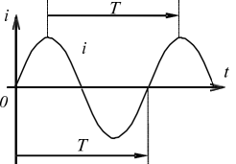 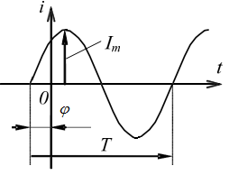

а) б)

Рисунок 3.1 – Синусоидальная кривая тока с нулевой (а) и ненулевой начальной фазой (б)

Если у синусоидальных кривых тока и напряжения одной частоты начальные фазы одинаковы, говорят, что они совпадают по фазе. Если неодинаковы, говорят, что они сдвинуты по фазе относительно друг друга. Сдвиг фаз ** измеряется разностью начальных фаз напряжения и тока:

 (3.3)

С помощью осциллографа можно увидеть кривую мгновенных значений синусоидального напряжения и измерить его амплитудноезначение.

Амперметры и вольтметры электромагнитной системы позволяют измерить действующиезначения переменного тока и напряжения. Действующим значениемпеременного тока или напряжения называется среднеквадратическое значение функции за период. Действующие значения синусоидальных функций напряжения и тока в  меньше амплитудных значений:

 и  (3.4)

Законы Кирхгофасправедливы в линейныхи нелинейных электрических цепях для мгновенных и действующих значений токов и напряжений. Закон Омасправедлив только в линейныхэлектрических цепях для мгновенных и действующих значений токов и напряжений на активном сопротивлении (т.е. резисторе).

В линейных электрических цепях, содержащих источники энергии с синусоидальной формой сигнала, все токи и напряжения на элементах схемы изменяются также по синусоидальному закону с одинаковой частотой ω. Синусоидальные функции этих сигналов отличаются лишь амплитудами и начальными фазами. Поэтому их удобно представлять в комплексной форме.

Амплитудноеили действующеезначение синусоидальной функции представляется модулемкомплексного числа, а ее начальная фаза – аргументом.

Из курса математики известно, что комплексное число может быть представлено в показательной и алгебраической формах записи:

*c* × *e jφ* = *a* + *jb* . Здесь *с* – модуль комплексного числа; *φ* – аргумент; *a* – действительная часть комплексного числа; *b*–мнимая часть;**** ̶ мнимая единица, *j*2 = – 1; *e j φ* – единичный угловой вектор на комплексной плоскости, направленный под углом *φ* к оси действительных единиц. Формула Эйлера *e jφ* = cosφ + *j* sin*φ* позволяет перейти от показательной формы записи комплексного числа к алгебраической *c* × *e jφ* = *c* × cos*φ* +*jc* × sin*φ* = *a* +*jb* .

Переход от алгебраической к показательной форме записи осуществляют с помощью формул:

 (3.5)

Инженерный метод расчета электрических цепей переменного тока, основанный на применении комплексных чисел, называется символическим методом.

|  |  |
| --- | --- |
| Рисунок 3.2 ̶ Портрет Ч.П. Штейнмец | Этот метод предложил в 1892 г. американский ученый немецкого происхождения Чарлз Протеус Штейнмец (рис. 3.2). В нем гармонично сочетались выдающиеся качества математика, ученого-электротехника, инженера и изобретателя. Он был шеф-электриком крупнейшего американского электротехнического концерна ̶ фирмы «Дженерал Электрик Компани» (GEC) и его по праву называли «самым крупным оборудованием» фирмы. |

Комплексное число может быть представлено в виде радиус-векторана комплексной плоскости. Если комплексное число представляет собой синусоидальную функцию времени (например, напряжения или тока), то вектор длиной, равной модулю *c*, расположен в начальный момент времени под углом *φ* относительно оси действительных единиц, а с течением времени под углом (*ωt+φ*), то есть вектор вращается против часовой стрелки с угловой частотой *ω* (рис.3.3).

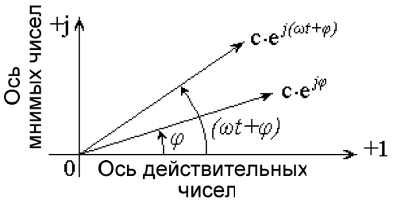

Рисунок 3.3 ̶ Радиус-векторна комплексной плоскости

Выражение называется комплексной функцией времени. Применительно к напряжению, получим ̶ комплексную функцию времени для напряжения, где ̶ комплексная амплитуда напряжения,  ̶ комплекс действующих значений напряжения. Над символами, изображающими комплексные напряжения, токи и ЭДС, т.е. функции времени, принято ставить точку, а величины, не являющиеся функциями времени, принято подчеркивать.

Комплексные амплитуды напряжения и тока изображаются в виде векторов на комплексной плоскости. Совокупность векторов напряжений и токов в элементах электрической цепи, построенных из начала координат, называется векторной диаграммойнапряжений и токов цепи. Векторная диаграмма строится для момента времени *t* = 0. Необходимо помнить, что с течением времени векторы вращаются против часовой стрелки с одинаковой угловой скоростью ***ω***. Это позволяет оценить, какой из двух векторов опережает, а какой отстает по фазе.

Для передачи электрической энергии переменного тока используют трансформаторы. Трансформатор – это статический электромагнитный аппарат, преобразующий электрическую энергию напряжения переменного тока с одними параметрами в электрическую энергию с другими параметрами (частота, напряжение, число фаз, форма напряжения и т.д.). Принцип действия трансформатора основан на законе электромагнитной индукции. Конструкция однофазного трансформатора изображена на рисунке 3.4.

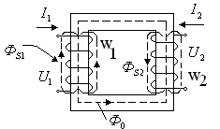

Рисунок 3.4 – Конструкция однофазного трансформатора

Здесь W1, W2 – первичная и вторичная обмотки соответственно; основной магнитный поток (магнитопровод трансформатора выполнен из ферромагнитного материала и предназначен для направления и концентрации основного магнитного потока);  потоки рассеяния основного магнитного потока в обмотках первичной и вторичной цепей. Они зависят от сцепления обмоток (удаленности друг от друга), от расположения их на стержнях, а также от контура прохождения основного потока. Рассмотрим работу трансформатора на “холостом" ходу. Представим принцип действия трансформатора в виде логической цепочки:



1. При подключении трансформатора к сети переменного тока возникает ток (по закону Ома), обратно пропорциональный входному сопротивлению трансформатора:

 (3.6)

1. При протекании тока по обмотке трансформатора, намотанной на замкнутый магнитопровод, возникает напряженность магнитного поля (H):

 (3.7)

где F – магнитодвижущая сила (ампер  витки), lср –средняя линия

магнитопровода, W1 – число витков в первичной обмотке.

1. Под действием напряженности магнитного поля Н в магнитопроводе (сердечнике) трансформатора возникает основной магнитный поток Ф0, прямо пропорциональный индукции (Вх) и сечению магнитопровода (Sмаг) как показано на рисунке 3.5.

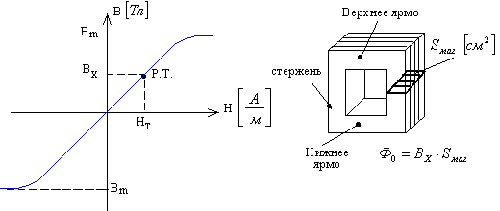

Рисунок 3.5 – Основная кривая намагничивания и сердечник трансформатора

Магнитная индукция Вх является рабочей точкой на основной кривой намагничивания и выбирается на линейном участке, чтобы при асимметричном намагничивании сердечника (или постоянном подмагничивании) не было захода рабочей точки в область насыщения.

**4.** При прохождении основного магнитного потока по сердечнику в первичной цепи возникает ЭДС самоиндукции, а во вторичной цепи ЭДС - взаимоиндукции, которые определяются по закону магнитодвижущих сил – закону Максвелла – Фарадея:

 (3.8)

где e – изменение потокосцепления во времени.

При подключении нагрузки во вторичной цепи начинает протекать ток , при этом в сердечнике возникает размагничивающий магнитный поток Фр, противоположный по направлению основному потоку. Это приводит к уменьшению ЭДС в первичной цепи. В электромагнитной системе нарушается равновесие (), что приводит к возрастанию потребляемого тока из сети , т.е. к самобалансированию системы и поток  восстанавливается:

.

Отсюда следует уравнение магнитодвижущих сил (МДС):

, (3.9)

где - ток цепи намагничивания (ток “холостого” хода).

Трансформатор можно представить в виде схемы рисунка 3.6, где R1, R2 – учитывают омические потери в первичной и вторичной обмотках; XS1, XS2 – индуктивности рассеяния основного потока в обмотках первичной и вторичной цепей.

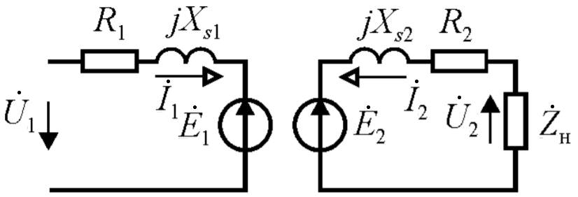

Рисунок 3.6 – Схема замещения трансформатора

Тогда система уравнений для линейного трансформатора в комплексной форме по законам Кирхгофа примет вид:

. (3.10)

Для проведения анализа электромагнитных процессов в трансформаторе используется T-образная схема замещения (рис. 3.7), в которой магнитная связь заменяется электрической при , где коэффициентом приведения является коэффициент трансформации n, который определяется так:

  (3.11)

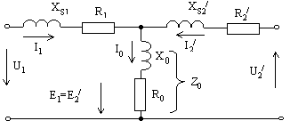

Рисунок 3.7 – Т- образная схема замещения трансформатора

На схеме рисунка 3.7 обозначено:

R0 – активное сопротивление, учитывающее потери в магнитопроводе (на вихревые токи и на гистерезис);

X0 – реактивная составляющая индуктивного характера, учитывающая намагниченность материала сердечника и зависит от марки материала (в идеальном трансформаторе Z0  → ∞).

Для получения соотношения между реальными и приведенными параметрами, воспользуемся равенством полных мощностей, активных мощностей и углов потерь:  ,  , .

1 .

2 



3 



Запишем систему уравнений для Т-образной схемы замещения:



Для определения основных параметров трансформатора и Т-образной схемы замещения проводят два опыта: холостого хода (ХХ) и короткого замыкания (КЗ). Условием проведения опыта ХХ является подача на вход номинального напряжения U1ном, и размыкание вторичной цепи, как показано на рисунке 3.8.

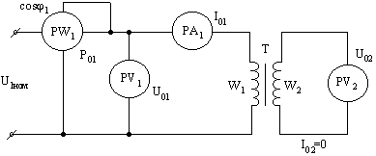

Рисунок 3.8 – Схема экспериментальной установки для проведения опыта ХХ

Измеряемыми параметрами являются номинальное напряжение вторичной цепи (U02) и первичной цепи (U01) (их называют напряжениями холостого хода), ток первичной цепи (I01 - ток холостого хода), активная мощность или потери в магнитопроводе (P01). Если установить измеритель коэффициента мощности, то активная мощность рассчитывается из соотношения: 

В этом опыте рассчитываются - коэффициент трансформации (n) и значение процентного соотношения тока холостого хода к номинальному току первичной цепи:



Это значение нормируется в процентах в зависимости от области использования трансформатора, его мощности и частоты.

Параметры схемы замещения поперечного плеча рассчитываются по соотношениям:

 ,  , .

Если из опыта значение тока холостого хода получилось больше 30%, то значит завышено входное напряжение, или при проектировании завышена величина магнитной индукции. Для устранения этого потребуется изменить сечение магнитопровода или изменить обмотки.

В опыте холостого хода схема замещения трансформатора преобразуется к виду рисунка 3.9.

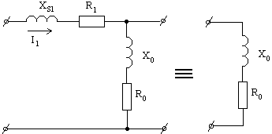

Рисунок 3.9 – Схема замещения для опыта ХХ

Так как параметры продольного плеча значительно меньше, чем параметры поперечного плеча схемы замещения и ток “холостого” хода значительно меньше номинального тока первичной цепи, то в схеме замещения трансформатора на “холостом” ходу пренебрегаем параметрами XS1 и R1.

Для проведения опыта КЗ используется схема подключения измерительных приборов рисунка 3.10.

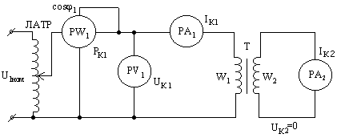

Рисунок 3.10 – Схема экспериментальной установки для проведения опыта КЗ

Опыт КЗ проводится при пониженном напряжения питания, так как ток в обмотках трансформатора может превысить номинальные значения. При повышении напряжения из-за малого сопротивления электрической цепи могут сгореть обмотки. Необходимо плавно увеличивать напряжение на выходе лабораторного автотрансформатора (ЛАТРа) до достижения номинальных токов в цепях. Измеряемыми параметрами являются: токи в цепях IК1, IK2 , напряжение короткого замыкания первичной цепи (UК1) и потери в обмотках. При измерении коэффициента мощности потери определяются из выражения: 

Расчетным параметром трансформатора является процентное соотношение напряжения КЗ по отношению к номинальному входному напряжению, т.е.



Внутреннее сопротивление трансформатора (сопротивление продольного плеча Т-образной схемы замещения) определяется из опыта КЗ:

,  , .

При переходе к реальным параметрам трансформатора принимается равенство:  и .

Схема замещения трансформатора в опыте КЗ приводится к виду рисунка 3.11.

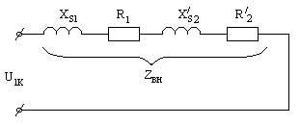

Рисунок 3.11 – Т-образная схема замещения для опыта КЗ

Под внешней характеристикой трансформатора понимается зависимость выходного напряжения *U*2 от тока нагрузки с учетом его характера (активная - R, активно - емкостная - RC, активно – индуктивная - RL). Т-образная схема замещения трансформатора под нагрузкой принимает вид рисунка 3.12.

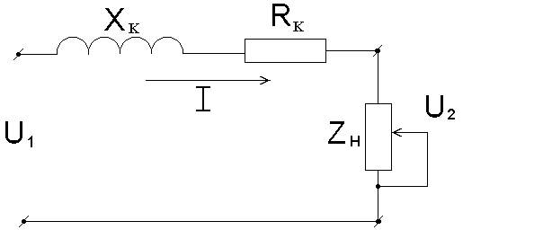

Рисунок 3.12 – Т-образная схема замещения под нагрузкой

По второму закону Кирхгофа запишем уравнение для схемы замещения трансформатора:

 (3.12)

Для рассмотрения влияния различных видов нагрузок на внешнюю характеристику построим векторную диаграмму в соответствие с уравнением (3.12) для фиксированного значения тока нагрузки I=const, как показано на рисунке 3.13.

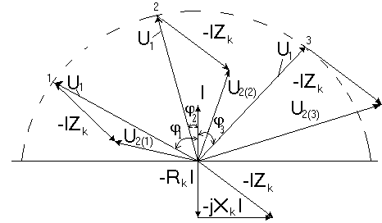

Рисунок 3.13 – Векторная диаграмма для внешней характеристики трансформатора

При построении векторной диаграммы принимается такая условность: по часовой стрелке отставание вектора тока от вектора напряжения или вектора напряжения от тока. При индуктивной нагрузке ток I отстает от напряжения U1 на угол φ1, поэтому вектор напряжения U1 повернут против часовой стрелки по отношению к вектору тока I; при емкостной нагрузке напряжение U1 отстает от тока I на угол φ3, поэтому вектор напряжения U1 повернут по часовой стрелки по отношению к вектору тока I. При активной нагрузке вектор напряжения U1 повернут против часовой стрелки по отношению к вектору тока I на небольшой угол φ2 из- за малой величины индуктивности нагрузки. В природе отсутствует чисто активная нагрузка. Вектор (- RKI) противоположен по направлению к вектору тока I. Так как XK – индуктивность рассеяния трансформатора, то вектор (-jXKI) перпендикулярен по отношению к вектору (-RKI) и имеет поворот против часовой стрелки.

Каждый из векторов U2(1) , U2(2) , U2(3) получается в результате суммирования двух векторов U1 и ( - I Zk). Из векторной диаграммы видно, что при активной и индуктивной нагрузках происходит уменьшение напряжения во вторичной цепи трансформатора с увеличением тока I. Если нагрузка имеет емкостный характер, то напряжение увеличивается (рис. 3.14). При проектировании трансформатора необходимо учитывать характер нагрузки.

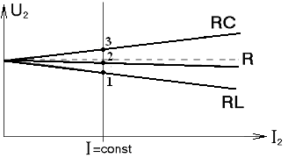

Рисунок 3.14 – Внешняя характеристика трансформатора

Например, индуктивная нагрузка требует увеличивать число витков во вторичной цепи с учетом понижения напряжения при работе под нагрузкой. Конденсаторы используются для компенсации реактивной составляющей в трансформаторах, они включаются в трехфазных трансформаторах параллельно в каждой фазе или между фазами.

Коэффициент полезного действия (КПД) трансформатора – это отношение активной (полезной) мощности в нагрузке к потребляемой (активной) мощности трансформатора, т.е.

 (3.13)

где Pмаг=Pгист+Рвих.токи – потери в магнитопроводе трансформатора. Они являются постоянными потерями, не зависящими от тока нагрузки, и включают в себя два вида потерь: потери на “гистерезис” (перемагничивание сердечника трансформатора) и потери на “вихревые” токи (круговые или токи Фуко, перпендикулярные направлению основного магнитного потока). Потери в магнитопроводе зависят от многих параметров:

 (3.14)

где - коэффициент, зависящий от типа ферромагнитного материала;

Bx – величина магнитной индукция (определяемая положением рабочей точки на кривой намагничивания трансформатора);

f – частота (Гц);

**G -**  вес магнитопровода (кг);

С увеличением частоты преобразования возрастают магнитные потери, поэтому используют материалы с малыми удельными потерями и понижают рабочее значение магнитной индукции Bx **.** Потери на гистерезис определяются площадью петли гистерезиса. Учитывая, что РОБ = I2 Rоб – потери в обмотках. Получим соотношение для КПД в зависимости от коэффициента нагрузки β=I2/I2ном. Потери в магнитопроводе определяются из опыта ХХ и равны Pмаг=P01. Мощность в нагрузке P2 можно представить в виде:



Потери в обмотках трансформатора равны:



где P1К – потери определяемые из опыта КЗ.

Таким образом, выражение для КПД принимает вид:

 (3.15)

Исследуя его на экстремум, находим оптимальное значение β. КПД будет иметь максимум при 

Отсюда, 

На рисунке 3.15 приведены зависимости потерь РОБ , Pмаг и КПД от коэффициента нагрузки β.

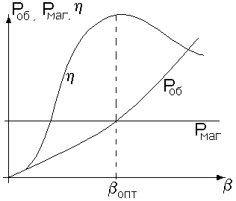

Рисунок 3.15 – Зависимости потерь РОБ , Pмаг и КПД от коэффициента нагрузки β трансформатора

При проектировании трансформатора необходимо добиваться равенства потерь в магнитопроводе потерям в обмотках для обеспечения эффективной работы трансформатора. При расчете трансформатора за критерии оптимизации выбираются: КПД, габаритные размеры, стоимость и температурный режим работы трансформатора. При Pмаг >Pоб (<опт) получим минимальную стоимость, большой вес и габариты трансформатора. Если же Pмаг < Pоб, то имеем высокую стоимость, меньшую массу и объем.

**3.4 Описание модели линейного однофазного трансформатора**

Схема линейного однофазного трансформатора (модель трансформатора в формате EWB) представлена на рисунке 3.16.

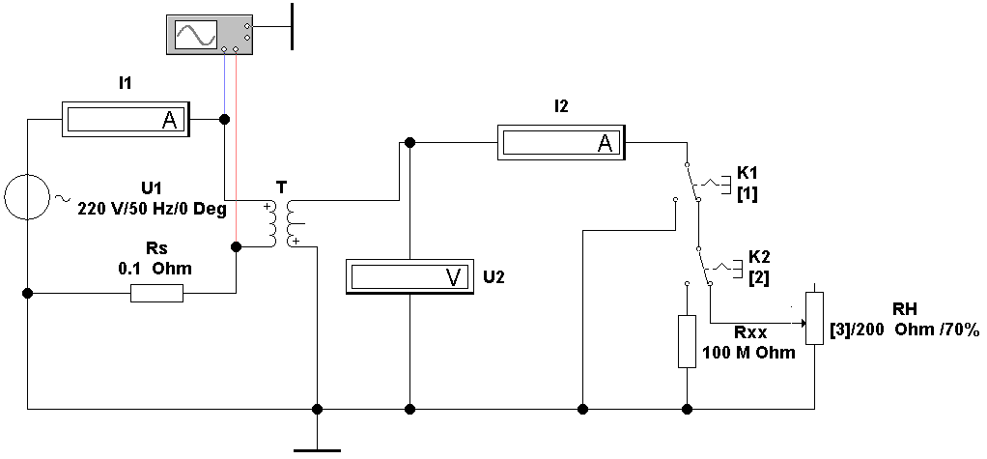

Рисунок 3.16 – Модель линейного однофазного трансформатора (Файл trans1)

Схема содержит следующие элементы:

* источник напряжения переменного тока U1;
* однофазный трансформатор T;
* ключи K1, K2 и K3 для проведения опытов ХХ (подключением RXX), КЗ и измерения внешней характеристики трансформатора;
* низкоомный шунт RS для просмотра формы тока I1;
* нагрузочный резистор RН;
* измерительные приборы.

Осциллограф имеет два канала (рисунок 3.17): А и В с раздельной регулировкой чувствительности в диапазоне от 10 мкВ/дел (μV/DIV) до 5 кВ/дел (KV/DIV) и регулировкой смещения по вертикали (YPOS). Входы каналов могут быть закрытыми (АС – сигналы переменного тока), открытыми DC – сигналы с постоянной составляющей) или замкнуты на землю (0).

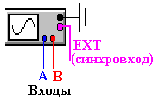

Рисунок 3.17 – «Иконка» осциллографа

Двойным щелчком по иконке осциллографа раскрывается передняя панель, которая имеет вид (рисунок 3.18).

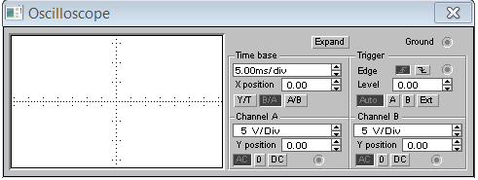

Рисунок 3.18 – Передняя панель осциллографа

Здесь открыт доступ к регулировкам осциллографа. В блоке развёртки устанавливается режим развёртки кнопками (рисунок 3.19).



Рисунок 3.19 – Кнопки установки развертки

В режиме Y/T (обычный режим, включен по умолчанию) по вертикали – напряжение, по горизонтали – время; в режиме B/A - по вертикали – сигнал канала B, по горизонтали – сигнал канала A; в режиме A/B – наоборот. В режиме Y/T длительность развёртки может быть задана в диапазоне от 0,1 нс/дел (ns/div) до 1с/дел (s/div) с возможностью установки смещения по си X (X POS). Предусмотрен также ждущий режим (TRIGGER) с запуском по переднему или заднему фронту (рисунок 3.20):



Рисунок 3.20 – Кнопки установки запуска ждущего режима

Регулируемый уровень (LEVEL) запуска и режим AUTO, от канала A или B или внешнего источника (EXT). При нажатии кнопки EXPAND лицевая панель существенно меняется – увеличивается размер экрана, появляется возможность прокрутки изображения по горизонтали и его сканирования с помощью вертикальных визирных линий, которые за треугольные ушки можно установить в любое место экрана. При этом в индикаторных окошках под экраном приводятся результаты измерения напряжения, временных интервалов и их приращений между визирными линиями. Изображение можно инвертировать нажатием кнопки REVERSE и записать данные в файл нажатием кнопки SAVE. Возврат к исходному состоянию – нажатием кнопки REDUCE в правом нижнем углу лицевой панели осциллографа.

**3.5 Порядок выполнения работы**

**1** Выберите данные в соответствии с вариантом задания (таблица 3.1).

Таблица 3.1 – Варианты задания

|  |  |  |  |  |  |  |  |  |  |  |
| --- | --- | --- | --- | --- | --- | --- | --- | --- | --- | --- |
| **Номер бригады** | **1** | **2** | **3** | **4** | **5** | **6** | **7** | **8** | **9** | **10** |
| Напряжение U1, В | 45 | 50 | 55 | 60 | 65 | 70 | 75 | 80 | 85 | 90 |
| Частота fс, Гц | 80 | 60 | 50 | 40 | 90 | 70 | 75 | 40 | 100 | 60 |
| RH, Ом | 200 | 250 | 220 | 240 | 300 | 320 | 280 | 310 | 230 | 210 |

**2** Задайте уровень напряжения и частоту, открыв окно (рисунок 3.21) источника напряжения переменного тока U1.

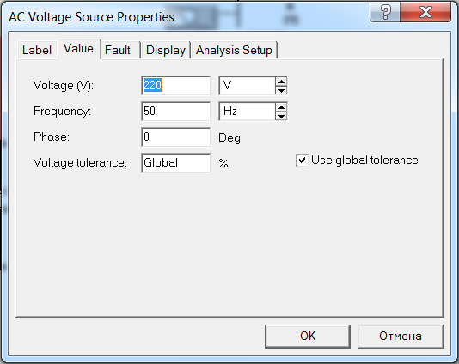

Рисунок 3.21 – Окно источника напряжения переменного тока

Задайте полное сопротивление нагрузки реостата RH в соответствие с таблицей 3.1, аналогично открыв окно двойным щелчком при появлении символа “рука” около изображения 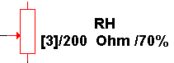 (рисунок 3.22). Реостат RH установите в положение 100 % (управляется клавишей 3, Shift + 3 или Ctrl + 3 в обратную сторону).

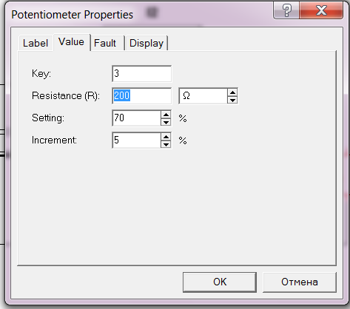

Рисунок 3.22 – Окно реостата RH

Перед началом измерений проверьте настройки измерительных приборов. В амперметрах I1 и I2 должен быть режим (mode) переменного тока AC, внутреннее сопротивление R = 1 н Ом (nΩ), как показано на рисунке 3.23.

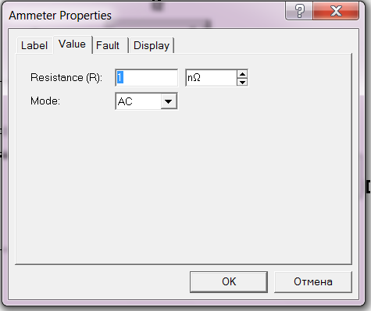

Рисунок 3.23 – Окно свойств амперметра

В вольтметре U2 должен быть режим переменного тока AC, внутреннее сопротивление R = 100 М Ом (MΩ), как показано на рисунке 3.24.

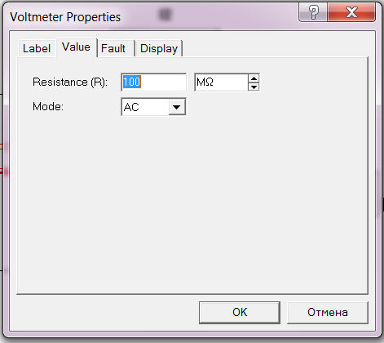

Рисунок 3.24 – Окно свойств вольтметра

В положении символа «рука» на трансформаторе двойным щелчком откройте панель Transformer Properties. Выберите опцию Models; выделите строки default и ideal. Нажмите на клавишу Edit как показано на рисунке 3.25.

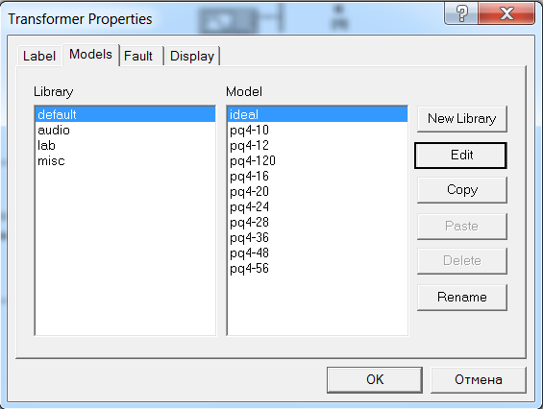

Рисунок 3.25 – Окно панели Transformer Properties

При этом открывается панель Sheet1 (рисунок 3.26) с основными характеристиками трансформатора. Установите следующие параметры в окне Sheet 1:

N = 2 – коэффициент трансформации;

LE = 0.01 Гн – индуктивность рассеяния;

LM = 1 Гн – основная индуктивность первичной обмотки;

RP = 10 Ом – активное сопротивление первичной обмотки;

RS = 4 Ом – активное сопротивление вторичной обмотки.

Помните, что при вводе действительных чисел целую и дробную части разделяют точкой.Выход из окна Sheet1 производится нажатием клавиши «ОК».

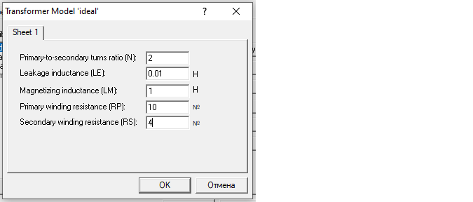

Рисунок 3.26 – Панель Sheet1 с характеристиками трансформатора

1. Для проведения опыта ХХ на модели рисунка 3.16 ключ K1 необходимо перевести в правое положение (управляется клавишей 1), а K2 в левое (клавиша 2). Включите схему, выдержите паузу - подождите несколько секунд, пока установятся переходные процессы и выключите схему. Запишите показания приборов, где амперметр I1 показывает ток намагничивания I01.

Рассчитайте коэффициент трансформации и сравните его с заданным (N=2):



Вычислите потери в магнитопроводе согласно выражения:



где угол сдвига между напряжением и током (ϕ1) определяется с помощью осциллографа. Для этого установите AC, увеличьте чувствительность по каналу В (около 5,…, 20 mV/div), подведите визирные линии до пересечения напряжения (синяя линия) и тока (красная) с временной осью как показано на рисунке 3.27а , запишите интервал времени T2 – T1. Аналогичным образом измеряется период T по форме напряжения или тока (рис. 3.27 б).

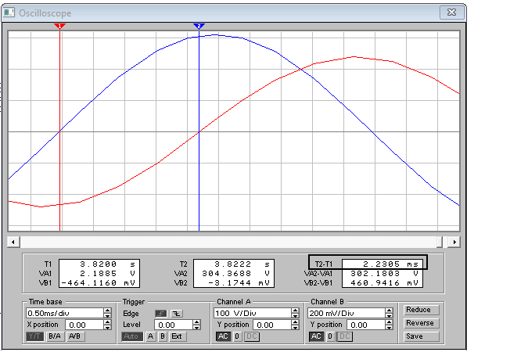

а

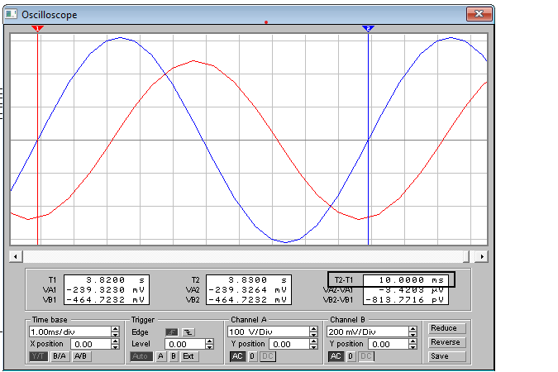

б

Рисунок 3.27 – Определение фазового сдвига T2-T1 (а) и периода T (б)

Угол фазового сдвига в градусах определяется из выражения: .

Рассчитайте параметры схемы замещения поперечного плеча по соотношениям:

 ,  , .

**4** Для проведения опыта КЗ на модели рисунка 3.16 ключ K1 необходимо перевести в левое положение. Напряжение U1 установить равным (0,05‧U1), открыв окно рисунка 3.21. Включите схему, выдержите паузу - подождите несколько секунд, пока установятся переходные процессы и выключите схему. Запишите показания приборов, где амперметры I1 и I2 показывают номинальные токи I1К и I2К соответственно.

Определите потери в обмотках трансформатора:



где угол сдвига между напряжением и током (ϕ1) определяется с помощью осциллографа аналогично опыта ХХ, учитывая малую величину угла измените развертку на осциллографе, установив ее 0.50 ms /div (см. рис. 3.28).

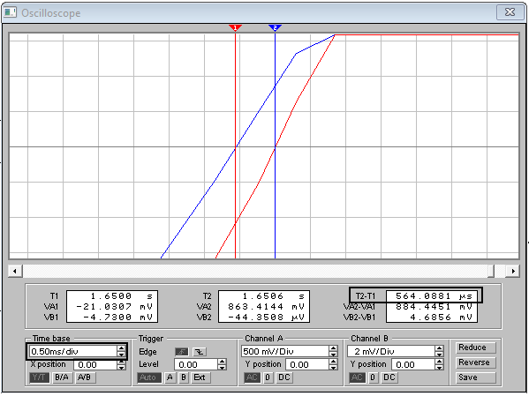

Рисунок 3.28 – Определение фазового сдвига при малом угле

В этом опыте рассчитываются параметры схемы замещения поперечного плеча по соотношениям:

 ,  , .

**5** Проверьте значение процентного соотношения тока ХХ (I01) к номинальному току первичной цепи I1K:



Это значение нормируется в процентах в зависимости от области использования трансформатора, его мощности и частоты.

**6** На модели рисунка 3.16 ключи K1 и K2 необходимо перевести в правое положение. В источнике напряжения переменного тока верните первоначальное значение U1 из таблицы 3.1. Для снятия внешней характеристики однофазного линейного трансформатора подготовьте таблицу 3.2.

Таблица 3.2 – Снятие внешней характеристики однофазного линейного трансформатора

|  |  |  |  |  |  |  |
| --- | --- | --- | --- | --- | --- | --- |
| **RН, %** | **100** | **80** | **60** | **40** | **20** | **10** |
| **I1, A** |  |  |  |  |  |  |
| **I2, A** |  |  |  |  |  |  |
| **U2, В** |  |  |  |  |  |  |
| **(T2-T1), мС** |  |  |  |  |  |  |
| **φ1** |  |  |  |  |  |  |
| **cosφ1** |  |  |  |  |  |  |
| **η** |  |  |  |  |  |  |

Включите схему. С помощью клавиши 3 изменяйте сопротивление RН от 100% до 10% (для движения в обратную сторону используйте комбинацию Shift + R или Ctrl + 3), заполните таблицу и выключите схему. Измерение и расчет коэффициента мощности cosφ1 как в опытах ХХ и КЗ.

Рассчитайте КПД (η) по формуле:  (3.16)

Постройте зависимости U2 и η от тока нагрузки I2 в масштабе и по ней найдите выходное сопротивление однофазного линейного трансформатора (Rвых), исходя из соотношения:

, (3.17)

где (I2(1); U2(1)), (I2(2); U2(2)) – измеренные характеристики при 10% и 100% сопротивлении реостата RH.

**3.6 Результаты работы**

Подготовьте отчет по лабораторной работе, который должен содержать схему модели линейного трансформатора, результаты измерений и расчетов по опытам ХХ и КЗ. Таблицу с измерениями внешней характеристики и зависимости U2 и η от тока нагрузки I2 в масштабе и расчет выходного сопротивления.

* 1. **Контрольные вопросы**

1 Объясните принцип действия однофазного линейного трансформатора на холостом ходу и под нагрузкой.

2 Объясните условия проведения и параметры измерения в опытах ХХ и КЗ, а также расчеты параметров схемы замещения трансформатора.

3 Что такое внешняя характеристика трансформатора и как выполняется ее измерение?

4 Что включает в себя схема замещения линейного трансформатора?

**Лабораторная работа № 4**

**Исследование трехфазных цепей переменного тока**

**4.1 Цель работы**

Изучение особенностей трехфазных цепей переменного тока и способов включения трехфазных трансформаторов.

**4.2 Литература**

1. Cажнев, А. М. Электропреобразовательные устройства радиоэлектронных средств: учебное пособие для вузов / А. М. Сажнев, Л. Г. Рогулина. − 2-е изд., испр. и доп. − Москва: Издательство Юрайт, 2020. − 204 с. − (Высшее образование). − ISBN 978-5-534-11859-9. − Текст : электронный// ЭБС Юрайт [сайт]. − URL: <https://urait.ru/bcode/446283>.
2. Быстрицкий, Г. Ф. Электроснабжение. Силовые трансформаторы : учебное пособие для среднего профессионального образования / Г. Ф. Быстрицкий, Б. И. Кудрин. − 2-е изд., испр. и доп. −Москва: Издательство Юрайт, 2020. − 201 с. − (Профессиональное образование). − ISBN 978-5-534-10311-3. − Текст: электронный// ЭБС Юрайт [сайт].− URL: <https://urait.ru/bcode/456550> .
3. Игнатович, В. М. Электрические машины и трансформаторы: учебное пособие для среднего профессионального образования / В. М. Игнатович, Ш. С. Ройз. −6-е изд., испр. и доп. − Москва : Издательство Юрайт, 2020. − 181 с. − (Профессиональное образование). − ISBN 978-5-534-00798-5. − Текст: электронный// ЭБС Юрайт [сайт].− URL: <https://urait.ru/bcode/452258> .

**4.3 Пояснения к работе**

Трёхфазные системы были разработаны русским электриком М.О. Доливо-Добровольским (1862 – 1919 гг.).

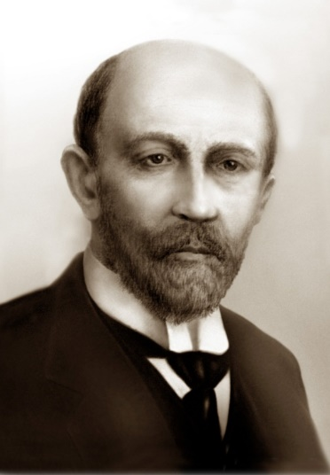 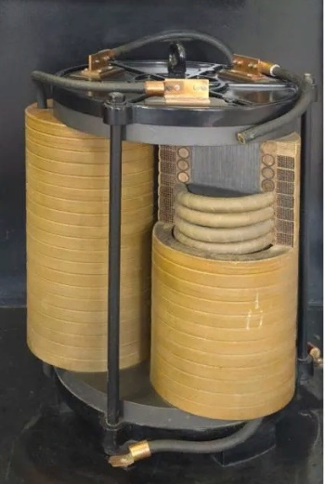

Они широко распространены в энергетике и представляют собой симметричную трёхфазную систему напряжений промышленной частоты, сдвинутых между собой на электрический угол 1200. Схематическое изображение источников трёхфазных напряжений (генераторов) показано на рисунке 1.1, где начала фаз обозначены латинскими буквами ABC, а концы фаз буквами XYZ (или условно можно обозначить точками вместо букв).

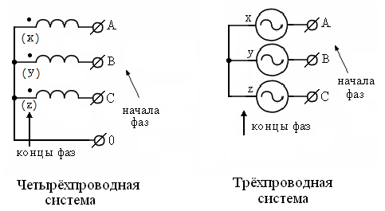

Рисунок 4.1 – Схематическое изображение источников трёхфазных

напряжений

Трёхпроводные системы используются для передачи электрической энергии на большие расстояния от первичных источников энергии по высоковольтным линиям (рис. 4.2), четырехпроводная - на трансформаторных подстанциях и далее (рис. 4.3).

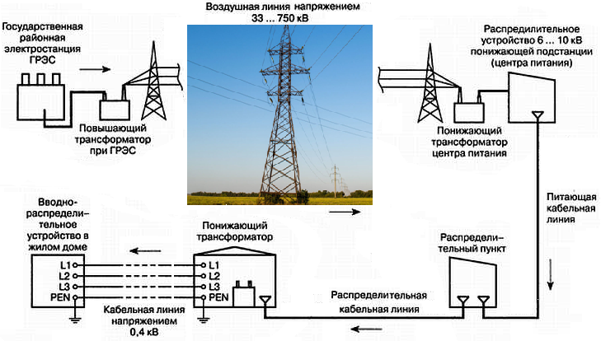

Рисунок 4.2 – Пример трёхпроводной системы

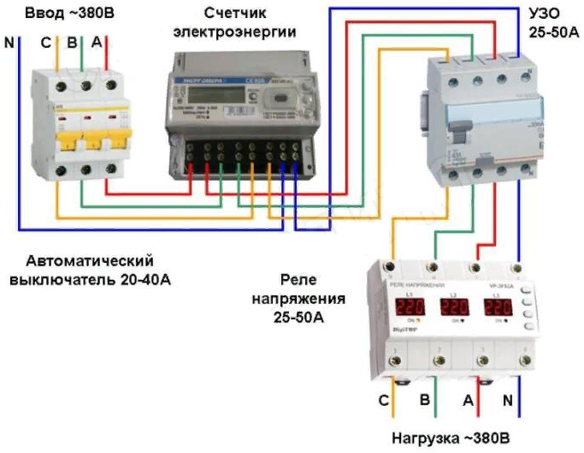

Рисунок 4.3 – Пример подключения четырёхпроводной системы

На рисунке 4.4 показаны временное и векторное представления трёхфазной системы напряжений.

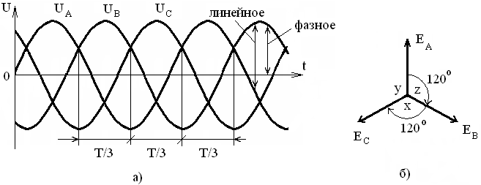

Рисунок 4.4 – Временное (а) и векторное (б) представление трёхфазной

системы напряжений

На этом рисунке Т – период, Е – фазная ЭДС. Мгновенные значения фазных ЭДС соответственно равны



 (4.1)



Это симметричная трёхфазная система, в которой в любой момент времени выполняется равенство

 (4.2)

Чередование фаз принято условно положительным по часовой стрелке. Существуют три основные схемы соединения в трёхфазных цепях: звезда, треугольник и зигзаг , но наиболее широко известны первые две – звезда и треугольник (говорят соединение в звезду или в треугольник). Рассмотрим их. На рисунке 4.5 приведена схема соединения источника и нагрузки звездой.

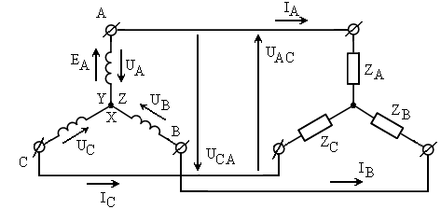

Рисунок 4.5 – Схема соединения источника и нагрузки звездой

На этом рисунке  – фазные напряжения. Проводники, идущие от начал фазных обмоток к нагрузке называют линейными проводами (линия). Соответственно напряжения между проводами называют линейными (например, UAC  и UCA). Очевидно, что здесь линейный ток равен фазному, а линейное напряжение превышает фазное в корень из трёх раз, поскольку линейное напряжение равно геометрической разности фазных напряжений (см. рис. 4.4 ).

 (4.3)

На рисунке 4.6 приведена схема соединения источника и нагрузки треугольником.

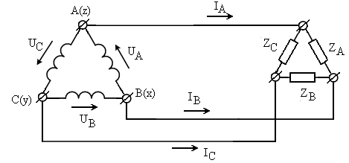

Рисунок 4.6 – Схема соединения источника и нагрузки треугольником

При таком соединении линейные напряжения равны фазным, а линейные токи превышают фазные в корень из трёх раз, поскольку они складываются из фазных.

 (4.4)

Мощность в трёхфазной цепи не зависит от схемы соединения и складывается из мощностей отдельных фаз.

Активная мощность:

 (4.5)

Реактивная мощность:

 (4.6)

Полная мощность:

 (4.7)

Можно перейти к линейным токам и напряжениям.

Так, при соединении звездой получаем:

 (4.8)

При соединении треугольником:

 (4.9)

То есть, действительно не зависит от схемы соединения.

Трансформацию трёхфазного напряжения можно осуществлять двумя способами: тремя отдельными однофазными трансформаторами, как показано на рисунке 4.7 а. (так называемый, групповой трансформатор) или одним трёхфазным трансформатором с общей магнитной системой (рис. 4.7 б).

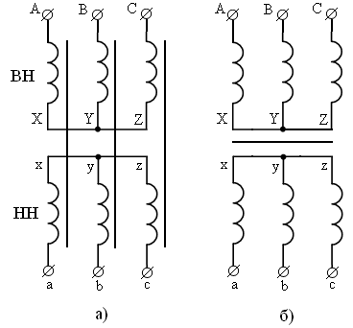

Рисунок 4.7 – Условное обозначение группового (а) и трёхфазного (б)

трансформаторов при включении обмоток звезда-звезда

Первичные обмотки трансформатора называются обмотками высшего напряжения (ВН) и обозначаются заглавными буквами, а вторичные обмотки называются обмотками низшего напряжения (НН) и обозначаются малыми буквами. Первичные и вторичные обмотки соединяются любым способом.

Соединение в зигзаг применяют, чтобы неравномерную нагрузку вторичных обмоток распределить между фазами первичной сети и для получения требуемых фазовых сдвигов в многопульсных схемах выпрямления. На рисунке 1.8 показано соединение обмоток звезда – зигзаг и векторная диаграмма напряжений. Видно, что между напряжениями первичной и вторичной обмоток в одноимённых фазах появился фазовый сдвиг , который можно изменять соотношением витков в частях вторичной обмотки. Если вторичная обмотка разделена на две равные части, то угол .

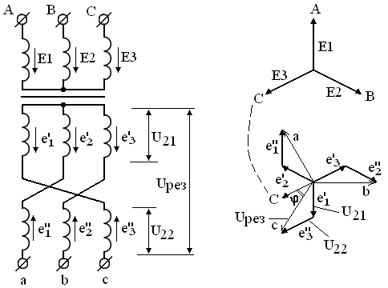

Рисунок 4.8 – Трёхфазный трансформатор при включении звезда-зигзаг

Трёхфазная система напряжений является симметричной, значит и магнитная система трёхфазного трансформатора должна быть симметричной, как показано на рисунке 4.9 а. Изготовить такую магнитную систему очень сложно. Пошли по другому пути. Учитывая, что в трехфазной системе , то и сумма магнитных потоков в центральном стержне . Необходимость в центральном стержне отпадает и, если сократить ярмо фазы В, то получится плоская, широко известная трёхфазная магнитная система (рис. 4.9 б).

Плоская конструкция магнитной системы высоко технологична и удобна при компоновке (размещению трансформаторов), но она в принципе является несимметричной. Вследствие различия магнитных сопротивлений для разных фаз, намагничивающие токи крайних фаз А и С больше тока средней фазы В. Это приводит к нарушению фазовых углов (они отличаются от 120 градусов). Для уменьшения магнитной асимметрии сечение верхнего и нижнего ярма делают на 10…15% больше чем стержня. Но асимметрия всё равно остаётся.

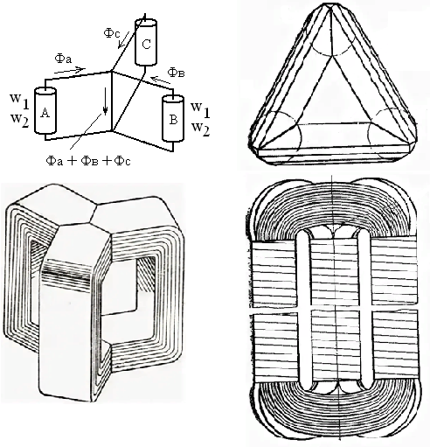

а)

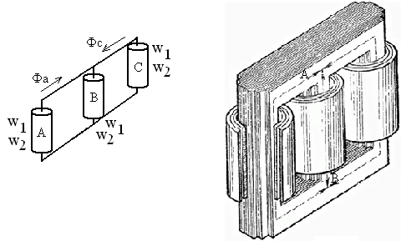

б)

Рисунок 4.9 – Магнитная система трёхфазного

трансформатора: а) симметричная, б) несимметричная

В настоящее время трёхфазные трансформаторы на мощности единицы киловатт и более изготавливают с симметричной магнитной системой, но такой, как показано на рисунке 4.10.

Изготовление ярма сложности не представляет – его наматывают из стальной ленты c помощью оправки. Затем стержни с обмотками и оба ярма стягивают крепежом. Конструкция получилась симметричной и весьма технологичной.

Обмотки низшего напряжения часто соединяют треугольником, так как токи в них в  раз меньше чем линейные, а поэтому уменьшается влияние асимметрии фазных нагрузок на первичную сеть.

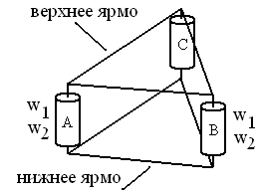

Рисунок 4.10 – Симметричная магнитная система трёхфазного

трансформатора

Сдвиг фаз между э.д.с. первичной и вторичной цепей принято выражать группой соединения обмоток трехфазного трансформатора. При определении номера группы соединения обмоток трансформатора пользуются циферблатом часов. Вектор линейного напряжения первичной обмотки (высшего напряжения-ВН) соответствует минутной стрелке циферблата часов и устанавливается на цифру 12, часовая стрелка соответствует вектору линейной ЭДС вторичной обмотки (низшего напряжения-НН) и ее положение по отношению к обмотке ВН определяет номер группы и угол поворота  = n *30, где n – номер группы.

Определим группу соединения обмоток трансформатора для соединения «звезда – звезда» (рис. 4.11 а). Для построения диаграммы условно объединяем одноименные выводы обмоток первичной (С) и вторичной (с) цепей трансформатора. Из построения видно, что номер группы соединения равен n= 180°/30° = 6. Определим группу соединения обмоток трансформатора для соединения «звезда – треугольник» (рис. 4.11 б). Для построения диаграммы условно объединяем одноименные выводы обмоток первичной (А) и вторичной (а) цепей трансформатора. Из построения видно, что номер группы соединения равен n = ϕ/30° =30°/30° = 1 .

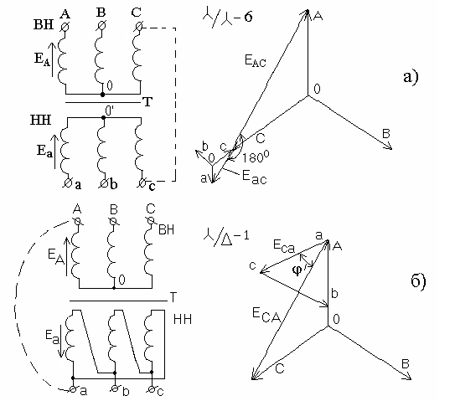

Рисунок 4.11 – Группа соединения обмоток трехфазного трансформатора

**4.4 Описание модели трехфазного трансформатора**

Модель трехфазного трансформатора при включении звездой или треугольником показана на рисунке 4.12.

Модель содержит:

* первичный источник переменного трехфазного напряжения UA, UB, UC;
* исследуемый трехфазный трансформатор, состоящий из трех однофазных Т1, Т2, Т3, вторичные обмотки которого могут соединяться звездой или треугольником переключателями S1, S2, S3;
* нагрузочные резисторы RH, коммутируемые переключателями S4, S5, S6 в звезду или треугольник (в каждой фазе резисторы RH приняты одинаковыми);
* вольтметры U2 и Ubc служат для измерения фазного и линейного напряжений на вторичной стороне трансформатора;
* амперметры I1, I2 и IL соответственно измеряют фазный ток первичной обмотки, вторичной и линейный ток;
* осциллограф предназначен для измерения угла сдвига фаз между напряжением и током.

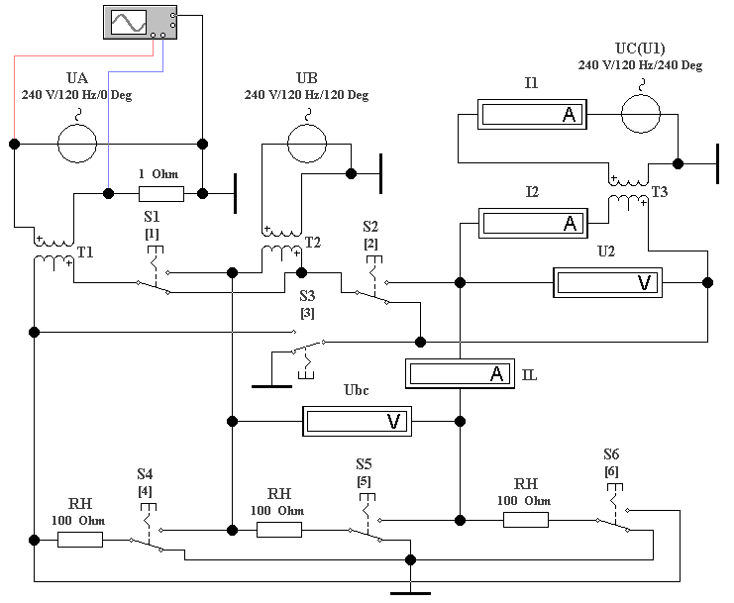

Рисунок 4.12 – Модель трехфазного трансформатора при включении звездой или треугольником (файл Trans3).

**4.5 Порядок выполнения работы**

**1** В соответствие со своим вариантом (номером бригады) выберите исходные данные из таблицы 4.1 и откройте файл Trans3.

Таблица 4.1 *–*  Исходные данные для трехфазного трансформатора

|  |  |  |  |  |  |  |  |  |  |  |
| --- | --- | --- | --- | --- | --- | --- | --- | --- | --- | --- |
| **Параметры** | **Номер бригады** | | | | | | | | | |
| **1** | **2** | **3** | **4** | **5** | **6** | **7** | **8** | **9** | **10** |
| **U1,** В | 127 | 220 | 160 | 210 | 150 | 200 | 240 | 180 | 190 | 230 |
| **f,** Гц | 60 | 50 | 100 | 200 | 80 | 90 | 120 | 70 | 90 | 50 |
| **N** | 2 | 2,5 | 2 | 3 | 2 | 2,5 | 1,5 | 3 | 2 | 1,5 |
| **RP,** Ом | 10 | 20 | 10 | 12 | 15 | 20 | 30 | 15 | 20 | 30 |
| **RS,**  Ом | 4 | 2 | 3 | 3 | 5 | 4 | 5 | 5 | 4 | 5 |
| **RH,** Ом | 100 | 40 | 120 | 35 | 150 | 60 | 160 | 150 | 80 | 100 |

1. Задайте напряжения во всех трех генераторах UA, UB и UC, приняв его равным U1. Частоту f также установите в них, открыв окна источников напряжения переменного тока двойным щелчком при символе “рука” 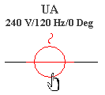(рисунок 4.14).

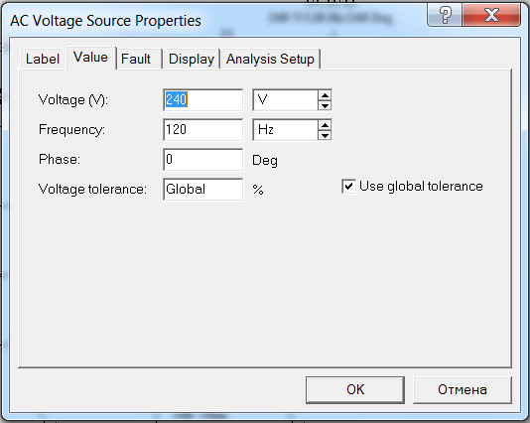

Рисунок 4.14 – Окно источника переменного тока

Аналогично в каждой фазе установите RH согласно варианта таблицы 4.1. Откройте панель одного из трансформаторов (любой) Transformer Properties двойным щелчком по изображению трансформатора, нажмите EDIT. При этом открывается панель Sheet1 (рисунок 4.15) с основными характеристиками трансформатора, где

N – коэффициент трансформации (primary-to-secondary turns ratio);

LE – индуктивность рассеяния (leakage inductance);

LM – индуктивность намагничивания (magnetizing inductance);

RP– сопротивление обмоток первичной цепи (primary winding resistance);

RS – сопротивление обмоток вторичной цепи (secondary winding resistance).

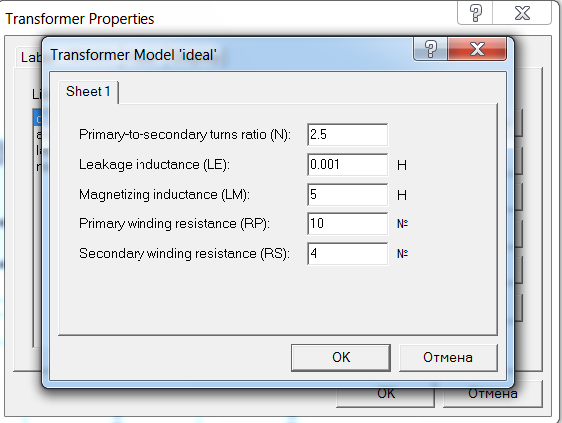

Рисунок 4.15 – Панель Sheet1 модели трансформатора

**3** Задайте параметры модели трансформатора N, RP и RS в соответствии с вариантом (см. табл. 4.1). Установите параметры LM = 5 Гн, LE = 0,1 Гн. После установки параметров выход через клавишу ОК. *Помните, что при вводе действительных чисел целую и дробную части разделяют точкой.*

Подготовьте таблицу 4.2. Выполните соединение вторичных обмоток трансформатора звездой с помощью переключателей S1, S2 и S3, используя клавиши 1,2 и 3 (все ключи вниз). Способ соединения нагрузки должен соответствовать способу соединения вторичных обмоток. Коммутация нагрузки выполняется посредством переключателей S4, S5 и S6 (все ключи вниз).

Таблица 4.2 – Результаты определения КПД трансформатора

|  |  |  |  |  |  |  |  |  |  |
| --- | --- | --- | --- | --- | --- | --- | --- | --- | --- |
| **Измеренные параметры** | | | | | | | **Расчетные параметры** | | |
| **Способ соединения** | **U1**  В | **I1**  А | **ϕ1** | **cosϕ1** | **U2**  В | **I2**  А | **P1**  Вт | **S2**  ВА | **η**  % |
| звезда |  |  |  |  |  |  |  |  |  |
| треугольник |  |  |  |  |  |  |  |  |  |

**4** Включите схему клавишей в правом верхнем углу экрана. Подождите, пока установятся показания приборов и запишите их. Проверьте соотношения между фазными (I2) и линейными (IL) токами и напряжениями (U2, Ubc):

Соединение звездой: 

С помощью осциллографа измерьте угол сдвига между напряжением и током, потребляемым от сети (ϕ1) в одной фазе А. Для этого увеличьте чувствительность по каналу В (200,…,500 mV/div), подведите визирные линии как показано на рисунке 4.16 а, запишите интервал времени T2 – T1. Аналогичным образом измеряется период T по форме напряжения или тока (рис. 4.16 б).

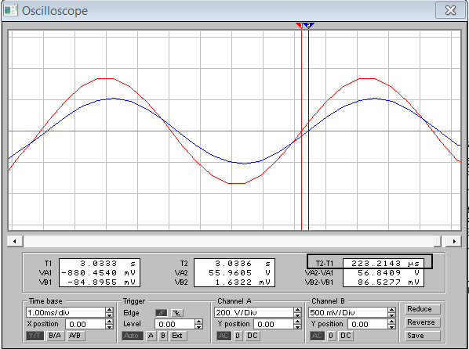

а

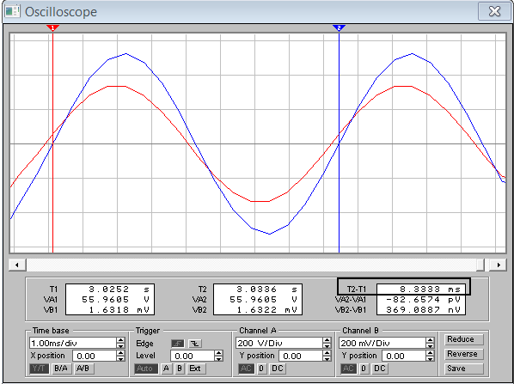

б

Рисунок 4.16 – Определение фазового сдвига (а) и периода T (б)

Рассчитайте угол фазового сдвига в градусах по выражению: .

**5** Определите полную, активную потребляемые мощности и КПД трехфазного трансформатора:



(нагрузка активная!). Результаты измерений и расчетов сведите в таблицу 4.2.

**6** Выполните соединение вторичных обмоток трансформатора треугольником с помощью переключателей S1, S2 и S3, используя клавиши 1,2 и 3. Соединение нагрузок должно соответствовать способу соединения вторичных обмоток треугольник. Коммутация нагрузки выполняется посредством переключателей S4, S5 и S6.

Проверьте соотношение для соединения треугольником:



**7** Повторите аналогичные измерения для треугольника. Все результаты запишите в отчёт. Постройте в масштабе векторные диаграммы для звезды и треугольника, используя схему исследуемой модели и показания приборов талицы 4.2. Определите группы соединения трехфазного трансформатора.

**4.6 Результаты работы**

Подготовьте отчет по лабораторной работе. Отчет должен содержать цель работы, исследуемую модель, измерения, расчеты таблицы 4.2 и векторные диаграммы по результатам измерений для определения группы соединения трансформатора как показано на рис. 4.11.

**4.7 Контрольные вопросы**

1 Какие существуют способы соединения обмоток трехфазных трансформаторов?

2 Какие мощности различают в сетях переменного тока?

1. Что называется коэффициентом трансформации? Как определить его опытным путем?
2. Как изменятся потери в магнитопроводе трансформатора при переключении первичной обмотки со звезды на треугольник?
3. Как Вы будете снимать внешние характеристики трансформатора? От чего зависит наклон внешних характеристик?
4. Каков принцип определения токов в первичной цепи трансформатора при разных схемах соединения обмоток, если известны токи нагрузки?

**Лабораторная работа № 5**

**Исследование нелинейного элемента – полупроводникового диода**

**5.1 Цель работы**

Изучение свойств и параметров полупроводниковых диодов, измерение вольт-амперной характеристики.

**5.2 Литература**

1. Cажнев, А. М. Электропреобразовательные устройства радиоэлектронных средств: учебное пособие для вузов / А. М. Сажнев, Л. Г. Рогулина. − 2-е изд., испр. и доп. − Москва: Издательство Юрайт, 2020. − 204 с. − (Высшее образование). − ISBN 978-5-534-11859-9. − Текст: электронный// ЭБС Юрайт [сайт]. − URL: <https://urait.ru/bcode/446283>.
2. Зиновьев, Г.С. Силовая электроника: Учебное пособие для бакалавров/ Г.С. Зиновьев.- Люберцы, 2016.-667 с.
3. Дурнаков, А. А. Электропитание устройств и систем телекоммуникаций. Принципы построения выпрямителей, фильтров, стабилизаторов: учеб.-метод. пособие / А.А. Дурнаков.- Екатеринбург : Изд-во Урал. ун-та, 2018.- 108 с.

**5.3 Пояснения к работе**

Полупроводниковый диод (вентиль) – прибор, проводящий ток в прямом направлении от анода к катоду. На рисунке 5.1 показано условное обозначение вентиля, ВАХ идеального и реального диодов.

Для реальных диодов (кремниевых, германиевых и диодов Шоттки) при одинаковых обратных напряжениях, обратные токи существенно различаются.

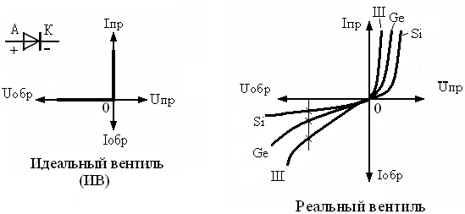

Рисунок 5.1 – Вольтамперные характеристики идеального и реального вентилей

Здесь, процесс преобразования переменного тока в постоянный по направлению, происходит с потерями энергии. Для расчётов, реальную ВАХ заменяют линейно-ломанной, пренебрегая потерями от обратных токов, как это показано на рисунке 5.2 а.

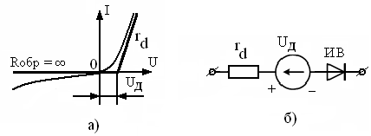

Рисунок 5.2 – Аппроксимация ВАХ реального вентиля (а) и его схема

замещения (б).

На рисунке 5.2 обозначено: Uд – начальное смещение ВАХ диода, rd– дифференциальное сопротивление прямого участка ВАХ, ИВ – идеальный вентиль. Обычно начальное смещение ВАХ реальных диодов составляет ; ; . При такой аппроксимации, точность расчётов выпрямительных устройств, вполне удовлетворительна в широком диапазоне токов и напряжений.

К электрическим вентилям, работающим в схемах выпрямления предъявляется ряд требований:

1. Вентиль должен обеспечивать среднее значение прямого тока Iпр ср и

максимальное значение прямого тока Iпр max

2. Иметь минимально возможные rd и Uд из-за потерь мощности в

прямом направлении, что поясняется рисунком 5.3 и выражением (5.1) для расчёта этих потерь

 (5.1)

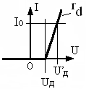

Рисунок 5.3 – К расчёту потерь вентиля в прямом направлении

3. Вентиль должен иметь малый обратный ток, поскольку это

дополнительные потери.

4. Обладать достаточной электрической прочностью в обратном

направлении Uобр доп.

5. При работе на ёмкость выдерживать ударный ток Iпр уд.

6. Иметь достаточное быстродействие – малое время восстановления обратного сопротивления.

Рассмотрим подробнее некоторые из этих требований.

*Минимально возможные Uд, rd*– определяют КПД выпрямителя, что особенно важно в низковольтных схемах. Изготовители диодов, пытаясь уменьшить их массу и объём перегружают кристаллы полупроводников по току, плотность которого достигает . Это в 10…20 раз превышает оптимальные значения. Поэтому коэффициент загрузки диода по среднему току должен быть не более 0,2…0,3. Снизить потери в прямом направлении и увеличить КПД можно путём параллельного включения нескольких диодов. Если диоды дискретные (корпусные), то токи необходимо выравнивать путем включения дополнительных резисторов с сопротивлением Rдоб > rd , как показано на рисунке 5.4.

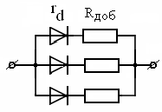

Рисунок 5.4 – Выравнивание токов вентилей

Это невыгодно энергетически, хотя потери в диодах уменьшаются, но результирующие потери из-за Rдоб возрастают. Поэтому, в некоторых случаях делают многообмоточный трансформатор (секционированный выпрямитель), как показано на рисунке 5.5.

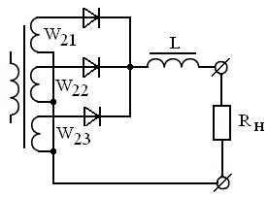

Рисунок 5.5 – Секционированный выпрямитель

Здесь все вторичные обмотки одинаковые. Роль выравнивающих резисторов играют омические сопротивления обмоток. Можно использовать многообмоточный дроссель, как показано на рисунке 5.6.

Можно применять и то и другое. В цепях питания низковольтных нагрузок используют интегральные диоды – включенные параллельно несколько десятков р–n переходов (20…100 штук), при этом выравнивающих резисторов не требуется, так как все переходы одинаковы, загружены током равномерно и коэффициент загрузки по току не превышает 10…20%, что приводит к снижению результирующих потерь.

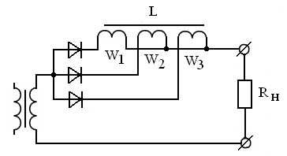

Рисунок 5.6 – Многообмоточный дроссель

*Электрическая прочность* в обратном направлении – Uобр доп. Особенно важно в высоковольтных выпрямителях. При современных требованиях к частоте переключения время восстановления обратного сопротивления должно быть приблизительно tвосст = 50…100 нс. Здесь подходят диоды Шоттки. Но при обратных напряженияхболее 200…300В выбор диодов резко ограничивается. Диоды приходится включать последовательно и выравнивать обратные напряжения внешним делителем, как показано на рисунке 5.7.

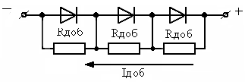

Рисунок 5.7 – Выравнивание обратных напряжений внешним делителем

Ток делителя должен быть больше обратного тока диодов Iдоб > Iобр диода , иначе не будет выравнивания напряжений. Это существенно увеличивает потери и уменьшает КПД. Можно использовать секционированные выпрямители и складывать напряжения на нагрузке, как показано на рисунке 5.8.

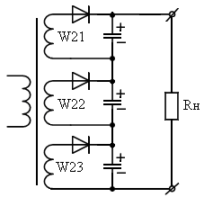

Рисунок 5.8 – Секционированный выпрямитель с суммированием

напряжения

*Ударный ток.* Для практического использования вентиля в выпрямителе, работающим на ёмкость, представляет интерес допустимая амплитуда серии из 2…4 импульсов тока, следующих с частотой питающей сети (рис.5.9 а). Эта амплитуда называется ударным током (Iпр.уд), характеризует стойкость диода к перегрузкам и может в 20…50 превышать максимальный ток диода, указанный в справочнике при работе на активную нагрузку.

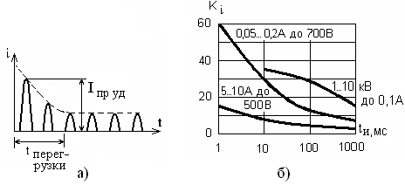

Рисунок 5.9 – Перегрузочная способность диодов

Отношение Iпр.уд / Iпр.ср.  называют коэффициентом перегрузки по току Кi. Примерные значения Кi для наиболее распространённых диодов, приведены на рис. 5,9 б. Например, диод типа КД219А имеет Iпр.ср. = 10 А, Iпр.уд. = 250 А , при tи = 10 мс, Uобр. = 15 В, f = 200 кГц.

*Быстродействие.*В источниках питания с высокочастотным преобразованием энергии используются импульсные или высокочастотные силовые диоды. На эти диоды в справочниках приводится не граничная частота, а время восстановления обратного сопротивления диода. На рисунке 5.10 показана форма тока диода при переключении.

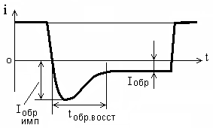

Рисунок 5.10 – Переключение выпрямительного диода

Под граничной частотой (fгр) понимается максимальная частота гармонического сигнала, выше которой заметно возрастают потери мощности за счёт увеличения среднего значения обратного тока. Диод перестает выполнять свои функции, когда tобр восст =Т/2, поэтому

 (4.2)

Если принять порядок малости равный 10, то для диода КД213А с параметрами Iпр.ср. = 10 А, Uобр. = 200 В, f ГР = 100 кГц и временем восстановления t обр восст = 0,3мкс получаем граничную частоту, близкую к справочной.

 (5.2)

*Мощность, рассеиваемая в диоде*складывается из трёх составляющих: мощности потерь в прямом направлении, в обратном и на переключение.

, (5.3)

где

 (5.4)

Тепло, выделяемое в кремниевой пластине диода (или другого п.п. прибора) передаётся на корпус и далее в окружающую среду через радиатор. Упрощенная тепловая модель полупроводника показана на рисунке 5.11.

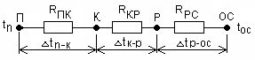

Рисунок 5.11 – Тепловая модель полупроводника

На рисунке обозначено: П – пластина; К – корпус; Р – радиатор; ОС – окружающая среда; tn –температура пластины; tос – температура окружающей среды; R – тепловое сопротивление соответствующего перехода с размерностью [градус/ватт]. Величины тепловых сопротивлений приводятся в справочниках. Они зависят от многих факторов, например, если материал пластины (подложки) ситалл, поликор или бериллиевая керамика, то

.

Если материал корпуса алюминий, ковар или пластмасса, то



Тепловое сопротивление радиатор – среда зависит от цвета радиатора, конструкции, поверхности, скорости обдува и др. и лежит в пределах



Таким образом, зная температуру окружающей среды, тепловые сопротивления и мощность, рассеиваемую в диоде, находим температуру пластины:

 (5.5)

Эта температура не должна превышать максимально допустимую для данного материала (например, для кремния + 140оС).

Оценка теплового режима с помощью такой модели даёт представление об установившемся тепловом режиме. Она используется для расчета поверхности для охлаждения посредством радиатора, если не достаточно естественного охлаждения. На рисунке 5.12 изображен кремниевый вентиль на радиаторе.

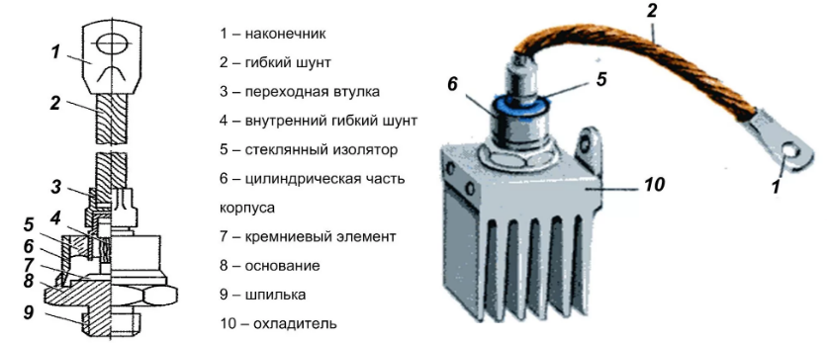

Рисунок 5.12 – Размещение кремниевого вентиля на радиаторе

**5.4 Описание модели для измерения ВАХ полупроводникового диода**

Модель для измерения ВАХ полупроводникового диода показана на рисунке 5.13.

Модель содержит:

* источник постоянного напряжения U1, равный 1 В;
* реостат R для изменения выходного напряжения управляемого источника U2;
* переключатели K1, K2 и K3;
* вольтметр постоянного тока для измерения напряжения на диоде Ud;
* амперметр для измерения тока диода Id;
* функциональный генератор для подачи синусоидального напряжения на диод при снятии ВАХ на осциллографе;
* Полупроводниковые диоды для измерения прямой (VD2) и обратной ветвей (VD1) ВАХ;
* осциллограф для просмотра ВАХ.

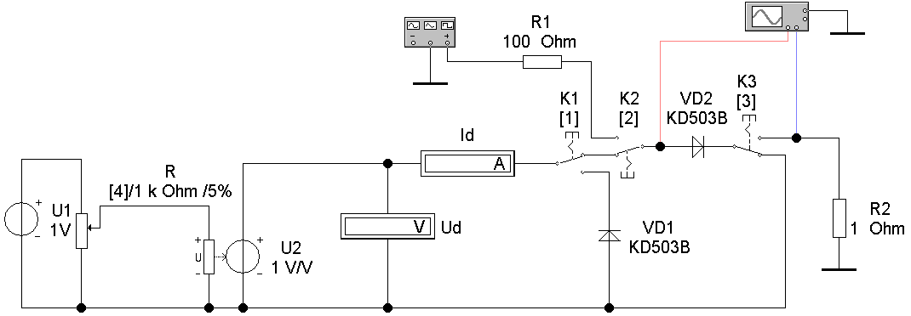

Рисунок 5.13 – Модель измерения ВАХ полупроводникового диода

(файл diod1)

Все модели диодов в Workbench имеют две вкладки параметров «Sheet 1» и «Sheet 2». В окне «Sheet 1» указаны следующие параметры (рис. 5.14):

* Saturation current (IS) ̶ обратный ток (ток насыщения), А;
* Ohmic resistance (RS) ̶ омическое сопротивление, Ом;

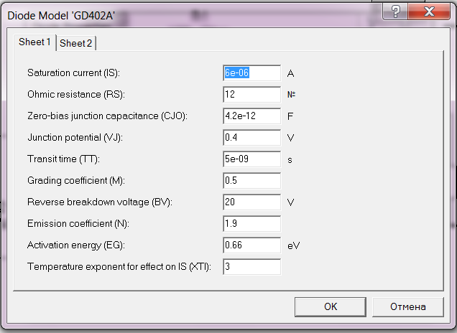

Рисунок 5.14 – Внешний вид меню параметров диода (Sheet 1)

* Zero-bias junction capacitance (CJO) ̶ барьерная емкость при нулевом смещении на переходе, Ф;
* Junction potential (VJ) ̶ контактная разность потенциалов, В;
* Transit time (TT) ̶ среднее время жизни (время пролета) неосновных носителей, С;
* Grading coefficient (M) ̶ показатель степени в выражении для барьерной емкости, отн. ед.;
* Reverse breakdown voltage (BV) ̶ обратное напряжение пробоя, В;
* Emission coefficient (N) ̶ коэффициент эмиссии, отн. ед.;
* Activation energy (EG) ̶ ширина запрещенной зоны, эВ;
* Temperature exponent for effect on IS (XTI) ̶ показатель температуры тока насыщения, отн. ед.

В окне «Sheet 2» указаны следующие параметры диода (рис. 5.15):

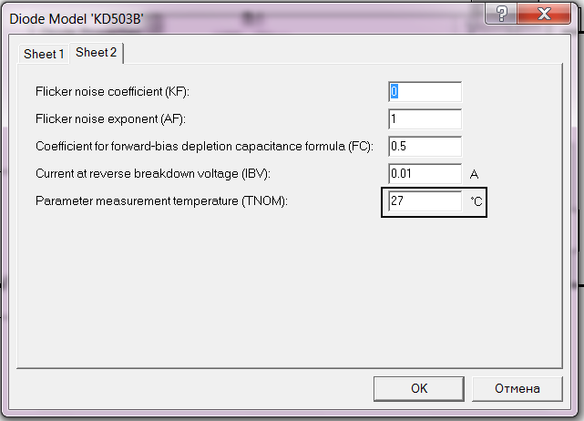

Рисунок 5.15 ̶ Окно параметров диода «Sheet 2»

* Flicker noise coefficient (KF) — коэффициент фликкер-шума;
* Flicker noise exponent (AF) — показатель степени в формуле для фликкер-шума;
* Coefficient for forward-bias depletion capacitance formula (FC) — коэффициент нелинейности барьерной емкости прямо смещенного перехода;
* Current at reverse breakdown voltage (IBV) — начальный ток пробоя при напряжении BV (положительная величина), А; Parameter measurement temperature (TNOM) — температура диода, OС.

**5.5 Порядок выполнения работы**

**1** Выберите и выпишите данные в соответствии с вариантом задания (таблица 5.1).

Таблица 5.1 – Варианты задания

|  |  |  |  |  |  |  |
| --- | --- | --- | --- | --- | --- | --- |
| **Номер бри-**  **гады** | **Тип диода** | **Прямой ток**  ***I*пр, мА** | **Прямое напряже-ние *U*пр, В** | **Обратное**  **напряже-**  **ние *U*обр, В** | **Обрат-**  **ный ток**  ***I*обр, мкА** | **Пред. темп.**  **Tпр, OC** |
| 1 | D12А | 20 | 1,0 | 50 | 250 | 70 |
| 2 | KD512А | 20 | 1,0 | 15 | 5 | 85 |
| 3 | D18 | 16 | 1,0 | 20 | 50 | 70 |
| 4 | D311A | 80 | 0,4 | 30 | 100 | 70 |
| 5 | D312B | 50 | 0,5 | 100 | 100 | 70 |
| 6 | D11 | 20 | 1,0 | 30 | 250 | 70 |
| 7 | KD520A | 20 | 1,0 | 15 | 15 | 100 |
| 8 | D9B | 40 | 1,0 | 10 | 250 | 70 |
| 9 | GD107A | 20 | 1,0 | 15 | 20 | 60 |
| 10 | GD402A | 30 | 0,45 | 15 | 50 | 70 |

Откройте окно (рисунок 5.16) Models диода, нажав левую кнопку мыши при появлении «руки» около VD1.

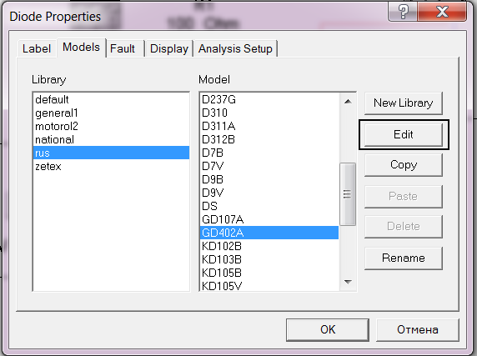

Рисунок 5.16 ̶ Окно Models диодов VD1, VD2

Установите его тип из библиотеки rus по варианту (см. таблицу 5.1) и для подтверждения выбора нажмите «Edit». Войдите в окно «Sheet 1», проверьте в седьмой строке обратное напряжение (BV) на соответствие с таблицей 5.1 (см. рис. 5.14) и запишите его в отчет для проведения измерений. ***Данные в модели диода не изменять.***

Войдите в окно «Sheet 2», проверьте установленную нормальную температуру диода (27 OC), как показано на рисунке 5.15 и нажмите «OK».

Повторите это для диода VD2. Закройте окно через клавишу «ОК».

1. Установите в генераторе напряжения U2 крутизну равную 1 В/В, открыв окно рисунка 5.17. Подтвердите изменение, нажав клавишу «ОК».

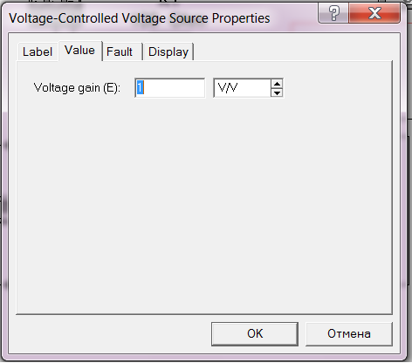

Рисунок 5.17 – Окно свойств источника напряжения управляемого напряжением

**3** Перед началом измерений проверьте настройки измерительных приборов. В амперметре Id и вольтметре Ud должен быть режим постоянного тока DC.

Переключите ключ K1 в верхнее положение К2 и К3 – в нижнее, нажав цифры «1, 2 и 3» и приготовьте таблицу 5.2 для снятия прямой ветви ВАХ диода VD2. Реостат R установите в положение 5 % (управляется клавишей 4, Shift + 4 или Ctrl + 4 в обратную сторону) и проведите измерения таблицы 5.2, запуская схему клавишей  в правом верхнем углу. По окончании измерения выключите схему.

При определенном значении прямого тока **Iпр** диод может выйти из режима (строя), тогда программа Electronics Workbench выдаст сообщение об ошибке. В таком случае закройте окно ошибки и занесите в последнюю колонку таблицы 5.2 показания вольтметра Vd и амперметра Id перед началом сбоя. В случае нулевых (доли микро Ампер) показаний приборов прекратите измерения.

Таблица 5.2— Значения величины прямого тока от приложенного напряжения

|  |  |  |  |  |  |  |  |  |  |
| --- | --- | --- | --- | --- | --- | --- | --- | --- | --- |
| **Измеряемый параметр** | **R, %**  **При-**  **бор** | **5** | **10** | **15** | **20** | **25** | **30** | **…** | **100** |
| **Uпр , В** | Ud |  |  |  |  |  |  |  |  |
| **Iпр , мА** | Id |  |  |  |  |  |  |  |  |

**4** Переключите все ключи K1, K2 и K3 в нижнее положение, нажав цифры «1, 2 и 3» и приготовьте таблицу 5.3 для снятия обратной ветви ВАХ диода VD1. Откройте окно рисунка 5.17 и установите крутизну генератора напряжения U2 равным (1,2•Uобр) В/В, где обратное напряжение диода берем из таблицы 5.1 или скорректированное с учетом данных модели. Подтвердите изменение, нажав клавишу «ОК». Реостат R установите в положение 5 % (управляется клавишей 4, Shift + 4 или Ctrl + 4 в обратную сторону) и заполните таблицу 5.3 для диода VD1.

Таблица 5.3 — Значения величины обратного тока от приложенного напряжения

|  |  |  |  |  |  |  |  |  |  |
| --- | --- | --- | --- | --- | --- | --- | --- | --- | --- |
| **Измеряемый параметр** | **R, %**  **При-**  **бор** | **5** | **10** | **15** | **20** | **25** | **30** | **35** | **…** |
| **Uобр , В** | **Ud** |  |  |  |  |  |  |  |  |
| **Iобр , мА** | **Id** |  |  |  |  |  |  |  |  |

**5** Откройте окно (рисунок 5.14) Models диода, нажав левую кнопку мыши при появлении «руки» около VD1 и далее в «Sheet 2». Установите предельную температуру согласно таблицы 5.1 (Tпр, OC), как показано на рисунке 5.15 и подтвердите изменения. Аналогично замените температуру для VD2. Выполните измерения прямой и обратной ветви ВАХ для повышенной температуры в соответствие с п.2,…, п.4.

**6** Постройте ВАХ диода в одной декартовой системе координат при нормальной и повышенной температуре на основании полученных данных из таблицы 5.2 и 5.3, где данные таблицы 5.3 берем с отрицательными знаками. Правильно выберите масштаб в миллиамперах по оси ординат и в Вольтах по оси абсцисс как показано на рисунке 5.18.

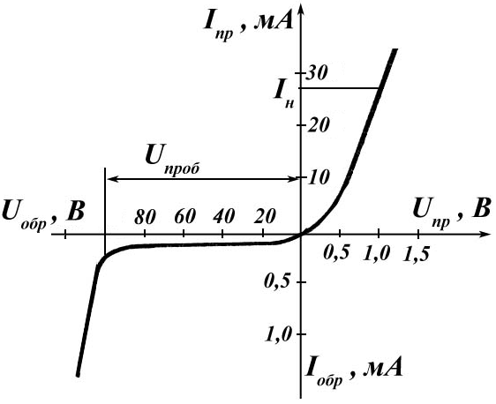

Рисунок 5.18 – Измеренная ВАХ диода

**7** Переключите ключи К1, K2, K3 в верхнее положение, нажав цифры 1,2,3. Двойным щелчком по иконке генератора  откройте переднюю панель (рисунок 5.19).

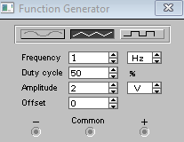

Рисунок 5.19 – Передняя панель функционального генератора

Выберите линейную форму выходного сигнала, установите частоту выходного сигнала 1 герц и амплитуду, равную 2 В. Закройте генератор, нажав . Запустите схему клавишей  в правом верхнем углу. По окончании измерения выключите схему и откройте осциллограф двойным щелчком по иконке. Перейдите в режим B/A (по вертикали – сигнал канала B, по горизонтали – сигнал канала A), перейдите в автоматический режим AUTO и откройте входы, нажав DC (см. рисунок 5.20). Для канала А отрегулируйте чувствительность 500 мВ/дел (mV/Div), по каналу B установите 5 мВ/дел (mV/Div). Развертка ̶ 1.00ms/Div.

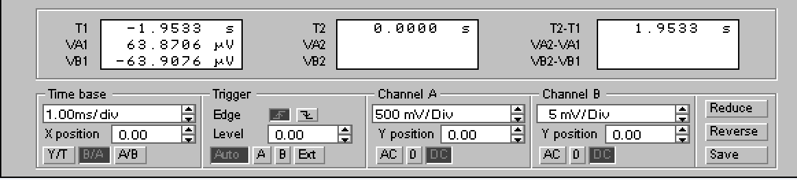

Рисунок 5.20 – Настройки панели осциллографа

При подключении анода VD2 к каналу А осциллографа и к катоду – канала В координата точки по горизонтальной оси осциллографа будет пропорциональна напряжению, а по вертикальной - току через диод. Поскольку напряжение в вольтах на резисторе R2=1Ом численно равно току через диод в амперах (I=U/R2=U), по вертикальной оси можно непосредственно считывать значения тока. Если на осциллографе выбран режим В/А, то величина, пропорциональная току через диод (канал В), будет откладываться по вертикальной оси, а напряжение (канал А) - по горизонтальной. Это и позволит получить вольтамперную характеристику непосредственно на экране осциллографа. При получении ВАХ диода с помощью осциллографа на канал А вместо точного напряжения на диоде подается сумма напряжения диода и напряжения на резисторе R2. Ошибка из-за этого будет мала, так как падение напряжения на резисторе будет значительно меньше, чем напряжение на диоде. Из-за нелинейности ВАХ диода его нельзя характеризовать величиной сопротивления, как линейный резистор. Отношение напряжения на диоде к току через него U/I, называемое статическим сопротивлением, зависит от величины тока. В ряде применений на постоянную составляющую тока диода накладывается небольшая переменная составляющая (обычно при этом говорят, что элемент работает в режиме малых сигналов). В этом случае интерес представляет дифференциальное (или динамическое) сопротивление rd =dU/dI. Величина динамического сопротивления зависит от постоянной составляющей тока диода, определяющей рабочую точку диода.

**8** Нанесите на ВАХ, полученную экспериментальным путем, характеристику с осциллографа. Выберите на ВАХ рабочую точку на середине прямого участка с малым дифференциальным сопротивлением (см. рис. 5.2 и 5.18).

**5.6 Результаты работы**

Подготовьте отчет по лабораторной работе. Отчет должен содержать цель работы, исследуемую модель, таблицы измерений 5.2, 5.3 для двух температур, ВАХ по результатам измерений и по осциллографу.

**5.7 Контрольные вопросы**

1 Приведите основные параметры диода?

2 В чем заключается основное свойств диода?

1. По каким параметрам выбираются диоды в схемах?
2. В каких случаях включают диоды последовательно, какие компоненты при этом добовляют в схему?
3. В каких случаях включают диоды параллельно, какие компоненты при этом добовляют в схему?
4. Как влияет температура на диод?
5. Какие потери существуют в диодах?

**Лабораторная работа № 6**

**Исследование однофазного двухтактного неуправляемого выпрямителя**

**6.1 Цель работы**

Исследование установившихся процессов в однофазной схеме выпрямления. Экспериментальное определение кпд и выходного сопротивления, снятие внешних характеристик для идеального и реального выпрямителей при работе на активную нагрузку. Оценка качественных показателей однофазного выпрямителя.

* 1. **Литература**

1. Cажнев, А. М. Электропреобразовательные устройства радиоэлектронных средств: учебное пособие для вузов / А. М. Сажнев, Л. Г. Рогулина. − 2-е изд., испр. и доп. − Москва: Издательство Юрайт, 2020. − 204 с. − (Высшее образование). − ISBN 978-5-534-11859-9. − Текст: электронный// ЭБС Юрайт [сайт]. − URL: <https://urait.ru/bcode/446283>.
2. Зиновьев, Г.С. Силовая электроника: Учебное пособие для бакалавров/ Г.С. Зиновьев.- Люберцы, 2016.-667 с.
3. Дурнаков, А. А. Электропитание устройств и систем телекоммуникаций. Принципы построения выпрямителей, фильтров, стабилизаторов: учеб.-метод. пособие / А.А. Дурнаков.- Екатеринбург : Изд-во Урал. ун-та, 2018.- 108 с.

**6.3 Пояснения к работе**

Выпрямителем называется статический преобразователь напряжения переменного тока в напряжение постоянного тока. В общем случае выпрямитель состоит из трансформатора, системы вентилей (диодов) и сглаживающего фильтра. Структурная схема выпрямителя приведена на рисунке 6.1.

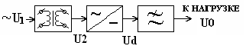

Рисунок 6.1 – Структурная схема выпрямителя

Трансформатор преобразует уровень напряжения переменного тока на его первичной обмотке в необходимый, для получения требуемого напряжения на выходе выпрямителя. Система вентилей преобразует напряжение переменного тока в пульсирующее напряжение Ud (рисунок 6.2), имеющее в своем составе постоянную составляющую U0 и ряд гармоник.

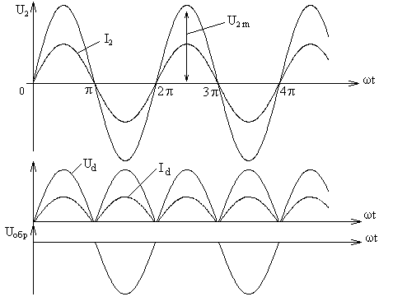

Рисунок 6.2 – Временные диаграммы напряжения

на входе и выходе выпрямителя при p = 2.

Сглаживающий фильтр уменьшает амплитуды всех гармонических составляющих пульсирующего напряжения – сглаживает пульсации.

Полезным эффектом выпрямления является постоянная составляющая – U0.



Наибольшей из гармоник, как правило, является первая гармоника, частота и амплитуда которой определяется схемой выпрямления.

Напряжение Ud представляет собой периодическую функцию с периодом пульсаций, равным Tп = T/p или fп = p ∙ f , где – пульсность или число фаз выпрямления (m2 – число вторичных обмоток, – число полупериодов выпрямления или число тактов).

Расчет схемы выпрямления базируется на допущении, что вентили и трансформатор являются идеальными.

Под средневыпрямленным напряжением (U0) понимается высота прямоугольника, эквивалентного по площади криволинейной трапеции, образованной выпрямленным напряжением за период повторения, который в общем случае равен 2π/р (рисунок 6.3).

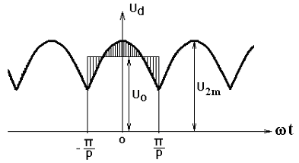

Рисунок 6.3 – Средневыпрямленное напряжение

Так как площадь определяется вольт–секундным интегралом, то получим итоговое выражение для U0.

 (6.1)

Другим важным показателем является коэффициент выпрямления напряжения

. (6.2)

Амплитуда k - ой гармоники выпрямленного напряжения равна:

(6.3)

где k = 1,2,…n.

Качество выпрямленного напряжения оценивается величиной коэффициента пульсаций, который равен отношению амплитуды k – ой гармоники напряжения пульсаций к постоянной составляющей. Обычно его определяют только по первой гармонике

 (6.4)

(равенство справедливо при p 2).

Эффективность использования трансформатора зависит от схемы выпрямления и оценивается коэффициентом использования трансформатора, который равен отношению мощности постоянной составляющей к суммарной

мощности вторичных обмоток трансформатора

 (6.5)

где U2ф и I2ф – напряжение и ток фазы вторичной обмотки трансформатора;

m2 – число фазных обмоток на вторичной стороне трансформатора.

Во время закрытого состояния диода к его аноду прикладывается более низкий потенциал, чем потенциал катода. Вентиль не проводит ток, а наибольшая разность потенциалов (т.е. амплитуда линейного напряжения), приложенная к непроводящему диоду, называется обратным напряжением.

 (6.6)

Потери в выпрямителе оцениваются коэффициентом полезного действия:  – отношение активной (полезной) мощности в нагрузке к потребляемой (активной) мощности.

Двухтактная однофазная схема выпрямления изображена на рисунке 6.4. (форма напряжения соответствует рис.6.2). Эту схему также называют однофазной мостовой, поскольку четыре диода: VD1, VD2, VD3, VD4 – образуют мост, к одной диагонали которого подключена вторичная обмотка трансформатора, а к другой – нагрузка выпрямителя. Общая точка катодов диодов VD3, VD4 служит положительным полюсом нагрузки, а общая точка анодов диодов VD1, VD2 – отрицательным полюсом. Диоды в схеме работают поочередно попарно: при положительной полуволне напряжения U2, которая соответствует прямому напряжению диода VD3 , ток протекает через VD3, VD2, а при отрицательной полуволне U2, соответствующей прямому напряжению диода VD4, ток протекает через VD4 и VD1. Импульсы прямого тока диодов VD1…VD4, протекающие по вторичной обмотке трансформатора, имеют встречное направление, поэтому их постоянные составляющие взаимно компенсируются и сердечник трансформатора не имеет постоянного подмагничивания.

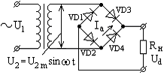

Рисунок 6.4 **–** Двухтактная однофазная схема выпрямления

Основные соотношения для данной схемы выпрямления:

 - т.к. ток через диод протекает в течение полупериода.





, где Рmp – габаритная мощность трансформатора.



Данная схема применяется в выпрямительных устройствах малой и средней мощности. Единственным недостатком схемы является большое число диодов, что увеличивает потери в схеме. Достоинством схемы является возможность работы без применения входного трансформатора.

Внешняя характеристика выпрямителя – это зависимость средневыпрямленного напряжения от изменения тока нагрузки. На рисунке 6.9 представлена схема замещения выпрямительного устройства со стороны постоянного тока.

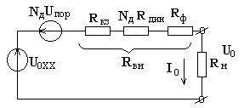

Рисунок 6.9 – Схема замещения выпрямителя

На рисунке 6.9 обозначено: U0хх – максимальный уровень напряжения на ХХ неуправляемого выпрямителя без учета противо - ЭДС диода (Uпор), т.е. , где ; Nд – число вентилей (диодов) одновременно проводящих ток (в однополупериодной схеме Nд=1, в двухполупериодной - Nд=2); Rкз – потери в обмотках трансформатора, определяемые из опыта КЗ; Rд – динамическое сопротивление диода; Rф – активные потери в дросселе сглаживающего фильтра.

Уравнение для определения среднего напряжения на выходе нагруженного выпрямителя имеет вид:

, (6.7)

где .

На рисунке 6.10 представлена внешняя характеристика выпрямителя.

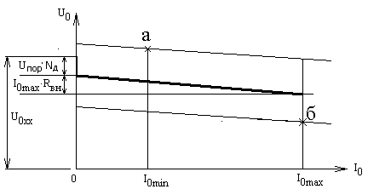

Рисунок 6.10 – Внешняя характеристика выпрямителя

Напряжение в точке «а» характеристики определяется из выражения:

,

где нестабильность входного напряжения , U2ном – номинальное значение напряжения во вторичной цепи трансформатора. Напряжение в точке «б» характеристики равно:



Под семейством внешних характеристик (рис. 6.10) понимается построение U0=f(I0) с учетом отклонения напряжения сети и в диапазоне тока (I0max…I0min). При построении регулировочной характеристики в управляемом выпрямителе учитываются значения напряжения в точках «а» и «б» и диапазон отклонения напряжения от номинального (NС).

**6.4 Описание модели однофазного двухтактного неуправляемого выпрямителя**

Модель выпрямителя в формате EWB представлена на рисунке 6.11.

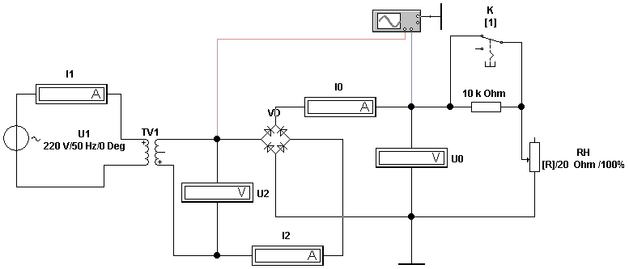

Рисунок 6.11 – Модель выпрямителя(Файл S1mostn)

Схема содержит следующие элементы:

* источник напряжения переменного тока U1;
* однофазный трансформатор TV1;
* однофазный мостовой выпрямитель VD;
* ключ K, шунтирующий резистор 10 кОм;
* нагрузочный резистор RН;
* измерительные приборы.

**6.5 Порядок выполнения работы**

**1** Выберите данные в соответствии с вариантом задания (таблица 6.1).

Таблица 6.1 – Варианты задания

|  |  |  |  |  |  |  |  |  |  |  |
| --- | --- | --- | --- | --- | --- | --- | --- | --- | --- | --- |
| **Номер бригады** | **1** | **2** | **3** | **4** | **5** | **6** | **7** | **8** | **9** | **10** |
| Напряжение U1, В | 100 | 110 | 120 | 130 | 140 | 150 | 160 | 180 | 200 | 220 |
| Частота fс, Гц | 100 | 60 | 50 | 40 | 100 | 60 | 50 | 40 | 100 | 60 |

Задайте уровень напряжения и частоту, открыв окно (рисунок 6.12) источника напряжения переменного тока U1.



Рисунок 6.12 – Окно источника напряжения переменного тока

Перед началом измерений проверьте настройку приборов, параметры трансформатора TV1 и выпрямительного моста VD.

Для этого в положении символа «рука» на трансформаторе двойным щелчком откройте панель Transformer Properties. Выберите опцию Models; выделите строки default и ideal. Нажмите на клавишу Edit как показано на рисунке 6.13.

При этом открывается панель Sheet1 (рисунок 6.14) с основными характеристиками трансформатора.



Рисунок 6.13 – Окно панели Transformer Properties

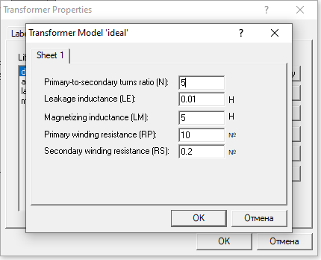

Рисунок 6.14 – Панель Sheet1 с основными характеристиками трансформатора

Проверьте и установите следующие параметры в соответствующих окнах:

N = 5 – коэффициент трансформации;

LE = 0,01 Гн – индуктивность рассеяния;

LM = 5 Гн – основная индуктивность первичной обмотки;

RP = 10 Ом – активное сопротивление первичной обмотки;

RS = 0,2 Ом – активное сопротивление вторичной обмотки.

*Помните, что при вводе действительных чисел целую и дробную части разделяют точкой.* Выход из окна Sheet1 производится нажатием клавиши «ОК».

**2** Выпрямительный мост – идеальный (рис. 6.15), его параметры устанавливать не надо. По умолчанию они соответствуют следующим величинам: динамическое сопротивление диода Rд = 0 (RS); пороговое напряжение Uпор = 1 В (PHI) .

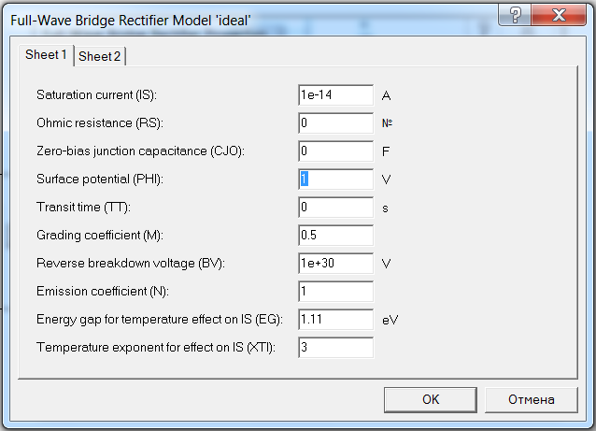

Рисунок 6.15 – Окно установки параметров выпрямителя

Амперметр переменного тока I2 (рис. 6.11) должен иметь внутреннее сопротивление R = 0,1 Ом (Ω), как показано на рисунке 6.16.

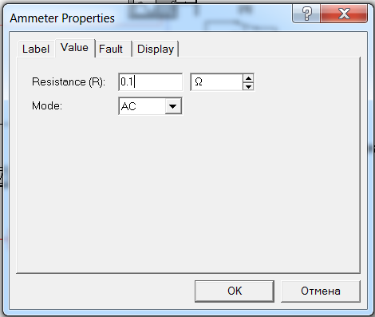

Рисунок 6.16 – Окно амперметра I2

На модели рисунка 6.11 ключ K необходимо замкнуть (управляется клавишей 1). Реостат RH установите в положении 100 % (управляется в латинском регистре клавишей R и Shift+R). Приборы I1, I2, U2 – измеряют действующие значения переменного тока; U0, I0 – постоянные составляющие напряжения и тока на выходе выпрямителя.

**3** Включите схему, выдержите паузу - подождите несколько секунд, пока установятся переходные процессы и выключите схему. Запишите показания приборов. Рассчитайте 

Проверьте, выполняются ли нижеследующие соотношения (p = 2):

  

Если имеются расхождения, то объясните их причину.

Пренебрегая индуктивностью рассеяния (LS1 << L0), при чисто активной нагрузке рассчитайте мощности в первичной и вторичной цепях:

 

и кпд трансформатора: 

**4** Откройте переднюю панель осциллографа и установите развертку 2…5 mc/div, Y/T; канал А – 20 V/div, DC; канал В – 50 V/div, DC. Включите схему и после заполнения экрана осциллографа выключите ее. Зарисуйте полученные кривые с указанием осей и масштабов. Объясните их. Измерьте уровень обратного напряжения при помощи визирной линии как показано на рисунке рисунок 6.17 и выделен результат измерения.

Проверьте выполнение соотношения:  Погасите окно осциллографа.

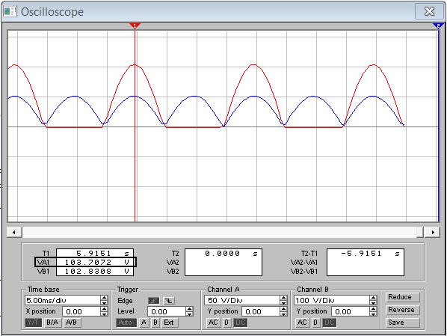

Рисунок 6.17 – Определение уровня обратного напряжения

**5** Для снятия внешней характеристики выпрямителя подготовьте таблицу 6.2.

Режим ХХ обеспечивается размыканием ключа K. При этом, последовательно с нагрузкой включается резистор 10 кОм, что практически эквивалентно холостому ходу. Для дальнейших измерений ключ K замкните.

Включите схему. С помощью клавиши R изменяйте сопротивление RН от 100% до 10% (для движения в обратную сторону используйте комбинацию Shift + R), заполните таблицу и выключите схему.

Таблица 6.2 – Снятие внешней характеристики выпрямителя

|  |  |  |  |  |  |  |  |
| --- | --- | --- | --- | --- | --- | --- | --- |
| **RН, %** | **ХХ** | **100** | **80** | **60** | **40** | **20** | **10** |
| **U0, В** |  |  |  |  |  |  |  |
| **I0, A** |  |  |  |  |  |  |  |
| **U2, B** |  |  |  |  |  |  |  |
| **I1, A** |  |  |  |  |  |  |  |
| **I2,A** |  |  |  |  |  |  |  |
| **K2** |  |  |  |  |  |  |  |
| **η=P0/P1** | - |  |  |  |  |  |  |

Рассчитайте К2 и КПД: η=P0/P1 где P0=U0‧I0. Постройте зависимости U0, K2 и η от тока нагрузки I0 в масштабе.

Найдите выходное сопротивление выпрямителя (Rвых1), исходя из соотношения: , где (I01; U01), (I02; U02) – измеренные характеристики при 10% и 100% сопротивлении реостата RH.

**6** Замените идеальный мост реальным. Для этого двойным щелчком выделите мост, откроется окно Full – Wave Bridge Rectifier Properties (рис. 6.18).

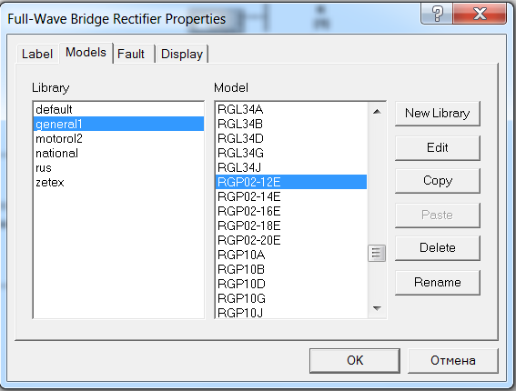

Рисунок 6.18 – Окно Full – Wave Bridge Rectifier Properties

В окне рисунка 6.18 выберите опцию Models. В окошке Library выберите строку general1, а в окошке Model – RGP02-12E. Его параметры устанавливать не надо, по умолчанию они соответствуют следующим величинам: динамическое сопротивление диода Rд = 0,5641 Ом; пороговое напряжение – Uпор = 1,503 В.

Запишите таблицу 6.3, проведите измерения по аналогии с идеальным выпрямителем и заполните таблицу.

Определите выходное сопротивление (Rвых2) и КПД (η). Сравните схемы выпрямления по выходному сопротивлению. Ответ обоснуйте.

Таблица 6.3 – Внешняя характеристика

|  |  |  |  |
| --- | --- | --- | --- |
| **RН, %** | **ХХ** | **100** | **10** |
| **U0, В** |  |  |  |
| **I0, A** |  |  |  |
| **I1, A** |  |  |  |
| **η=P0/P1** | – |  |  |

**6.6 Результаты работы**

Подготовьте отчет по лабораторной работе. Отчет должен содержать схему исследуемой модели, расчет соотношений для выпрямителя, результаты таблиц 6.2, 6.3, временные зависимости, полученные по осциллографу. Построение зависимостей U0, K2 и η от тока нагрузки I0 в масштабе и расчет выходных сопротивлений для них.

**6.7 Контрольные вопросы**

1 Объясните принцип действия однофазного мостового выпрямителя. Достоинства и недостатки. Область применения.

2 В чем заключается принцип построения выпрямительных устройств? Критерии качества схемы выпрямления.

4 Получите выражение для средневыпрямленного значения напряжения в выпрямителях.

5 Объясните внешнюю характеристику выпрямителя.

1. Что включает в себя схема замещения выпрямителя?

**Лабораторная работа № 7**

**Исследование параметрического стабилизатора**

**7.1 Цель работы**

Изучение процессов в схеме параметрического стабилизатора напряжения постоянного тока и оценка влияния параметров стабилитрона на характеристики стабилизатора в целом.

**7.2 Литература**

1. Cажнев, А. М. Электропреобразовательные устройства радиоэлектронных средств: учебное пособие для вузов / А. М. Сажнев, Л. Г. Рогулина. − 2-е изд., испр. и доп. − Москва: Издательство Юрайт, 2020. − 204 с. − (Высшее образование). − ISBN 978-5-534-11859-9. − Текст: электронный// ЭБС Юрайт [сайт]. − URL: <https://urait.ru/bcode/446283>.
2. Битюков, В .К. Источники вторичного электропитания: учебник /В.К. Битюков, Д. С. Симачков. − Москва: Издательство Инфра-Инженерия, 2017. − 326 с. − ISBN 978-5-9729-0171-5.
3. Зиновьев, Г.С. Силовая электроника: Учебное пособие для бакалавров/ Г.С. Зиновьев.- Люберцы, 2016.-667 с.
4. Дурнаков, А. А. Электропитание устройств и систем телекоммуникаций. Принципы построения выпрямителей, фильтров, стабилизаторов : учеб.-метод. пособие / А.А. Дурнаков.- Екатеринбург : Изд-во Урал. ун-та, 2018.- 108 с.

**7.3 Пояснения к работе**

В параметрических стабилизаторах напряжения (ПСН) режим стабилизации осуществляется за счет нелинейности ВАХ регулирующего элемента (РЭ). От этого зависит качество стабилизации. В ПСН находят применение элементы, ВАХ которых представлена на рисунке 7.1.

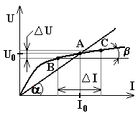

Рисунок 7.1– ВАХ нелинейного элемента

Степень нелинейности ВАХ на рабочем участке В-С оценивается отношением динамического и статического сопротивлений.

Статическое сопротивление RС – это сопротивление, которое оказывает нелинейный элемент постоянному по величине току в выбранной рабочей точке характеристики (точка А): RС = U0 / I0  tg α .

Динамическоесопротивление элемента RД равно отношению приращения напряжения на элементе ΔU к приращению тока ΔI, протекающего через элемент. Динамическое сопротивление является тем сопротивлением, которое оказывает элемент изменениям тока: RД = ΔU / ΔI  tg β .

Статическое и динамическое сопротивления не равны между собой и изменяются в зависимости от величины напряжения и тока: ∠ α > ∠ β; RС > RД.

В качестве нелинейных элементов в параметрических стабилизаторах напряжения обычно используются полупроводниковые стабилитроны. Такие стабилизаторы применяются при мощности в нагрузке до нескольких ватт. Их достоинство – простота схемы, недостаток – низкий КПД, отсутствие плавной регулировки и точной установки выходного напряжения.

В качестве регулирующих элементов (РЭ), как правило, используют полупроводниковые стабилитроны, которые работают на обратном участке ВАХ – участке пробоя. На рисунке 7.2 показан внешний вид стабилитрона (а), его условное обозначение (б) и ВАХ (в). Рабочая область обычного стабилитрона находится на учаcтке А-В ВАХ с напряжением стабилизации вольт. На рабочем участке АВ значительным изменениям тока соответствует слабое изменение напряжения стабилизации . Если превысить , то мощность, рассеиваемая на стабилитроне превысит допустимую. При токе меньше  стабилитрон выходит из режима стабилизации.

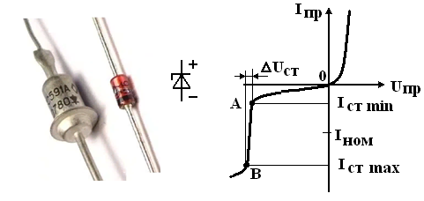

а) б) в)

Рисунок 7.2 – Внешний вид (а), условное обозначение (б) и ВАХ (в) стабилитрона

На рисунке 7.3 показан внешний вид стабистора (а), его условное обозначение (б) и ВАХ (в). Рабочей областью стабистора является положительная область ВАХ с напряжением  вольт.

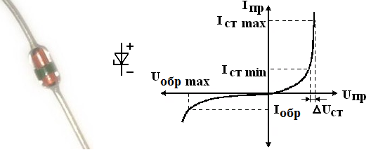

а) б) в)

Рисунок 7.3 – Внешний вид (а), условное обозначение (б) и ВАХ (в) стабистора

На рисунке 7.4 изображен двухсторонний стабилитрон: внешний вид стабилитрона (а), его условное обозначение (б) и ВАХ. Двухсторонний стабилитрон имеет симметричную ВАХ аналогичную обычному стабилитрону. На рабочих участках значительным изменениям тока соответствует слабое изменение напряжения стабилизации .

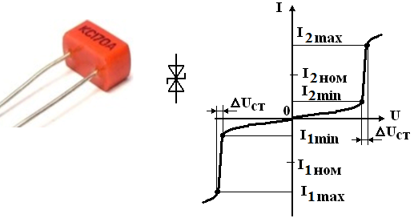

а) б) в)

Рисунок 7.4 – Внешний вид (а), условное обозначение (б) и ВАХ (в) двухстороннего стабилитрона

К параметрам стабилитрона относятся:

а) напряжение стабилизации  и пределы его изменения ;

б) номинальный ток  и пределы его изменения ;

в) максимальная мощность ;

г) дифференциальное сопротивление на рабочем участке

; (7.1)

е) температурный коэффициент напряжения (ТКН) .

Последний показатель рассмотрим подробнее. Полупроводники очень чувствительны к температуре и их ВАХ существенно изменяются, как показано на рисунке 7.5. Для p-n перехода (диода) температурный коэффициент напряжения (ТКН) обычно составляет примерно .

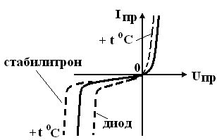

Рисунок 7.5 – Температурные отклонения ВАХ

Это недопустимо большая величина. Значительно улучшить температурную стабильность можно путём последовательного включения переходов с ТКН разного знака (рис. 7.6).

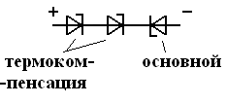

Рисунок 7.6 – Температурная компенсация ВАХ стабилитрона

Число термокомпенсирующих переходов может быть любым, но они увеличивают дифференциальное сопротивление. Поскольку, наименьшими дифференциальными сопротивлениями обладают стабилитроны с напряжением стабилизации около 6…7 вольт, то прецизионные (термокомпенсированные) приборы, выпускаются на напряжение 9…10 вольт при ТКН порядка .

Шкала напряжений стабилизации, выпускаемых стабилитронов очень широка – от единиц до сотен вольт, токи стабилизации – от долей миллиампер до единиц ампер. Ёмкость перехода около 1…7 пФ, поэтому стабилитроны практически безинерционны на частотах до единиц мегагерц.

Дискретность напряжения стабилизации создаёт неудобства при построении многоканальных выпрямительных устройств, что привело к появлению интегральных стабилитронов с управляемым напряжением стабилизации. Их условное обозначение и эквивалентная схема приведены на рисунке 7.7.

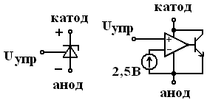

Рисунок 7.7 – Интегральный стабилитрон

Диапазон напряжений стабилизации 2,5…36 вольт при токе до 150мА, что перекрывает большинство применений стабилитронов в радиоэлектронной аппаратуре.

Схема простейшего параметрического стабилизатора (рис. 7.8) состоит из гасящего (балластного) резистора RB, включенного последовательно с нагрузкой, и стабилитрона VD, включенного параллельно нагрузке.

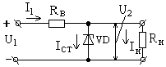

Рисунок 7.8 – Однокаскадный ПСН на стабилитроне

Рассмотрим принцип действия данного стабилизатора. На рисунке 7.9

изображены ВАХ стабилитрона и нагрузки. Так как сопротивление нагрузки и стабилитрон включены параллельно, то для построения суммарной характеристики необходимо сложить характеристики сопротивления RН (прямая ОА) и стабилитрона VD по оси токов. Полученная кривая представляет собой зависимость U2 = f (IН + IСТ ). Рабочий участок этой кривой получается смещением характеристики стабилитрона на величину тока нагрузки IН.

Отложив на оси ординат величину входного напряжения U1, строим из этой точки характеристику резистора RB. Точка пересечения этой характеристики с суммарной характеристикой сопротивления нагрузки и стабилитрона определяет установившийся режим для данной величины входного напряжения. При изменении входного напряжения характеристика резистора RВ перемещается и соответственно перемещается рабочая точка на суммарной характеристике U2 = f (IН + IСТ ).

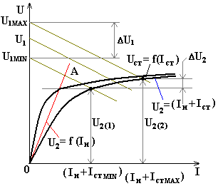

Рисунок 7.9 – ВАХ стабилитрона и нагрузки

Как видно из рисунка 7.9, при изменении входного напряжения от U1MIN до U1MAX напряжение на сопротивлении нагрузки изменятся от U2(1)  до U2(2) , причем изменение выходного напряжения ΔU2 значительно меньше изменения напряжения на входе ΔU1 .

Для определения основных показателей качества ПСН представим его эквивалентной схемой для изменений напряжения на входе (рис. 7.10).

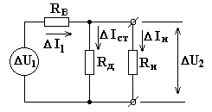

Рисунок 7.10 – Эквивалентная схема ПСН для изменения напряжения

Считая, что стабилизатор нагружен на активное сопротивление RН, изменение ΔU1 является медленным, а дифференциальное сопротивление стабилитрона неизменно в пределах рабочего участка характеристики стабилитрона. Тогда, передаточная функция, связывающая возмущение на входе ΔU1 с реакцией на выходе ΔU2 , представляется коэффициентом деления

 (7.2)

Преобразуя (7.2), найдём

 (7.3)

Из (7.2) определяем

 (7.4)

Отношение ΔU1/ΔU2 является дифференциальным коэффициентом стабилизации KСТ. Д., который связан с коэффициентом стабилизации KСТ.U выражением:

 (7.5)

где K0 = U2/U1 – коэффициент передачи постоянной составляющей напряжения стабилизатора.

КПД ПСН равен  (7.6)

и обычно составляет  из-за потерь на балластном резисторе . Поэтому такую схему применяют для маломощных нагрузок.

Если требуется повысить стабильность выходного напряжения, то применяются каскадные или мостовые схемы стабилизаторов, которые приведены на рисунке 7.11 а, б соответственно.

В каскадных стабилизаторах результирующий коэффициент стабилизации и КПД равен произведению этих коэффициентов отдельных звеньев

 (7.7)

.

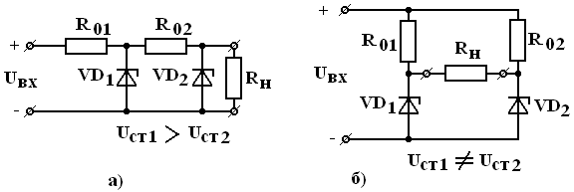

Рисунок 7.11 – Разновидности ПСН: а) каскадный; б) мостовой

Выходное сопротивление определяется только дифференциальным сопротивлением последнего стабилитрона (VD2). Повышение коэффициента стабилизации в мостовых схемах достигается за счёт компенсации. Теоретически, коэффициент стабилизации по напряжению может быть равен бесконечности, если обеспечить равенство

. (7.8)

В этой схеме возможно получение очень низких выходных напряжений и малых температурных коэффициентов (меньше чем у отдельно взятого стабилитрона) за счёт использования стабилитронов с мало отличающимися температурными коэффициентами. Повышение коэффициента стабилизации связано с уменьшением КПД. Повысить стабильность и КПД позволяет использование токостабилизирующего двухполюсника – ТД (простейшего стабилизатора тока). Его схема показана на рисунке 7.12.

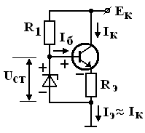

Рисунок 7.12 – Токостабилизирующий двухполюсник

В схеме эмиттерного повторителя (рис. 7.12), независимо от  напряжение на резисторе RЭ неизменно, равно  и, по закону Ома, ток тоже будет неизменным. Получили двухполюсник – простейший стабилизатор тока (ЕК изменяется, а ток IЭ не меняется). Его включают в схему ПСН вместо балластного резистора, как показано на рисунке 7.13.

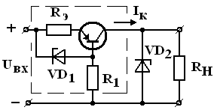

Рисунок 7.13 – ПСН с токостабилизирующим двухполюсником

В схеме рисунка 7.13 основным является стабилитрон VD2, а VD1– элемент двухполюсника (ТД) служит для фиксации потенциала базы транзистора.

В качестве токостабилизирующего двухполюсника можно использовать полевой транзистор, как показано на рисунке 7.14.

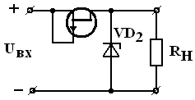

Рисунок 7.14 – ПСН с токостабилизирующим двухполюсником на полевом транзисторе

Применение двухполюсника позволяет стабилизировать ток через VD2 и существенно повысить стабильность выходного напряжения в широких пределах изменения . Температурная нестабильность здесь такая же, как и в основной схеме ПСН (определяется стабилитроном VD2).

Для повышения мощности (тока) в нагрузке можно использовать эмиттерный повторитель (рис.7.15).

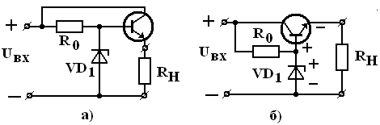.

Рисунок 7.15 – ПСН с эмиттерным повторителем

На рисунке 7.13 а, б приведена одна и та же схема. ПСН R0VD1 нагружен базовым током транзистора. Ток нагрузки примерно в  раз больше, но выходное напряжение меньше напряжения стабилитрона на величину падения на базовом переходе транзистора и температурная стабильность за счёт последнего хуже. Рассмотрим подробнее схему с УПТ( рисунок 7.16).

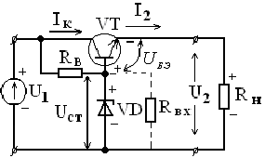

Рисунок 7.16 – ПСН с усилителем постоянного тока

Параметрический стабилизатор (резистор RB  и стабилитрон VD) нагружается входным сопротивлением усилительного каскада, включенного по схеме с общим коллектором (эмиттерный повторитель)  .

.

Любое изменение U2 (например, вызванное изменением RH) приводит к соответствующему изменению UБЭ и последующее «приоткрывание» или «призакрывание» транзистора VT. Таким образом, УПТ выполняет усиление сигнала по мощности. При этом, коэффициент стабилизации стремится к предельной величине:

 ,

где  – статическое сопротивление стабилитрона в рабочей точке.

**7.4 Описание модели параметрического стабилизатора**

Модель параметрического стабилизатора приведена на рисунке 7.17. Она позволяет исследовать процессы в простейшей схеме ПСН на выходе. ПСН собран на элементах RB, VD. Входное напряжение стабилизатору обеспечивает источник UBX с потенциометром R1 (управляется клавишей «1») в диапазоне от 0 до 24 вольт. Это напряжение контролируется вольтметром U1.

Нагрузочный реостат управляется клавишей «2» на 5 % при каждом нажатии. Амперметры I2 и ICT предназначены для измерения тока нагрузки и стабилитрона, вольтметр U2 показывает напряжение на нагрузке.

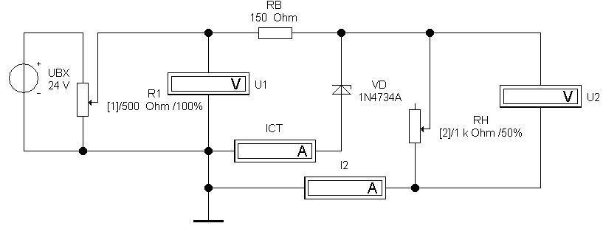

Рисунок 7.17 – Модель ПСН на выходе (файл paramt)

* 1. **Порядок выполнения работы**

**1** В соответствии со своим вариантом (номером бригады) выпишите исходные данные из таблицы 7.1.

Таблица 7.1 – Исходные данные для параметрического стабилизатора

|  |  |  |  |  |  |  |  |  |  |  |
| --- | --- | --- | --- | --- | --- | --- | --- | --- | --- | --- |
| **Номер бригады** | **1** | **2** | **3** | **4** | **5** | **6** | **7** | **8** | **9** | **10** |
| **Rн , кОм** | 1.5 | 1.7 | 1.9 | 2.0 | 2.2 | 2.4 | 2.6 | 2.8 | 3.0 | 3.2 |
| **Тип стабилит-рона VD** | 1N  4733А | 1N  4734А | 1N  4735А | 1N  4736А | 1N  4737А | 1N  4738А | 1N  4739А | 1N  4740А | 1N  4741А | 1N  4742А |
| **Uст, В** | 5,1 | 5,6 | 6,2 | 6,8 | 7,5 | 8,2 | 9,1 | 10 | 11 | 12 |
| **Iст.макс, мА** | 170 | 160 | 146 | 133 | 125 | 110 | 100 | 90 | 85 | 76 |

*Двойным щелчком по значку  на схеме рисунка 7.17 откройте панель Zener* Diode Properties (рис. 7.18). Откройте окно Models стабилитрона VD и установите его тип из библиотеки motor_1n в соответствие с Вашим вариантом (см. табл. 7.1) и нажмите «ОК».

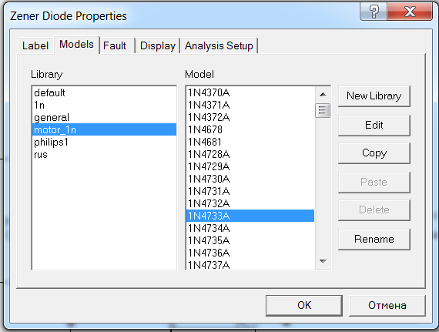

Рисунок 7.18 ***–*** Окно Models стабилитрона VD

Аналогично установите сопротивление нагрузки по варианту, открыв окно Value RH (рисунок 7.19).

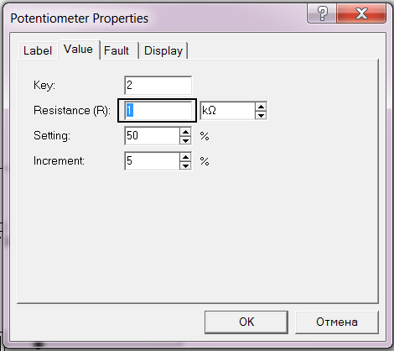

Рисунок 7.19 ***–*** Окно Value RH

Закройте окно нажав клавишу «ОК».

**2** Установите реостат нагрузки RН в положение 50 % клавишей «2», для движения в другую сторону ***–*** Shift +2), а резистор R1 – 10 % (клавишей «1»). Подготовьте таблицу 7.2.

Включите макет с помощью клавиши  в правом верхнем углу экрана. Заполните таблицу, увеличивая проценты клавишей 1 и учитывая, что после каждого переключения требуется пауза для завершения переходных процессов в вычислениях. Для движения в другую сторону - Ctrl (Shift) +1. Выключите макет.

Таблица 7.2 ***–*** Снятие зависимостей U2 от U1

|  |  |  |  |  |  |  |  |  |
| --- | --- | --- | --- | --- | --- | --- | --- | --- |
| **R1, %** | **10** | **30** | **50** | **60** | **70** | **80** | **90** | **100** |
| **U1, В** |  |  |  |  |  |  |  |  |
| **ICT, мА** |  |  |  |  |  |  |  |  |
| **U2, В** |  |  |  |  |  |  |  |  |
| **I2, мА** |  |  |  |  |  |  |  |  |

**3** Постройте зависимости U2 от U1, найдите рабочую область стабилизатора по входному напряжению, где U2 мало зависит от U1. Выберите рабочую точку в середине этой области, что будет соответствовать номинальному режиму работы схемы (см. рис. 7.9), где номинальный ток не должен превышать Iст, мА из табл. 7.1.

Рассчитайте экспериментальные значения коэффициента стабилизации KCT  и  для ПСН (7.9) в номинальном режиме:

 . (7.9)

Величину приращения напряжения () для коэффициентов стабилизации берём как разность двух крайних точек рабочей области.

**4** С помощью клавиши «1» установите значение R1 в процентах согласно выбранной рабочей точке номинального режима работы стабилизатора в п. 3. Запишите напряжение U1. Подготовьте таблицу 7.3. Включите схему и заполните таблицу 7.3, изменяя нагрузку клавишей «2».

Таблица 7.3 – Снятие зависимостей U2 и Iст от тока нагрузки I2

|  |  |  |  |  |  |  |
| --- | --- | --- | --- | --- | --- | --- |
| **RН, %** | 100 | 60 | 40 | 20 | 10 | 5 |
| **I2, мА** |  |  |  |  |  |  |
| **U2, В** |  |  |  |  |  |  |
| **Iст, мА** |  |  |  |  |  |  |

**5** Постройте в масштабе зависимости U2 от I2 и найдите внутреннее сопротивление для ПСН (7.10) в рабочем диапазоне, где незначительные изменения напряжений U2:

 . (7.10)

Определите теоретические значения коэффициентов стабилизации ПСН (5.11), если известно, что, RB=150 Ом (см. рис. 7.17):

 (7. 11)

* 1. **Результаты работы**

Подготовьте отчет по лабораторной работе, который должен содержать модель параметрического стабилизатора. Результаты измерений в таблицах и расчеты показателей стабилизатора. Построение зависимости U2 от U1 по таблице 7.2 и зависимости U2 от I2 по таблице 7.3.

* 1. **Контрольные вопросы**

1. Зачем нужны стабилизаторы напряжения и тока? Каким выражением определяется коэффициент стабилизации по напряжению?
2. Приведите принципиальную схему параметрического стабилизатора.
3. Какое назначение имеют основные элементы схем параметрических стабилизаторов?
4. В чем состоит сущность параметрического метода стабилизации?
5. Нарисуйте ВАХ стабилитрона и обоснуйте выбор рабочей точки на ней для параметрического стабилизатора напряжения постоянного тока.
6. Нарисуйте ВАХ двухстороннего стабилитрона и обоснуйте его область использования.
7. Поясните работу токостабилизирующего двухполюсника.

**Лабораторная работа № 8**

**Исследование биполярного транзистора**

**8.1 Цель работы**

Исследование работы биполярного транзистора, получение входных и выходных характеристик биполярного транзистора.

**8.2 Литература**

1. Электроника и схемотехника : учебное пособие для СПО / В. И. Никулин, Д. В. Горденко, С. В. Сапронов, Д. Н. Резеньков. — Саратов, Москва: Профобразование, Ай Пи Ар Медиа, 2020. — 159 c. — ISBN 978-5-4488-0835-7, 978-5-4497-0522-8.
2. Хейс Т., Хоровиц П. Искусство схемотехники. — БХВ-Петербург, 2022 г. — 1200 с., ISBN 978-5-9775-6689-6.
3. Миленина, С. А. Электротехника, электроника и схемотехника : учебник и практикум для среднего профессионального образования /С. А. Миленина, Н. К. Миленин; под редакцией Н. К. Миленина. — 2-е изд., перераб. и доп. — Москва: Издательство Юрайт, 2023. — 406 с.
4. Зиновьев, Г.С. Силовая электроника: Учебное пособие для бакалавров/ Г.С. Зиновьев.- Люберцы, 2016.-667 с.
5. Cажнев, А. М. Электропреобразовательные устройства радиоэлектронных средств: учебное пособие для вузов / А. М. Сажнев, Л. Г. Рогулина. − 2-е изд., испр. и доп. − Москва: Издательство Юрайт, 2020. − 204 с. − (Высшее образование). − ISBN 978-5-534-11859-9. − Текст: электронный// ЭБС Юрайт [сайт]. − URL: <https://urait.ru/bcode/446283>.

**8.3 Пояснения к работе**

Транзисторы – полупроводниковые приборы, предназначенные для усиления, генерирования и преобразования электрических сигналов. Позволяют регулировать ток в электрической цепи. Название произошло от английских слов: transfer – переносить, resistor – сопротивление, transistor – переменное сопротивление. На рисунке 8.1 представлена классификация различных типов транзисторов с их условным обозначением.

Биполярные транзисторы (BJT)– полупроводниковые приборы с двумя взаимодействующими *p- n*- переходами и тремя выводами. Термин «биполярный» означает использование носителей обоих знаков: электроны и дырки. На пластинке полупроводника создаются три области различной электропроводности. В зависимости от порядка расположения областей различают *n - p - n* и *p - n - p-* транзисторы (см. рис. 8.1). Расстояние между переходами (толщина базового слоя - базы) весьма мало – единицы мкм. Концентрация примесей в коллекторе и эмиттере значительно больше, чем в базе. В условно графическом обозначении (УГО) транзистора стрелка показывает направление тока эмиттера при прямом смещении эмиттерного перехода.

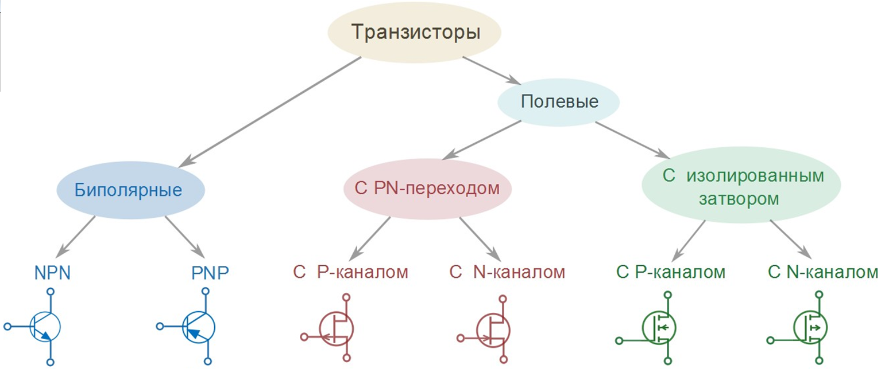

Рисунок 8.1– Классификация различных типов транзисторов с условным обозначением

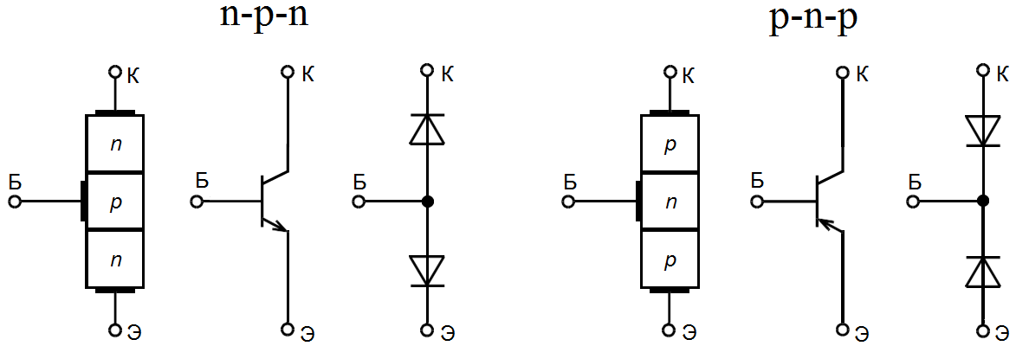

Б – база, К – коллектор, Э – эмиттер

а) б)

Рисунок 8.2–Типы биполярных транзисторов: n-p-n (а); p-n-p (б)

Транзисторы могут работать в следующих режимах:

1. активный (усилительный), используемый в усилителях и генераторах, где коллекторный переход (КП) между К и Б смещен в обратном направлении;
2. режим отсечки, где транзистор находится в закрытом состоянии (заперт), который используется в ключевых схемах (ключ разомкнут). КП и эмиттерный (ЭП) переходы смещены в обратном направлении;
3. режим насыщения (транзистор открыт) используется в ключевых схемах (ключ замкнут); КП, ЭП смещены в прямом направлении;
4. инверсный режим (К и Э меняют местами) используется редко, т.к. все параметры падают: КП смещен в прямом направлении, ЭП смещен в обратном направлении.

В электрических схемах с транзисторами, как правило, образуется две цепи: входная цепь, которая служит для управления транзисторами и выходная цепь– для подключения нагрузки. Рассмотрим физические процессы в транзисторе на примере n-p-n-транзистора (рис. 8.3), работающего в активном режиме без нагрузки (статический режим). Напряжения на переходах задаются внешними источниками постоянного напряжения *E*б и *E*к. Их полярность и величина напряжения обеспечивают смещение ЭП в прямом направлении, а КП – в обратном, т.е. активный режим работы: *E*б (десятые доли вольт) < *E*к (единицы, сотни вольт). Потенциал базы меньше потенциала коллектора, отсюда следует, что КП смещен в обратном направлении, при этом сопротивление ЭП малó, а сопротивление КП великó. Так как ЭП смещен в прямом направлении, то потенциальный барьер (как в обычном p-n-переходе) в этом переходе понижен, поэтому электроны легко, его преодолевая, инжектируются из эмиттера в базу.

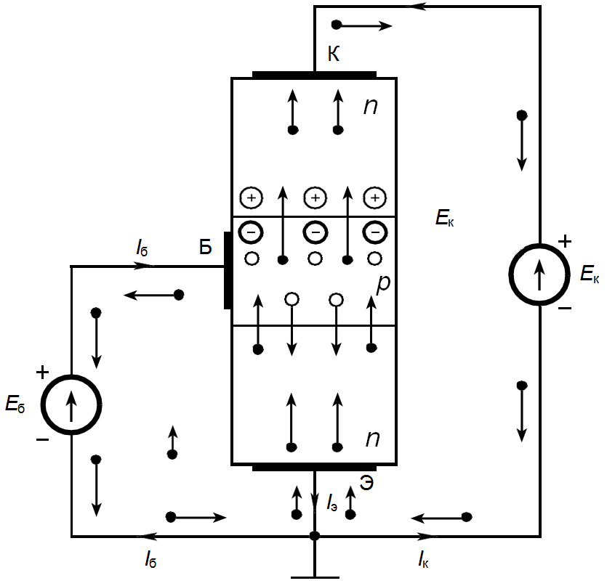

Рисунок 8.3 – Физические процессы в биполярном транзисторе

Небольшая часть электронов (≈5%) в базе рекомбинируют с дырками и в результате возникает сравнительно небольшой базовый ток *I*б (дырок в базе мало, т.к. толщина база мала), а бóльшая оставшаяся часть электронов (≈95%) достигает коллекторного перехода. Поскольку КП смещен в обратном направлении, то на этом переходе образуются объемные заряды (подобно обычному *p-n*-переходу при обратном напряжении). Между зарядами возникает электрическое поле, которое способствует продвижению (экстракции) через КП электронов из эмиттера. Эти электроны и создают коллекторный ток. Ток коллектора *I*к получается меньше тока эмиттера *I*э на величину тока базы *I*б (рис. 8.4). В соответствии с I законом Кирхгофа между токами всегда справедливо соотношение: *I*э = *I*к + *I*б , т.к. *I*б << *I*э, то *I*э ≈ *I*к.

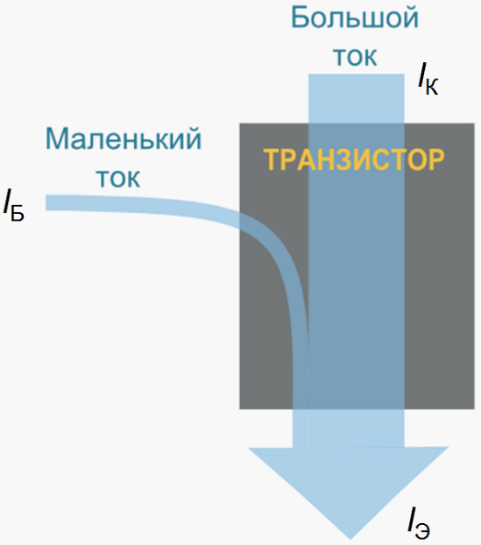

Рисунок 8.4 –Демонстрация протекания токов биполярного n-p-n транзистора

Ток базы *I*б стараются сделать как можно меньше. С этой целью базу делают очень тонкой и уменьшают концентрацию примесей (дырок). В этом случае меньшее число электронов будет рекомбинировать в базе с дырками и следовательно *I*б будет меньше.

Физические процессы в p-n-pтранзисторе подобны процессам, рассмотренным для n-p-nтранзистора. Для перехода от одного типа транзистора к другому необходимо: поменять носители: дырки и электроны; изменить полярности напряжений на противоположные; изменить направление токов в транзисторе.

При изменении напряжений на КП и ЭП происходит изменение толщины этих переходов, что приводит к изменению толщины базы. Это явление (эффект) называется модуляцией толщины базы.

Существуют следующие соотношения между токами транзистора. Ранее было показано, что *I*к < *I*э из-за тока базы. Поэтому можно записать: , где α – коэффициент передачи тока эмиттера. Чем меньше *I*б, тем ближе α к единице (α = 0,950,…,0,998). Выразим *I*к: . Отсюда следует, что  и . Следовательно, , где β – коэффициент передачи тока базы (десятки, сотни относительных единиц). Видно, что между током базы и током коллектора существует линейная связь, поэтому говорят, что транзистор управляется током *I*б. Зная β, можно рассчитать α по формуле:

.

Коэффициенты α, β зависят от режима работы транзистора. Максимум их достигается при средних токах, а при малых и больших данные коэффициенты снижаются. Через обратно смещенный КП всегда протекает тепловой (обратный) ток . Различают два вида тока:

1. Iк0 – обратный ток, протекающий из коллектора в базу, составляет единицы мкА. Данный ток определяется при оборванном проводе эмиттера, т.е. Iэ = 0.
2. Iк0(э) – сквозной или начальный ток, протекающий из коллектора в эмиттер, определяется при оборванной базе, т.е. Iб = 0 и составляет десятки сотни мкА.

С учетом обратного тока, коллекторный ток равен: . Выразим *I*к с учетом *I*к0: .

Отсюда следует, что  и 

Таким образом, 

При *I*б = 0 получим:



Таким образом *I*к0(э) >> *I*к0 .

На практике применяют три основных схемы включения транзисторов: с общим эмиттером (ОЭ); с общей базой (ОБ); с общим коллектором (ОК), как показано на рисунке 8.5.

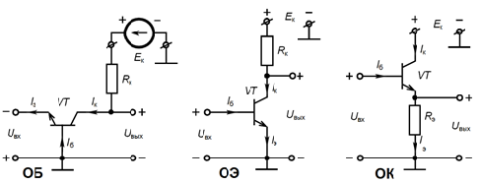

Рисунок 8.5 –Схемы включения биполярного транзистора

Тип схемы включения определяется по выводу (электроду транзистора, который является общим для входной и выходной цепей по переменному току. В схеме ОК коллектор соединен с общей точкой схемы для входа и выхода через источник *E*к по переменной составляющей. Отсюда, требование к источнику *E*к:для переменного тока его внутреннее сопротивление должно быть равно нулю.

Статические ВАХ характеристики биполярного транзистора снимаются на постоянном токе и без нагрузки в выходной цепи. Данные характеристики используются для расчета транзисторных схем. На практике интересны входные и выходные характеристики. Входные ВАХ отражают зависимость напряжения и тока во входной цепи, выходные ВАХ – в выходной цепи.

Для каждой из схем включения транзистора имеют место быть свои характеристики. Наиболее распространены ВАХ для схем ОЭ (рис. 8.6) и ОБ, которые и приводятся в справочниках. Входные и выходные ВАХ подобны ВАХ полупроводникового диода. Входные х-ки относятся к прямо смещенному ЭП, поэтому они подобны прямой ветви ВАХ диода. Выходные характеристики отражают свойства обратно смещенного коллекторного перехода и аналогичны обратной ветви ВАХ диода.

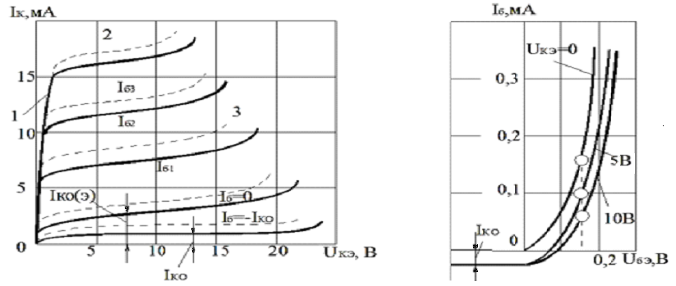

а) б)

Рисунок 8.6 –ВАХ биполярного транзистора в схеме ОЭ: выходные (а), входные (б)

Входные характеристик схемы с ОЭ (рис. 8.6 б) Iб =*f*(Uбэ)|Uкэ=const. При *U*кэ=0 входная характеристика представляет собой прямую ветвь ВАХ двух параллельно включенных диодов. При *U*кэ > 0 характеристики сдвинуты вправо и вниз относительно предыдущего случая. Смещение вниз вызвано протеканием встречно основному базовому току обратного тока *I*к0, и при *U*бэ=0 значение *I*б<0. Смещение характеристик вправо обусловлено эффектом модуляции базы: с ростом *U*кэ растет *U*кб , следовательно ширина обратно смещенного КП увеличивается, а ширина базы уменьшается. Поэтому в базе рекомбинирует меньше носителей и ток Iб уменьшается. Входные характеристики при *U*кэ > 0 расположены близко друг к другу, поэтому в справочниках, как правило, приводят одну характеристику при заданном *U*кэ и иногда при *U*кэ = 0.

Выходные характеристики схемы с ОЭ Iк =*f*(Uкэ)|Iб=const  приведены на рисунке 8.6 а. Первая снизу характеристика соответствует режиму глубокой отсечки, когда *U*бэ < 0. При этом ЭП и КП заперты (*I*б = - *I*к0). Из Б в К течет тепловой ток *I*к0. Характеристика при *I*б = 0 соответствует режиму с оторванной базой, т.е.  при этом из Э в К течет сквозной ток *I*к0(э).

На выходных характеристиках можно выделить три области:

* Нелинейная область с сильной зависимостью *I*к от *U*кэ. При малых *U*кэ и *U*бэ> 0 КП смещен в прямом направлении (режим насыщения).
* Линейная область. КП смещен в обратном направлении (активный режим). Здесь наблюдается слабая зависимость *I*к от *U*кэ. Небольшой подъем характеристик объясняется эффектом модуляции базы.
* Область пробоя КП. Как правило, это нерабочая область за исключением специальных типов транзисторов.

Для схемы ОБ входные характеристики приведены на рис. 8.7 а. Это зависимости Iэ = *f*(Uэб)|Uкб=const.

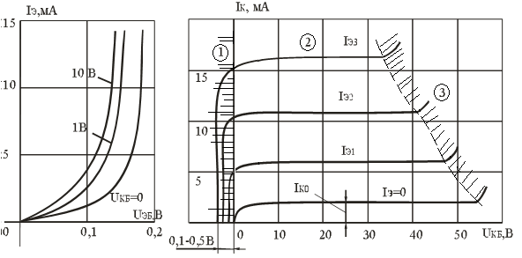

а) б)

Рисунок 8.7 –ВАХ биполярноготранзистора в схеме ОБ: входные (а) и выходные (б)

Выходные характеристики схемы с ОБ (рис. 8.7 б) Iк = *f*(Uкб)|Iэ=const. Характеристики, снятые при большем Uкб сдвинуты влево относительно случая *U*кб = 0. Характеристики подняты вверх за счет протекания сквозного тока Iк0(э) через ЭП, что явно видно при *U*эб = 0. Сдвиг характеристик влево обусловлен эффектом модуляции базы.

Выходные ВАХ имеют три области:

1. Нелинейная область с сильной зависимостью *I*к от *U*кб (режим насыщения). Находится левее оси ординат.
2. Линейная область со слабой зависимостью *I*к от *U*кб (активный режим). Ее особенностью является небольшой подъем характеристик (меньший, чем у схемы ОЭ), обусловленный эффектом модуляции базы.
3. Область пробоя. При некотором *U*кб начинается электрический пробой КП и ток *I*к резко возрастает.

Самая нижняя характеристика при *I*э = 0 соответствует режиму с оборванным эмиттером. Это значит, что напряжение приложено только к КП и через него в базу течет обратный ток *I*к0.

Для снятия ВАХ биполярных транзисторов при включении ОЭ и ОБ используются схемы подключения измерительных приборов и источников, приведенные на рисунке 8.8, где переменные резисторы R1, R2 предназначены для регулировки напряжения.

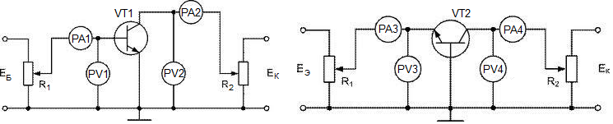

а) б)

Рисунок 8.8 –Схемы измеренияВАХ биполярного транзистора с ОЭ (а), ОБ (б)

Для моделирования физических процессов биполярных транзисторов используются Т – образные малосигнальные схемы замещения (рис. 8.9), построенные с помощью физических (внутренних) параметров транзистора, которые характеризуют свойства его трехслойной полупроводниковой структуры. Состав этих схем одинаков и находит применение при следующих условиях: транзисторы работают в активном режиме; справедливы для переменных составляющих токов и напряжений (название «схема замещения на переменном токе»); транзисторы работают на линейных участках входных и выходных статических характеристик.

Так как значения переменных составляющих токов и напряжений транзистора, как правило, значительно меньше постоянных составляющих, то данные схемы замещения называют малосигнальными и их параметры – малосигнальными. Все сопротивления, входящие в схемы являются дифференциальными , т.е. определяются для приращений (изменений) тока и напряжения.

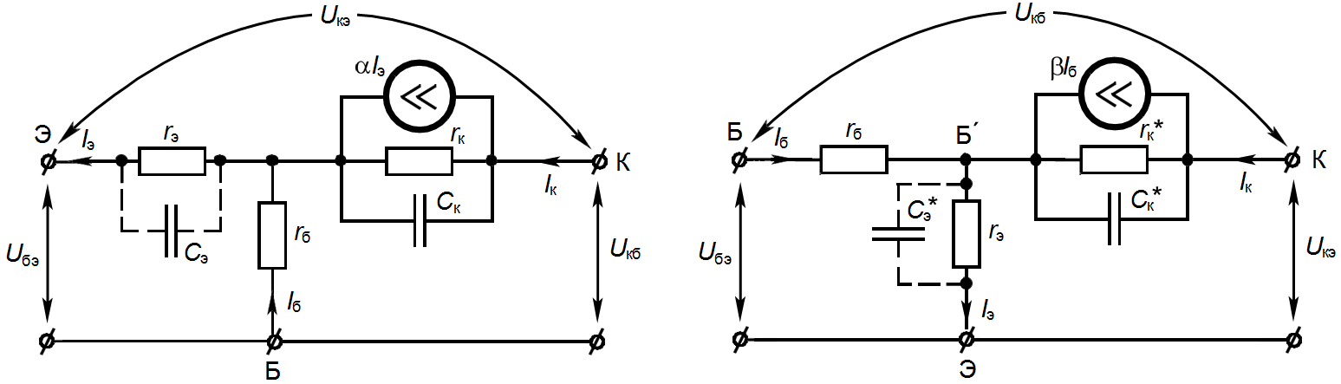

а) б)

Рисунок 8.9 –Т – образные малосигнальные схемы замещения n-p-n биполярного транзистора с ОБ (а) и ОЭ (б)

На схеме замещения расположены следующие элементы:

* *r*б – объемное сопротивление базового слоя (базы), справочный параметр, иногда приводится в справочниках и составляет 100,…, 400 Ом;
* *r*э – дифференциальное сопротивление прямо смещенного эмиттерного перехода. Величина *r*э зависит от величины постоянной составляющей эмиттерного тока *I*0э (тока покоя эмиттера) и определяется:  где φТ =0.026В – температурный потенциал;
* βIб – эквивалентный источник тока, учитывающий зависимость коллекторного тока от базового;
* β – динамический коэффициент передачи тока базы; определяется по выходным характеристикам для схемы с ОЭ: 
* α – динамический коэффициент передачи тока эмиттера; может быть определен по выходным характеристикам схемы с ОБ: 
* *r*к* = *r*к(э) – дифференциальное сопротивление обратно смещенного КП (справочный параметр): 
* *r*к = *r*к(б) = *r*к(э)(1+β) для схемы с ОБ;
* *С*к*=*С*к(э) – емкость обратно смещенного КП – справочный параметр, зависящий от частотных свойств транзистора;
*  – емкость обратно смещенного КП в схеме с ОБ;
* – постоянная цепи ;
* *С*э* = *С*э(э) – емкость эмиттерного перехода. Обычно в расчетах не учитывается, так как 



При анализе малосигнальных схем замещения рассматриваются только переменные составляющие токов и напряжений, следовательно, все принятые обозначения *I*б, *I*к, *I*э,*U*бэ, *U*кэ, *U*бэ и др. характеризуют действующие значения гармонического сигнала, т.е. 

К эксплуатационным параметрам биполярного транзистора относятся:

* коэффициенты передачи эмиттерного (α) или базового (β) токов;
* обратный ток коллекторного перехода при заданном обратном напряжении на КП: *I*кб0 = *I*к0;
* *r*б **–** объемное сопротивление базы;
* rк – дифференциальное сопротивление обратно смещенного КП или *h*22 – выходная проводимость;
* *U*кн – напряжение насыщения коллектор-эмиттер;
* *C*к – емкость обратно смещенного коллекторного перехода;
* *RT* – тепловое сопротивление между КП и корпусом *RT* = Δ*T*/*P*к max, где Δ*T* = *T*п – *T*к – перепад температур между переходом и корпусом транзистора;
* *f*β, *f*α – предельная частота передачи тока в схеме ОЭ и ОБ, соответственно.

**8.4 Описание модели измерения характеристик биполярного транзистора**

Модель измерения характеристик биполярного транзистора приведена на рисунке 8.10. Она позволяет исследовать входные и выходные характеристики биполярного транзистора и его параметры. Измерения входных характеристик производится при разных токах базы, что позволяет получить семейство характеристик. Изменяя сопротивление резистором R1, снимается зависимость базового тока (Ib) от напряжения база-эмиттер (Ube) при установке фиксированного коллекторного напряжения (Uk). Измерения выполняются при двух напряжениях на коллекторе относительно эмиттера. Для получения выходной характеристики снимается зависимость коллекторного тока (Ik) от напряжения коллектор-эмиттер (Uke) при фиксированном токе базы (Ib). Измерение выходных характеристик выполняется для двух значений тока базы при изменении переменным резистором R2 напряжения коллектора (Uk). Входную и выходную характеристики получают на экране осциллографа (рис. 8.10) при соответствующем положении ключей.

Модель для снятия входных и выходных характеристик биполярного транзистора содержит:

* источники постоянного напряжения Eb, Ek, U1;
* источник тока управляемый напряжением U2;
* реостаты R1 для изменения напряжения база-эмиттер Ube;
* реостаты R2 для изменения напряжения коллектора Ukе;
* переключатели K1, K2, К3 и K4;
* вольтметры постоянного тока для измерения напряжений Ube, Uke;
* амперметры для измерения токов коллектора и базы Ik, Ib;
* функциональный генератор для подачи гармонического или пилообразного напряжения на транзистор при наблюдении характеристик на осциллографе;
* испытываемый биполярный транзистор VT;
* осциллограф для просмотра входной и выходной характеристик.

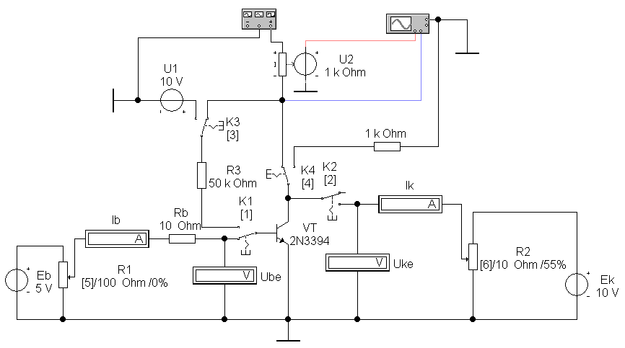

Рисунок 8.10 – Модель для снятия характеристик биполярного транзистора (файл Transistor)

Параметры модели исследуемого биполярного транзистора собраны в пяти окнах-закладках (Sheet1-Sheet5). Вид окна задаваемых параметров (Sheet1) представлен на рисунке 8.11. В состав параметров транзисторов включены следующие:

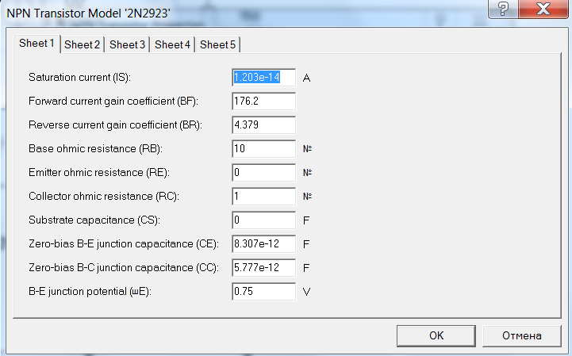

Рисунок 8.11 – Окно с набором задаваемых параметров для биполярного транзистора

* обратный ток коллекторного перехода – *IS*;
* коэффициент усиления тока в схеме с ОЭ – *BF*;
* коэффициент усиления тока в схеме с ОЭ при инверсном включении транзистора (эмиттер и коллектор меняются местами)– *BR*;
* объемное сопротивление базы, Ом – *RB*;
* объемное сопротивление коллектора, Ом – *RC*; 6) объемное сопротивление эмиттера, Ом – *RE*;
* емкость эмиттерного перехода при нулевом напряжении, Ф – *CJE*;
* емкость коллекторного перехода при нулевом напряжении, Ф– *CJC*;
* емкость коллектор-подложка, Ф – *CJS*;
* время переноса заряда через базу, с – *TF*;
* время переноса заряда через базу в инверсном включении, с – *TR*;
* коэффициент плавности эмиттерного перехода – *ME*;
* коэффициент плавности коллекторного перехода – *MC*;
* напряжение Эрли, близкое к параметру Uк max, В – *VA*;
* обратный ток эмиттерного перехода, А – *ISE*;
* ток начала спада усиления по току, А – *IKF*;
* коэффициент неидеальности эмиттерного перехода – *NE*;
* контактная разность потенциалов перехода база-коллектор, В– *VJC*;
* контактная разность потенциалов перехода база-эмиттер, В – *VJE*.

**8.5 Порядок выполнения работы**

**1** В соответствии со своим вариантом (номером бригады) выпишите исходные данные из таблицы 8.1.

Таблица 8.1 – Исходные данные для биполярного транзистора

|  |  |  |  |  |  |
| --- | --- | --- | --- | --- | --- |
| **Номер брига-ды** | **Тип транзистора** | **Напряжение, В** | | | **Допусти-мый ток коллектора, мА** |
| **коллектор-базам и** | **коллектор-эмиттер** | **эмиттер-база** |
| **1** | 2N2925 | 25 | 25 | 5 | 100 |
| **2** | 2N3390 | 18 | 18 | 5 | 100 |
| **3** | 2N3391 | 25 | 25 | 5 | 100 |
| **4** | 2N3392 | 25 | 25 | 5 | 100 |
| **5** | 2N3394 | 25 | 25 | 5 | 100 |
| **6** | 2N3414 | 25 | 25 | 5 | 500 |
| **7** | 2N3415 | 25 | 25 | 5 | 500 |
| **8** | 2N2712 | 18 | 18 | 5 | 100 |
| **9** | 2N2714 | 18 | 18 | 5 | 100 |
| **10** | 2N2923 | 25 | 25 | 5 | 100 |

Двойным щелчком по значку  на схеме рисунка 8.10 откройте панель NPN Transistor Properties (рис. 8.12) и в Library «nationl2» установите Model транзистора в соответствие с Вашим вариантом (см. табл. 8.1), нажмите «Edit».

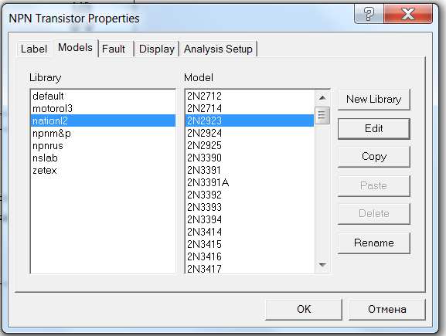

Рисунок 8.12 ***–*** Окно Models биполярного транзистора VT

**2** Задайте напряжения источника Eb, открыв его окно двойным щелчком при появлении символа “рука” и установите напряжение, равное 5В (рис. 8.13). С помощью резистора R1, нажимая клавишу с цифрой «5» установите напряжение Ube равное нулю вольт (ноль %), наблюдая за показанием вольтметра Ube.

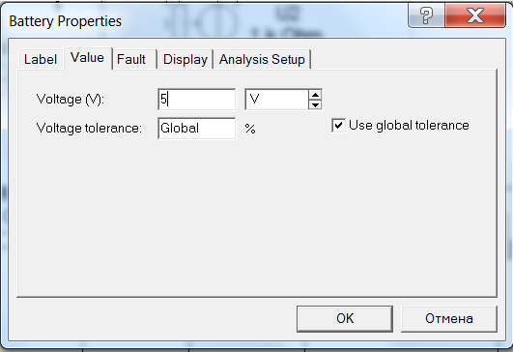

Рисунок 8.13 – Окно источника напряжения

Перед началом измерений проверьте настройки измерительных приборов. В амперметрах Ib, Ik и вольтметрах Ube, Uke должен быть режим постоянного тока DC. Проверьте положения ключей: K1, K2 должны быть в нижнем положении, нажатием клавиш с цифрами «1», «2», а K3, K4 - в правом положении (цифры «3», «4»).

Для измерения входной характеристики биполярного транзистора подготовьте таблицу 8.2.

Включите модель с помощью клавиши  в правом верхнем углу экрана.

Путем изменения резистора R1 (клавиша с цифрой 5) заполните таблицу 8.2 для тока Ib и напряжения Ube при двух значениях напряжения Uke=0В и Uke=5±0,25В. Для движения в другую сторону - Ctrl (Shift) +5. *Следите за напряжением Uke*, его значение должно находиться в допустимых пределах. Для его поддержания, при необходимости, двойным щелчком по

значку  на схеме рисунка 8.10 откройте окно свойств потенциометра R2 (Potentiometer Properties) и установите шаг 1% (рис. 8.14).

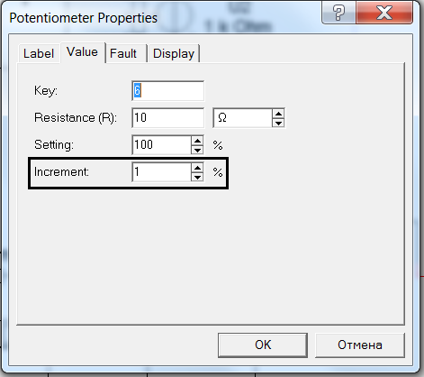

Рисунок 8.14 – Окно свойств потенциометра R2

После каждого переключения выдерживайте паузу для завершения переходных процессов в вычислениях.

Таблица 8.2 – Данные для построения входных характеристик транзистора

|  |  |  |  |  |  |
| --- | --- | --- | --- | --- | --- |
| **Uke=0В** | | | **Uke=5±0,25В** | | |
| **R1,%** | **Ib, мА** | **Ube, В** | **R1,%** | **Ib, мА** | **Ube, В** |
| 5 |  |  | 5 |  |  |
| 15 |  |  | 15 |  |  |
| 25 |  |  | 25 |  |  |
| 35 |  |  | 35 |  |  |
| 45 |  |  | 45 |  |  |
| 55 |  |  | 55 |  |  |
| 65 |  |  | 65 |  |  |
| 75 |  |  | 75 |  |  |
| 85 |  |  | 85 |  |  |
| 95 |  |  | 95 |  |  |

Выключите макет. По результатам измерений постройте входную характеристику Ib=f(Ube) для двух значений напряжения Uke=0В и Uke=5±0,25В как показано на рисунке 8.6 б.

1. Для измерения выходной характеристики биполярного транзистора Ik=f(Uke) подготовьте таблицу 8.3.

Выполните измерения тока Ik и напряжения Uke при двух значениях тока базы Ib=0,1 мА и Ib=5 мА. Верните шаг изменения напряжения Uke двойным щелчком мыши по значку  на схеме рисунка 8.10 и в окне свойств потенциометра R2 (Potentiometer Properties), установите шаг 5%. Изменяйте напряжение коллектор-эмиттер Uke резистором R2, используя клавишу «6», для движения в другую сторону - Ctrl (Shift) +6. *Следите за током Ib*, его значение должно находиться в допустимых пределах. Для его поддержания, при необходимости, двойным щелчком по значку 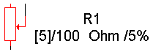 на схеме рисунка 8.10 откройте окно свойств потенциометра R1 (Potentiometer Properties), установите шаг 1%. Включите модель с помощью клавиши  в правом верхнем углу экрана. Заполните таблицу 8.3, увеличивая проценты клавишей 6 и, учитывая, что после каждого переключения требуется пауза для завершения переходных процессов в вычислениях и при каждом измерении поддерживайте клавишей «5» значение Ib (ток базы) в заданных пределах (см. табл. 8.3).

Таблица 8.3 – Данные для построения выходных характеристик транзистора

|  |  |  |  |  |  |
| --- | --- | --- | --- | --- | --- |
| **Ib=0,1 ±0,025 мА** | | | **Ib=5±1,5 мА** | | |
| **R2,%** | **Ik, мА** | **Uke, В** | **R2,%** | **Ik, мА** | **Uke, В** |
| 5 |  |  | 5 |  |  |
| 15 |  |  | 15 |  |  |
| 25 |  |  | 25 |  |  |
| 35 |  |  | 35 |  |  |
| 45 |  |  | 45 |  |  |
| 55 |  |  | 55 |  |  |
| 65 |  |  | 65 |  |  |
| 75 |  |  | 75 |  |  |
| 85 |  |  | 85 |  |  |
| 95 |  |  | 95 |  |  |

Выключите макет.

1. По результатам измерений постройте выходную характеристику Ik=f(Uke) как показано на рисунке 8.6 а.
2. Переключите ключи K1, K2 в верхнее положение, нажав цифры 1, 2, ключи K3, K4 в правое положение клавишами 3 и 4, соответственно. Двойным щелчком по иконке генератора  откройте переднюю панель (рисунок 8.15.

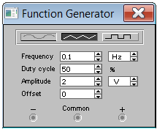

Рисунок 8.15 – Передняя панель функционального генератора

Выберите треугольную форму выходного сигнала, установите частоту выходного сигнала 0.1 герца. Закройте генератор, нажав . Запустите схему клавишей  в правом верхнем углу, откройте осциллограф двойным щелчком по иконке. Перейдите в режим А/В, синхронизация - автоматический режим AUTO. Откройте входы обоих каналов, нажав DC (см. рисунок 8.16). Для канала А отрегулируйте чувствительность 10 мВ/дел (mV/Div), по каналу B установите 1В/дел (V/Div). Развертка ̶ 0.10ms/Div.

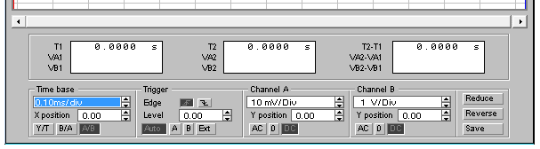

Рисунок 8.16 – Настройки панели осциллографа

1. Зарисуйте или сфотографируйте, полученную входную характеристику с осциллографа.
2. Проверьте положение ключей: K1и K2 в верхнее положение (цифры 1 и 2), K3 и К4 в левое положение. Чувствительность по каналу А –5… 20В/дел, по каналу В – 500мВ/дел. Двойным щелчком по иконке генератора  откройте переднюю панель (рисунок 8.15). Установите частоту выходного сигнала 0.1 герца. Запустите схему клавишей  в правом верхнем углу. Как только на экране осциллографа появится выходная характеристики (см. рис. 8.17), нажмите «СТОП».

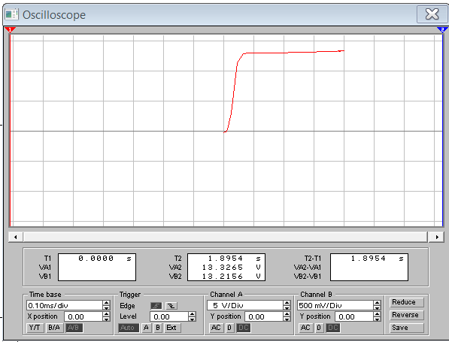

Рисунок 8.17 – Выходная характеристика (зависимость A/B) на экране осциллографа

Зарисуйте или сфотографируйте, полученную выходную характеристику с осциллографа, объясните её.

* 1. **Результаты работы**

Подготовьте отчет по лабораторной работе, который должен содержать модель для измерения характеристик биполярного транзистора. Результаты измерений в таблицах, построение входных х-тик Ib=f(Ube) для двух значений Uke=0В и 5 B по таблице 8.2, выходных х-тик: Ik=f(Uke) по таблице 8.3 для двух значений Ib=0,1 мА, 5 мА. Полученные результаты сравнить с характеристиками, полученными при помощи осциллографа.

* 1. **Контрольные вопросы**

1. Что такое транзистор?
2. На чем основан принцип работы биполярного транзистора?
3. Как на схемах обозначаются биполярные транзисторы *p*–*n*–*p* и *n*–*p*–*n* типа?
4. Какие существуют схемы подключения транзисторов?
5. Что представляет семейство входных характеристик транзистора?
6. Что представляет семейство выходных характеристик транзистора?
7. Что такое коэффициент обратной связи по напряжению в транзисторе?
8. Что такое коэффициент передачи тока транзистора?

**Лабораторная работа № 9**

**Исследование усилительного режима работа биполярного транзистора**

**9.1 Цель работы**

Расчет параметров биполярного транзистора по выходным и входным характеристикам. Исследование усилительного режима работы биполярного транзистора.

**9.2 Литература**

1. Электроника и схемотехника : учебное пособие для СПО / В. И. Никулин, Д. В. Гордиенко, С. В. Сапронов, Д. Н. Резеньков. — Саратов, Москва: Профобразование, Ай Пи Ар Медиа, 2020. — 159 c. — ISBN 978-5-4488-0835-7, 978-5-4497-0522-8.
2. Хейс Т., Хоровиц П. Искусство схемотехники. — БХВ-Петербург, 2022 г. — 1200 с., ISBN 978-5-9775-6689-6.
3. Миленина, С. А. Электротехника, электроника и схемотехника : учебник и практикум для среднего профессионального образования /С. А. Миленина, Н. К. Миленин; под редакцией Н. К. Миленина. — 2-е изд., перераб. и доп. — Москва: Издательство Юрайт, 2023. — 406 с.
4. Зиновьев, Г.С. Силовая электроника: Учебное пособие для бакалавров/ Г.С. Зиновьев.- Люберцы, 2016.-667 с.

**9.3 Пояснения к работе**

Транзистор является сложным прибором и не может быть полностью описан одной или двумя величинами, которые характеризуются зависимостями, имеющими сложный и нелинейный характер, поэтому для биполярного транзистора применяют различные схемы замещения ̶ математические модели, характеризующие некоторые его свойства с заданной точностью и в определённых пределах. Для транзистора, включённого по схеме с общим эмиттером, работающим в малосигнальном (линейном) режиме, наибольшее распространение получила схема замещения, приведённая на рисунке 9.1. В малосигнальном режиме работы транзистора амплитуды переменных составляющих входных сигналов не выходят за пределы линейного участка характеристики. На схеме рисунка 9.1 транзистор характеризуется h-параметрами линейного четырёхполюсника, т.е. электрической схемы, имеющей два входных и два выходных контакта.

При рассмотрении работы усилительного каскада в малосигнальном (линейном) режиме, можно представить транзистор в виде активного линейного четырёхполюсника, который характеризуется входными (U1, I1) и выходными (U2, I2) токами и напряжениями. Для их расчёта используется система линейных уравнений, в которых два тока или напряжения являются известными, а два других ̶ неизвестными. Известные и неизвестные величины связываются коэффициентами, которые называются параметрами четырехполюсника. Для расчета усилителей применяются параметры:

* z, имеющий размерность сопротивления;
* y с размерностью проводимости;
* h со смешанной размерностью.

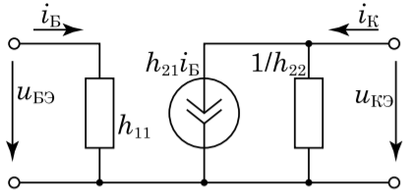

Рисунок 9.1 ̶ Схема замещения биполярного транзистора

При расчете усилителей по схеме с общим эмиттером (ОЭ) наибольшее распространение получили h—параметры, связывающие токи и напряжения с помощью следующей системы линейных уравнений:

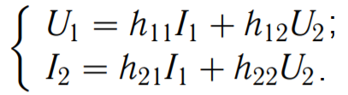 (9.1)

В соответствии с рисунком 9.2 и учитывая, что для усилителя входными и выходными сигналами являются приращения соответствующих токов и напряжений, эта система уравнений примет следующий вид:

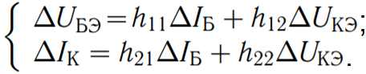 (9.2)

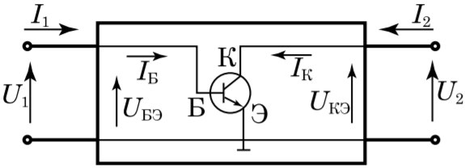

Рисунок 9.2 ̶ Представление транзистора, включённого по схеме с ОЭ, в виде четырехполюсника

Приравнивая к нулю ΔIБ (режим холостого хода на входе) и ΔUКЭ (режим короткого замыкания на выходе) можно рассчитать h– параметры:

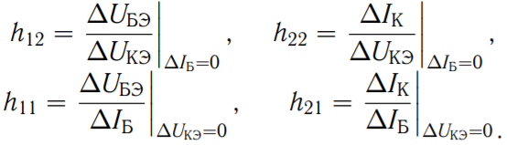 (9.3)

Следует отметить, что если изменение величины равно нулю, то эта величина не изменяется т. е. h12 и h22 рассчитываются при постоянном значении тока базы (IБ = const), а h11 и h21 при постоянном значении напряжения на коллекторе (UКЭ = const). Физический смысл h–параметров следующий:

|  |  |
| --- | --- |
|  | ̶ входное сопротивление при коротком замыкании на выходе; |
|  | ̶ коэффициент обратной связи по напряжению; |
|  | ̶ коэффициент передачи тока при коротком замыкании на выходе; |
|  | ̶ выходная проводимость при холостом ходе на входе. |

Помимо h–параметров, для анализа работы транзисторов применяются коэффициенты передачи тока эмиттера α = ΔIК/ΔIЭ и тока базы β = ΔIК/ΔIБ (см.п.8.3). Значение коэффициента α для современных транзисторов, подключенных по схеме с общим эмиттером, практически равно единице α = 0,9,…,0,995, поэтому при анализе схем с ОЭ он не применяется, а используется для схем с ОБ. Намного большее значение при расчете схем с ОЭ имеет коэффициент β, значение которого составляет β=20,…,200. При грубых расчётах схем с ОЭ, коэффициент β может использоваться как основной параметр, характеризующих транзистор. В этом случае используется схема замещения, приведённая на рисунке 9.3.

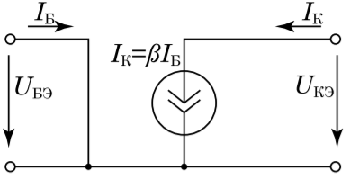

Рисунок 9.3 ̶ Схема замещения транзистора на основе коэффициента β

Для расчета h–параметров используется графоаналитический метод, где используются входные (h11, h12) и выходные (h21, h22) характеристики транзистора. При расчёте h–параметров необходимо обратить внимание на то, что каждой точке характеристики соответствуют три величины: для входной характеристики ̶ IБ, UБЭ и UКЭ; для выходной характеристики – IК, UКЭ и IБ. Третий параметр, который отсутствует на осях рассматриваемой характеристики, является величиной, для соответствующего значения которой строилась зависимость. Для входных характеристик, обычно, строятся две зависимости IБ(UБЭ) для двух значений UКЭ (в основном это 0 и 5 В), для выходных – зависимости IК(UКЭ) для разных значений IБ, различающихся на величину ΔIБ, которая имеется в справочных данных на транзистор. Следует обратить особое внимание на то, что все параметры рассчитываются на линейных (или близким к линейным) участках входных и выходных характеристик транзистора.

Расчёт параметра h11 производится следующим образом: на одной из имеющихся входных характеристик, соответствующих выбранному напряжению на коллекторе – UКЭ=const, выбирается линейный участок и на нем две точки «1» и «2», как показано на рисунке 9.4, a. Разность напряжений базы, соответствующих этим точкам, даст нам ΔUБЭ = UБЭ2 − UБЭ1, а разность соответствующих значений тока – изменение тока базы ΔIБ = IБ2 − IБ1.

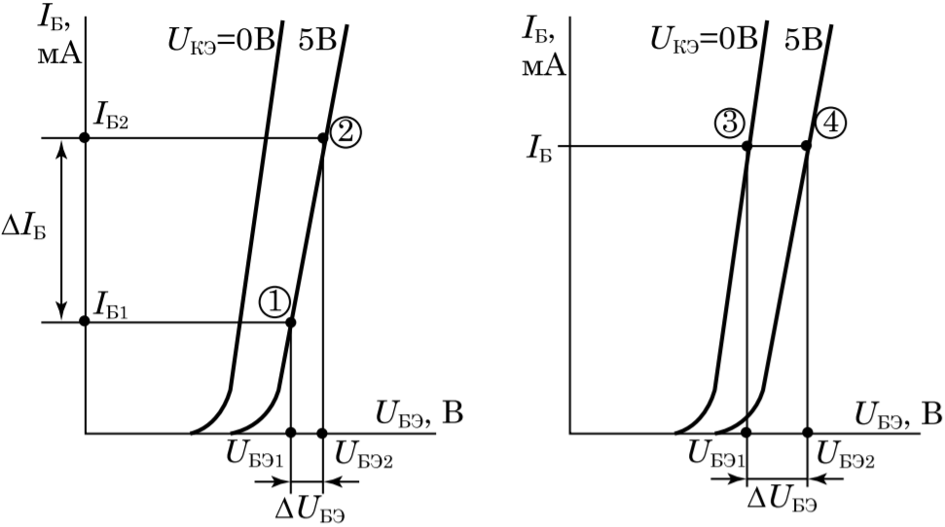

а) б)

Рисунок 9.4 ̶ К расчёту h–параметров транзистора (а – h11, б – h12)

При расчёте параметра h12(рис. 9.4, б), выбирается значение тока базы, для которого будет выполняться расчет, т.е. обеспечивается выполнение условия IБ = const. На двух кривых, построенных для разных значений напряжения коллектора, отмечаются соответствующие этому току точки «3» и «4» на рисунке 9.4, a. Разность напряжений UБЭ, соответствующих этим точкам, дает изменение напряжения между базой и эмиттером: ΔUБЭ = UБЭ4 − UБЭ3. Величина ΔUКЭ определяется как разность между напряжениями UКЭ, для которых строились входные характеристики (для характеристик, приведенных на рисунке 9.4, a ΔUКЭ = 5 − 0 = 5В).

Для расчета параметра h21 необходимо выбрать значение UКЭ и на кривых, соответствующим двум значениям тока базы, различающихся на ΔIБ отметить соответствующие точки «1» и «2» на рисунке 9.4а. Разность значений IК, соответствующих этим точкам, даст значение ΔIК = IК2 − IК1. Величина ΔIБ берется из справочника.

При расчёте параметра h22 выбирается одна из имеющихся характеристик IБ и на ней отмечаются две точки «3» и «4» на рисунке 9.4б. Разность напряжений коллектора, соответствующихэтим точкам, даст нам ΔUКЭ=UКЭ4−UКЭ3, а разность соответствующих значений тока ̶ изменение тока коллектора ΔIК = IК4 − IК3. Типовые значения h–параметров для биполярных транзисторов находятся в пределах, указанных в таблице 9.1.

Таблица 9.1 – Типовые значения h–параметров для биполярных транзисторов

|  |  |  |  |
| --- | --- | --- | --- |
| h11 | h12 | h22 | h21 |
| 103 ,…, 104 Ом2 | 2∙10−4,…, 2∙10−3 | 20 ,…, 200 | 10−5 ,…,. . . 10−6 См |

В современной технике при решении многих инженерных задач возникает необходимость в усилении изменяющихся электрических сигналов (напряжения или тока), источниками которых могут быть, например, различного рода датчики, фотоприёмники и т.п. Для усиления таких сигналов используют электронные усилители. Электронным усилителем называют устройство, преобразующее электрическую энергию источника питания в энергию выходного сигнала, который по форме аналогичен входному сигналу, но превосходит его по мощности (напряжению и/или току). Другими словами, любой усилитель модулирует энергию внешнего источника питания входным управляющим сигналом. Этот процесс осуществляется при помощи управляемых нелинейных элементов (транзисторов). Рассмотрим принцип построения и работу усилительного каскада на структурной схеме, представленной на рисунке 9.5.

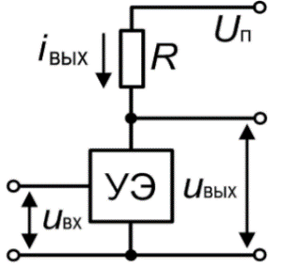

Рисунок 9.5 ̶ Структурная схема усилительного каскада

Основными элементами здесь являются нелинейный управляемый элемент УЭ (транзистор) и резистор R, которые совместно с источником питания UП образуют выходную цепь каскада. Под действием входного сигнала UВХ изменяется сопротивление УЭ и соответственно ток выходной цепи IВЫХ. Изменение IВЫХ вызывает соответствующее изменение падения напряжения на резисторе R и УЭ, которое является полезным выходным сигналом UВЫХ. Таким образом, UВХ преобразуется в пропорциональное значение UВЫХ бо́льшей величины. Усилительные свойства каскада зависят от степени влияния UВХ на ток управляемого элемента и величины R. Чем больше изменение тока и величина R, тем больше будет UВЫХ. Очевидно, что рост амплитуды UВЫХ требует соответствующего повышения UП, а ток источника равен IВЫХ. Поэтому повышение мощности выходного сигнала требует увеличения мощности источника.

Необходимо помнить, что ни при каких условиях мощность выходного сигнала не может превысить мощность, потребляемую от источника питания. К основным параметрам и характеристикам усилителя относятся:

1. *коэффициент усиления по напряжению* 
2. *амплитудная (передаточная)* *характеристика* – зависимость амплитудных значений напряжения UВЫХ (тока IВЫХ) на выходе усилителя от напряжения UВХ (тока IВХ) на его входе (рис. 9.6 а).

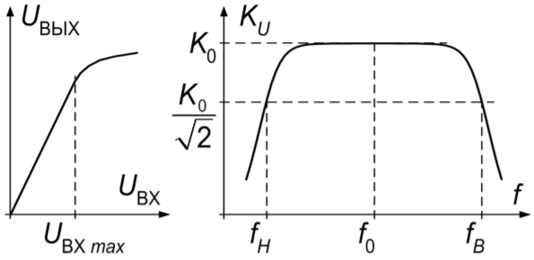

а) б)

Рисунок 9.6 ̶ Характеристики усилителя:

а – амплитудная; б – амплитудно-частотная

Начальный участок характеристики (до UВХ = UВХmax) является линейным, и ему соответствует постоянный коэффициент усиления. При UВХ > UВХmax амплитудная характеристика становится нелинейной. Нелинейность амплитудной характеристики обусловлена переходом УЭ в режим насыщения. В этом режиме коэффициент усиления KU уменьшается, что приводит к уменьшению наклона характеристики. Вследствие нелинейности амплитудной характеристики в выходном сигнале появляются гармонические составляющие, отсутствующие во входном сигнале, в результате чего выходной сигнал искажается, т.е. форма выходного сигнала не соответствует форме входного. Такие искажения сигнала называют нелинейными искажениями;

1. *амплитудно-частотная характеристика (АЧХ)* показывает зависимость модуля коэффициента усиления KU от частоты усиливаемого сигнала (рис. 9.6 б). По амплитудно-частотной характеристике определяется – полоса пропускания усилителя;
2. *полоса пропускания усилителя ̶* диапазон частот

 (9.4)

в котором коэффициент усиления где K0 – максимальный коэффициент усиления на средней частоте , а – соответственно низшая и высшая частоты.

Уменьшение KU на низких частотах обусловлено влиянием разделительных конденсаторов, используемых в усилителях переменного напряжения для связи между каскадами. В области высоких частот усилительные свойства ухудшаются в результате проявления паразитных емкостей в самом биполярном транзисторе. Из-за неравномерности АЧХ при усилении несинусоидальных сигналов (например, прямоугольных), имеющих гармонические составляющие с частотами ниже  и выше , форма выходного сигнала будет отличаться от формы входного. Такие искажения, не связанные с нелинейностью амплитудной характеристики, называют частотными искажениями.

Одним из наиболее распространенных усилителей на биполярных транзисторах (БТ) является усилитель по схеме с общим эмиттером (ОЭ). В этом усилителе эмиттер является общим электродом для входной и выходной цепей. На рисунке 9.7 представлена схема такого усилителя с фиксированным током базы, задаваемым с помощью резистора RБ.

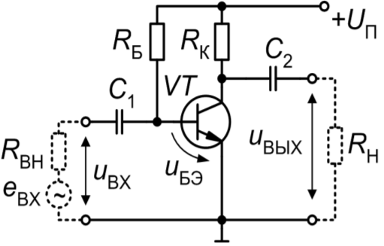

Рис. 9.7 ̶ Схема усилительного каскада с общим эмиттером

Входное напряжение UВХ от источника усиливаемого сигнала подается на усилительный каскад через конденсатор связи C1. Резистор RК совместно с транзистором VT образуют управляемый делитель напряжения. В усилителе используются источник постоянного напряжения UП (источник питания) и источник усиливаемого переменного напряжения eВХ с внутренним сопротивлением RВН. Разделительные конденсаторы C1 и C2 служат для предотвращения проникновения постоянной составляющей сигнала в цепь источника усиливаемого напряжения eВХ и на выход усилительного каскада. Усиленное выходное напряжение можно снимать как с резистора RК, так и с транзистора VT, поскольку переменные составляющие этих напряжений равны. Сопротивление нагрузки RН обычно подключают между коллектором и эмиттером транзистора, а поскольку эмиттер соединен с нулевым проводом, то вход и выход усилителя имеют общую точку. Принцип преобразования сигнала переменного тока усилительным каскадом с ОЭ иллюстрируется рисунком 9.8, на котором представлены передаточная характеристика (рис. 9.8, б), входная (рис. 9.8, г) и семейство выходных ВАХ (рис. 9.8, в) биполярного транзистора (рис. 9.8, а), а также временные зависимости токов и напряжений (рис. 9.8, д, е, ж, з).

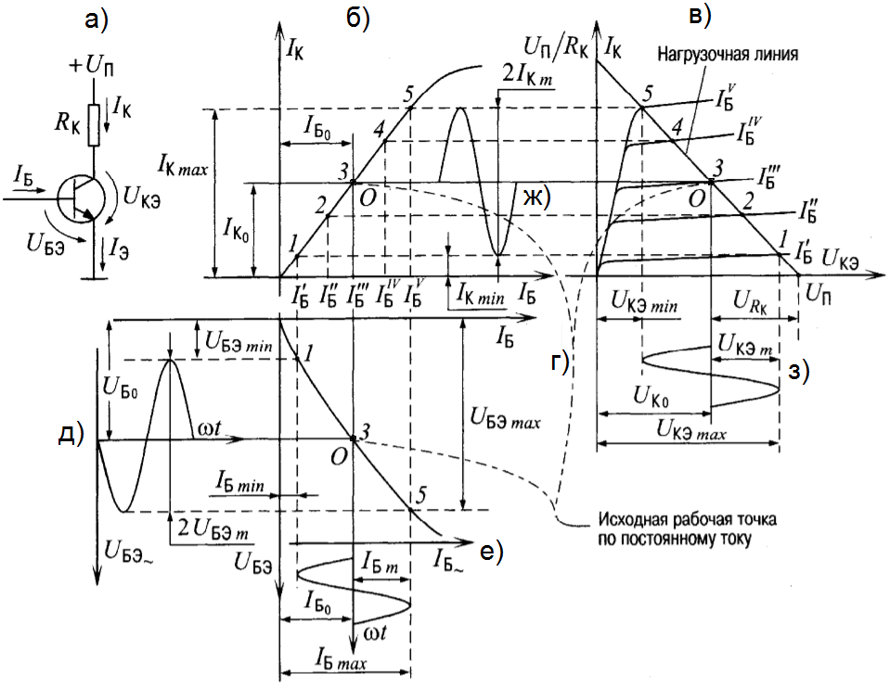

Рисунок 9.8 ̶ Графическая иллюстрация процессов изменения токов и напряжений в транзисторном усилителе с ОЭ:

а – упрощённая схема усилительного каскада; б – передаточная характеристика; в, г – соответственно выходные и входная характеристики; д, е, ж, з – соответственно временны́е зависимости входного напряжения, тока базы, тока коллектора и выходного напряжения

Для коллекторной цепи усилителя (рис. 9.8 а) в соответствии со вторым законом Кирхгофа получается выражение:

 (9.5)

Графической интерпретацией решения этого уравнения является нагрузочная линия (линия нагрузки), показанная на рисунке 9.8 в. Она может быть построена по двум точкам, соответствующим режиму холостого хода () и короткого замыкания (). Точки пересечения линии нагрузки с выходными характеристиками транзистора определяют ток IК и напряжение на транзисторе UКЭ при любом заданном значении тока базы IБ.

Передаточная характеристика усилителя IК = *f* (IБ) построена по точкам пересечения линии нагрузки с выходными характеристиками транзистора (рис. 9.8 б) и является нелинейной, но имеет линейный участок 1-5. Входная характеристика биполярного транзистора также нелинейна, но на небольшом отрезке (1-5) ее с достаточной степенью точности можно считать линейной. Временны́е диаграммы (рис. 9.8 д-е) отображают последовательное преобразование изменения напряжения ΔUБЭ между базой и эмиттером биполярного транзистора в изменение напряжения ΔUКЭ между коллектором и эмиттером:

* изменение напряжения ΔUБЭ преобразуется в изменение тока базы биполярного транзистора ΔIБ в соответствии со входной характеристикой (рис. 9.8 г). Количественно соотношение между ΔUБЭ и ΔIБ определяется входным сопротивлением биполярного транзистора h11Э;
* изменение тока ΔIБ преобразуется в изменение коллекторного тока ΔIК в соответствии с передаточной характеристикой (рис. 9.8 б). Ее наклон определяется коэффициентом передачи тока биполярного транзистора h21Э. Поскольку h21Э >>1, схема с ОЭ обеспечивает усиление сигнала по току и по мощности;
* нагрузочная линия (рис. 9.8 в) определяет изменение ΔUКЭ в соответствии с изменением тока ΔIК. Для данной схемы ΔUКЭ >> ΔUБЭ, т.е. усиление сигнала обеспечивается и по напряжению. Как следует из рисунка 9.8, изменение токов и напряжений в усилителе осуществляется относительно некоторых начальных значений (токов и напряжений покоя), которые характеризуют режим работы схемы по постоянному току. Он обеспечивается соответствующим выбором сопротивлений резисторов в цепях базы и коллектора.

Расчет транзисторного усилителя состоит в первую очередь в правильном выборе и обеспечении режима работы по постоянному току, который характеризуется положением исходной рабочей точки «O» на линии нагрузки (рис. 9.8 г). При RН >> RК рабочую точку можно располагать примерно на середине линии нагрузки. При этом справедливы выражения:

 (9.6)

 (9.7)

где UК0 – потенциал коллектора, соответствующий положению рабочей точки «O»; IК0 и IБ0 – токи коллектора и базы транзистора соответственно. Значение h11Э берется из справочника или определяется по входной ВАХ транзистора.

Сопротивление резистора RК выбирают таким, чтобы максимальный ток коллектора не превышал допустимого значения для используемого транзистора. В большинстве случаев при работе на реальную нагрузку RК соизмеримо с RН. Для обеспечения минимальной потребляемой от источника мощности следует принимать  (9.8)

При этом значение UКO снижается, а IКO увеличивается относительно определяемых по (9.6) значений так, чтобы обеспечивалась наибольшая амплитуда неискаженного сигнала:

 (9.9)

  (9.10)

Для обеспечения требуемой амплитуды напряжения UН.m на нагрузке RН напряжение питания должно удовлетворять условию:

 (9.11)

В схеме с фиксированным током базы (рис.9.7) UЭO = 0, поэтому при выполнении условия (9.8) требуется напряжение питания , а напряжение покоя коллектора .

При выборе транзистора руководствуются следующими ограничениями:



Для выбранного транзистора по справочнику находят h21Э и рассчитывают требуемое значение тока покоя базы по формуле (9.6). Такое значение тока обеспечивается резистором в цепи базы, сопротивление которого

 (9.12)

При этом для схемы рисунка 9.7 UБ0 = UБЭO и определяется по входной характеристике транзистора. Приближенно UБЭO можно принимать равным (0,2,…,0,6)В для германиевых (Ge) и (0,6,…,1,1)В для кремниевых (Si) транзисторов (бо́льшие значения для мощных транзисторов). При настройке транзисторного усилителя положение рабочей точки можно корректировать в некоторых пределах относительно расчетного значения, изменяя сопротивление RБ.

Существенным недостатком транзисторов является зависимость их параметров от температуры. Изменение температуры вызывает изменение тока коллектора биполярного транзистора (при неизменном токе базы) и соответственно смещает положение рабочей точки усилителя, что приводит к уменьшению максимальной амплитуды неискаженного сигнала. Данное явление имеет место в схеме с фиксированным током базы (рис. 9.7), поэтому эта схема может использоваться для усиления малых сигналов UН.m << UКO, а также в случаях, когда транзистор работает в условиях, обеспечивающих незначительное изменение его температуры. В противном случае необходимо принимать меры для температурной стабилизации рабочей точки.

На рисунке 9.9 представлена схема усилителя с ОЭ с эмиттерной температурной стабилизацией, в которой положение рабочей точки стабилизируется за счет отрицательной обратной связи (ООС) по постоянному току. Она реализуется включением резистора RЭ в эмиттерную цепь усилителя. С помощью делителя RБ1, RБ2 поддерживается постоянное напряжение покоя на базе транзистора (при условии, что ток делителя IД >> IБ0).

 (9.13)

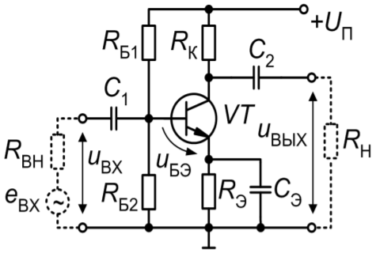

Рисунок 9.9 ̶ Схема усилительного каскада с ОЭ с эмиттерной стабилизацией

С другой стороны, , поэтому напряжение покоя база-эмиттер . (9.14)

Таким образом, при повышении температуры увеличивается ток IКO и IЭO, что в соответствии с (9.14) приводит к уменьшению UБЭO. Это, в свою очередь, вызывает уменьшение базового тока IБO и соответственно тока IКO почти до первоначального значения, т.е. положение рабочей точки остается практически неизменным. Согласно (9.14) действие ООС усиливается с ростом RЭ, однако при этом снижается коэффициент полезного действия усилителя. На практике RЭ принимают таким, чтобы выполнялось условие

 (9.15)

 (9.16)

Для минимизации влияния изменений тока IБ0 на потенциал базы UБO ток делителя принимают;  а сопротивления делителя в цепи базы равными

 (9.17)

Действие ООС по переменной составляющей (полезному сигналу) приводит к снижению коэффициента усиления, что в ряде случаев недопустимо. Поэтому для переменной составляющей напряжения обратная связь должна быть устранена. Это достигается включением параллельно резистору RЭ конденсатора CЭ, сопротивление XCЭ которого на низшей частоте *f*Н усиливаемого сигнала должно быть на порядок меньше RЭ, что обеспечивается при выборе емкости

 (9.18)

Разделительные конденсаторы C1 и C2, предотвращая попадание в цепь источника сигнала и на выход усилителя постоянных составляющих напряжения, не должны существенно ослаблять переменную составляющую (полезный сигнал) на низшей частоте *f* Н. С учетом указанного требования их емкости

 и , (9.19)

где  ̶ входное сопротивление транзисторного усилителя представленного на рисунке 9.9 , (9.20)

а , (9.21)

rвх – входное сопротивление цепи транзистора, для схем на рисунках 9.7 и 9.9, причем  (9.22)

Для схемы на рисунке 9.9 в отсутствие шунтирующего конденсатора CЭ

 , (9.23)

где значение h11Э берется из справочника или определяется по входной характеристике транзистора. Следует обратить внимание на то, что напряжение на выходе усилительного каскада с ОЭ находится в противофазе с напряжением на его входе (происходит инвертирование сигнала). Действительно, согласно второму закону Кирхгофа (см. 9.5) для выходной цепи усилительного каскада можно записать:



Так как UП = const и режим по постоянному току не изменяется, то из последнего соотношения следует, что при возрастании переменной составляющей тока IК~ переменная составляющая напряжения UК~ должно уменьшаться, т.е. имеет место сдвиг по фазе выходного напряжения относительно входного на 180° (см. рис. 9.8 д и з). Коэффициенты усиления усилителя по напряжению KU и по току KI с учетом сопротивления RН нагрузочного устройства можно определить по формулам:

 (9.24)

 (9.25)

Сопротивление rВХ определяется по (9.22) либо (9.23); сопротивление RВХ рассчитывается по формуле (9.20) (с учётом 9.21 для схемы с эмиттерной стабилизацией), h22Э – выходная проводимость транзистора, которая берётся из справочника или определяется по выходной характеристике транзистора.

**9.4 Описание модели транзисторного усилителя с ОЭ**

Модель для измерения характеристик и параметров усилительного каскада с фиксированным током базы приведена на рисунке 9.10. Модель содержит:

* источник постоянного напряжения Uk;
* биполярный транзистор n-p-n типа, включенный по схеме с ОЭ (VT);
* резисторы Rb1 и Rb2 для подачи и установки смещения на базу транзистора VT;
* коллекторная нагрузка по постоянному току Rk;
* вольтметр Uko для измерения постоянной составляющей выходного напряжения;
* вольтметр Ukm для измерения переменной составляющей выходного сигнала;
* амперметры для измерения токов коллектора и базы Iko, Ibo;
* функциональный генератор для подачи входного гармонического сигнала на усилитель;
* осциллограф для просмотра формы и измерения амплитуд входного и выходного сигналов усилителя;
* измеритель АЧХ и фазо-частотной характеристики (ФЧХ), Bode Plotter;
* ключ K для короткого замыкания выхода транзисторного усилителя для измерений при расчете *h*11;
* разделительные конденсаторы C1 и C2;
* нагрузочный резистор для полезного сигнала RH.

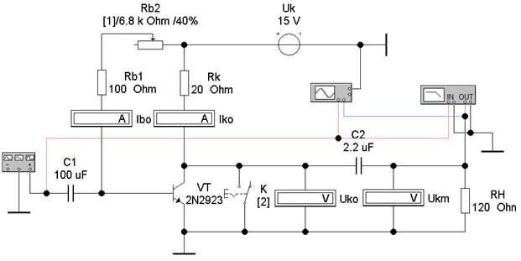

Рисунок 9.10 – Модель для измерения характеристик и параметров

усилительного каскада с ОЭ с фиксированным током базы (файл amplifier)

Условное изображение (иконка) измерителя АЧХ и ФЧХ, Bode Plotter имеет вид . Подключение к исследуемой схеме осуществляется с помощью зажимов IN (вход) и OUT (выход). Левые клеммы зажимов подключают соответственно ко входу и выходу устройства, а правые - к общей шине. Двойным щелчком по иконке раскрывается передняя панель измерителя и открывается доступ к настройке прибора (рис. 9.11).

Измеритель предназначен для анализа АЧХ (нажата кнопка MAGNITUDE) или ФЧХ (нажата кнопка PHASE) при логарифмической (кнопка LOG) или линейной (кнопка LIN) шкале по осям Y (VERTICAL) и X (HORIZONTAL).

Настройка измерителя заключается в выборе пределов измерения коэффициента передачи и диапазона частот с помощью кнопок в окошках F – максимальное и I – минимальное значение. Частота и соответствующее значение коэффициента передачи или фазы индицируются в окошках в правом нижнем углу измерителя. Значения этих величин в отдельных точках АЧХ и ФЧХ можно получить с помощью вертикальной визирной линии, находящейся в исходном состоянии в начале координат и перемещаемой по графику мышью или кнопками .

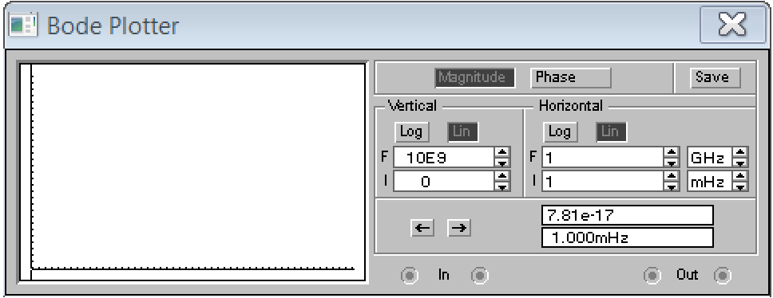

Рисунок 9.11 – Передняя панель измерителя АЧХ и ФЧХ

Результаты измерения можно записать в текстовый файл. Для этого необходимо нажать кнопку SAVE и в диалоговом окне указать имя файла (по умолчанию предполагается имя схемного файла). В полученном таким образом текстовом файле (с расширением .bod) АЧХ и ФЧХ представляются в табличном виде.

Параметры моделей транзисторов представлены в пяти окнах-закладках (Sheet1-Sheet5). Вид окна задаваемых параметров (Sheet1) представлен на рисунке 9.12.



Рисунок 9.12 – Окно с набором задаваемых параметров для транзистора

В состав параметров транзисторов включены следующие:

* обратный ток коллекторного перехода – *IS*;
* коэффициент усиления тока в схеме с ОЭ – *BF*;
* коэффициент усиления тока в схеме с ОЭ при инверсном включении транзистора (эмиттер и коллектор меняются местами) – *BR*;
* объемное сопротивление базы, Ом – *RB*;
* объемное сопротивление коллектора, Ом – *RC*;
* объемное сопротивление эмиттера, Ом – *RE*;
* емкость эмиттерного перехода при нулевом напряжении, Ф – *CJE*;
* емкость коллекторного перехода при нулевом напряжении, Ф– *CJC*;
* емкость коллектор-подложка, Ф – *CJS*;
* время переноса заряда через базу, с – *TF*;
* время переноса заряда через базу в инверсном включении, с – *TR*;
* коэффициент плавности эмиттерного перехода – *ME*;
* коэффициент плавности коллекторного перехода – *MC*;
* напряжение Эрли, близкое к параметру Uк max, В – *VA*;
* обратный ток эмиттерного перехода, А – *ISE*;
* ток начала спада усиления по току, А – *IKF*;
* коэффициент неидеальности эмиттерного перехода – *NE*;
* контактная разность потенциалов перехода база-коллектор, В– *VJC*;
* контактная разность потенциалов перехода база-эмиттер, В – *VJE*.

**9.5 Порядок выполнения работы**

**1** В соответствии со своим вариантом (номером бригады) выпишите исходные данные из таблицы 9.1.

Таблица 9.1 – Исходные данные для биполярного транзистора

|  |  |  |  |  |  |  |  |  |  |  |
| --- | --- | --- | --- | --- | --- | --- | --- | --- | --- | --- |
| **Номер бригады** | **1** | **2** | **3** | **4** | **5** | **6** | **7** | **8** | **9** | **10** |
| **Тип транзис-тора VT** | 2N  2925 | 2N  3390 | 2N  3391 | 2N  3392 | 2N  3394 | 2N  3414 | 2N  3415 | 2N  2712 | 2N  2714 | 2N  2923 |
| **RH, Ом** | 100 | 90 | 110 | 120 | 80 | 105 | 115 | 85 | 95 | 120 |
| **Um1,мВ** | 100 | 90 | 70 | 90 | 80 | 70 | 95 | 85 | 75 | 80 |
| **f, кГц** | 5 | 4 | 3 | 2 | 1 | 5 | 4 | 3 | 2 | 1 |

**2** Двойным щелчком по значку  на схеме рисунка 9.10 откройте панель NPN Transistor Properties (рис. 9.13) и в Library «nationl2» установите Model транзистора в соответствие с Вашим вариантом (см. табл. 9.1), нажмите «Edit».



Рисунок 9.13 ***–*** Окно Models биполярного транзистора VT

Перед началом измерений проверьте настройки измерительных приборов. В амперметрах Ibo, Iko должен быть режим постоянного тока - DC и они должны иметь внутреннее сопротивление R = 1 мкОм (μΩ), как показано на рисунке 9.14.

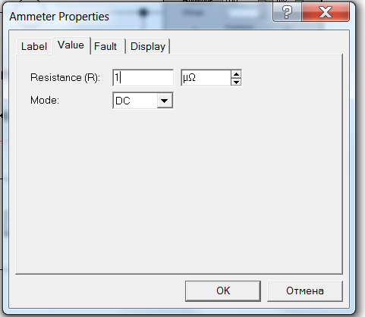

Рисунок 9.14 – Окно задаваемых параметров амперметра

В вольтметре Uko должен быть режим постоянного тока DC, а в вольтметре Ukm - режим переменного тока AC. Вольтметры должны иметь внутреннее сопротивление R = 100 МОм (MΩ), как показано на рисунке 9.15.

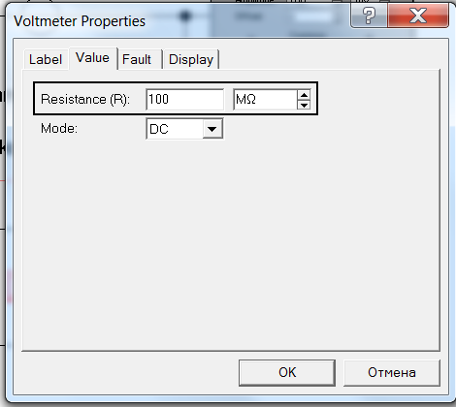

Рисунок 9.15 – Окно задаваемых величин вольтметра

Проверьте положение ключа K, который должен быть разомкнут, что соответствует его правому положению (управляется клавишей «2»).

Двойным щелчком по иконке генератора  на модели рисунка 9.10 откройте переднюю панель (рисунок 9.16). Установите частоту входного переменного сигнала f (кГц) и напряжение Um1 согласно варианту (см. табл. 9.1).

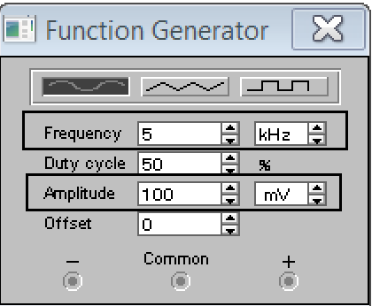

Рисунок 9.16 – Окно задаваемых параметров функционального генератора

С помощью потенциометра Rb2, нажимая клавишу с цифрой «1» установите 0%. Включите модель с помощью клавиши  в правом верхнем углу экрана и увеличивайте проценты до достижения значения тока покоя базы около 5мА, наблюдая за показанием амперметра Ibo, для движения в другую сторону потенциометра Rb2 - Ctrl (Shift) +1. Такое значение достигается обычно при 40%.

**3** Снимите показания всех приборов и запишите их в таблицу 9.2. Выключите схему.

Таблица 9.2 – Измерения для расчета параметров *h*21, *h*22

|  |  |  |  |
| --- | --- | --- | --- |
| **Rb2,%** | **Ibo, мА** | **Iko, мА** | **Uko, В** |
| 39 |  |  |  |
| 40 |  |  |  |
| 41 |  |  |  |

Для точки покоя (40%) рассчитайте параметры h21 и h22, где



,

где ΔI*i* - это разность токов при 39 и 41 процентах.

1. Переведите ключ K в левое положение (клавишей «1») для короткого замыкания на выходе (Uko=0В). Включите схему, снимите показания приборов и запишите их в таблицу 9.3. Выключите схему.

Таблица 9.3 – Измерения для расчета параметров *h*11, *Rb* и *R*вх

|  |  |  |
| --- | --- | --- |
| **Rb2,%** | **Ibo, мА** | **Iko, мА** |
| 39 |  |  |
| 40 |  |  |
| 41 |  |  |

Рассчитайте величину Ub0 для трех значений сопротивления базы *Rb2*

по формуле:

 , что поясняется рис. 9.17.

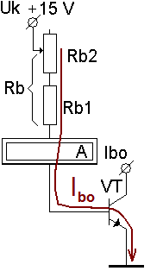

Рисунок 9.17 - К расчету рабочей точки транзистора

|  |
| --- |
|  |

Определите входное сопротивление транзистора rВХ и входное сопротивление транзисторного усилителя *R*ВХпо формулам:

Далее определите значения емкостей конденсаторов C1 и C2 в мкФ:

 и ,

где Rk=20 Ом, внутреннее сопротивление функционального генератора принять *R*ВН ≅ 0 Ом, частоту подставлять в кГц.

Выберите ближайшее большее значение емкости для каждого конденсатора из ряда разрешенных ГОСТом значений номиналов конденсаторов Е6 ± 20% (1, 1.5, 2.2, 3.3, 4.7, 6.8) х1, х10, х100.

Примечание. Ряд номиналов обозначается латинской буквой E и цифрами. Цифры отражают количество номинальных величин, например, в E3 – 3 величины, а E24 – соответственно 24. Каждому ряду привязаны определенные допуски, у E6 это ±20%. Чтобы «развести» подальше эти значения друг от друга и был выбран определенный шаг, он выбирается не произвольно. Набор номиналов является таблицей десятичных логарифмов, вычислить значение любого члена ряда можно по формуле: , где n – номер члена, а N – номер ряда (E3, E6 и т.д.)

Установите в схеме выбранные значения емкостей. Для этого двойным щелчком по значку последовательно для обоих конденсаторов введите стандартные значения емкостей, открыв окно параметров конденсатора (рис. 9.18).

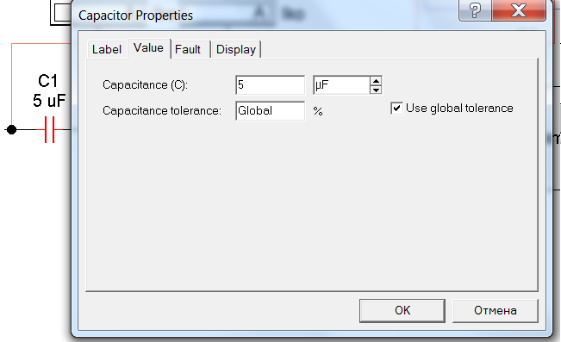

Рисунок 9.18 – Окно задаваемых параметров конденсатора

1. Верните положение 40% на Rb2. Переключите ключ K в правое положение (клавишей «2»). Запустите схему клавишей  в правом верхнем углу, откройте осцилограф двойным щелчком по иконке. Проверьте настройки: режим Y/T, синхронизация - автоматическая AUTO. Закройте входы обоих каналов, нажав AC (см. рисунок 9.19). Для канала А отрегулируйте чувствительность так, чтобы изображение занимало примерно 80% экрана (около 100 мВ/дел), по каналу B установите около 2В/дел (V/Div). Развертка ̶ 0.05ms/Div.

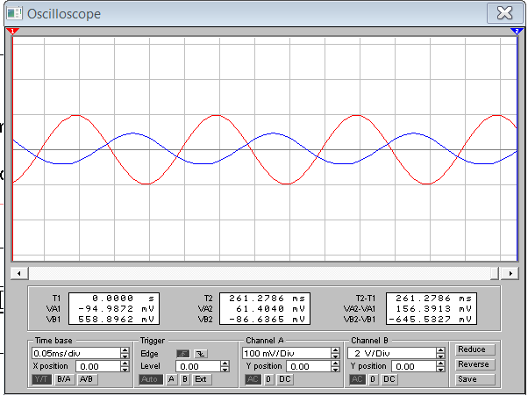

Рисунок 9.19 – Формы входного (канал A) и выходного (канал B) сигналов на осциллографе

Проведите измерения амплитуд положительной полуволны входного и выходного напряжений по осциллографу (рис. 9.20). Амплитудное значение входного напряжения Um1 соответствует 1 – ой визирной линии (показания в левом окне VA1), амплитудное значение напряжения на выходе - Um2 измеряется второй визирной линией (VB2).

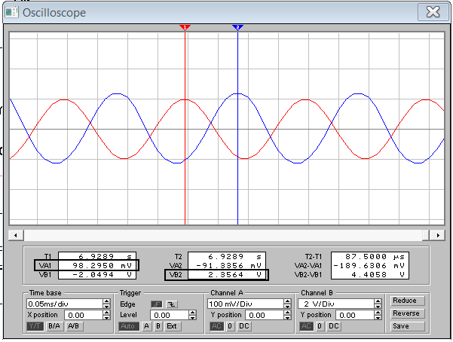

Рисунок 9.20 – Измерения амплитуд положительной полуволны входного и выходного напряжений по осциллографу

При измерении выходного сигнала с помощью вольтметра Ukm измеряется действующее значение напряжения, поэтому амплитуда будет равна Um2=Ukm. Амплитуда входного напряжения Um1 задана в таблице 9.1. Расcчитайте коэффициент усиления каcкада с ОЭ по формуле: . Сравните его с параметром h21 из пункта 3.

1. Двойным щелчком откройте измеритель АЧХ и ФЧХ 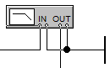 . Для измерения АЧХ нажмите кнопку MAGNITUDE (рис. 9.21) и установите линейные масштабы по вертикали (кнопка Lin), логарифмический - по горизонтали (кнопка Log) и пределы, близкие к таким: по вертикали (VERTICAL) F=50,…,100; I=0; по горизонтали (HORIZONTAL): F= 10 ГГц (GHz), I = 1 Гц (Hz). Для этого следует использовать «прокрутку» .

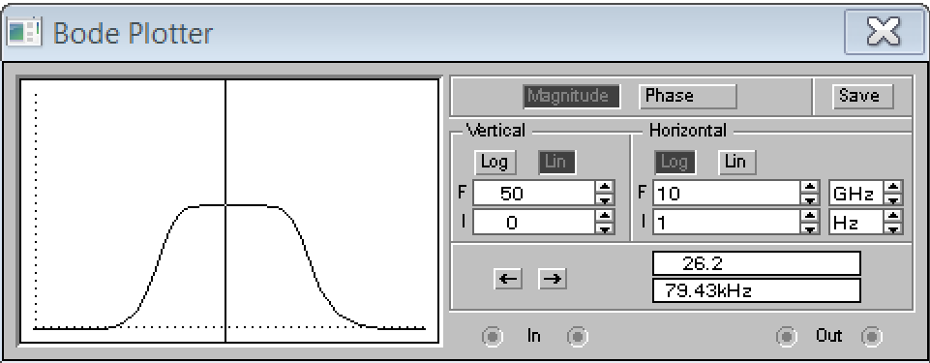

Рисунок 9.21– Передняя панель измерения АЧХ

Включите и выключите схему. Зарисуйте АЧХ в масштабе. С помощью вертикальной визирной линии определите точки на АЧХ, соответствующие нижней и верхней частотам усилителя (fн и fв), на которых коэффициент усиления в √2 раз меньше, чем в области средних частот. Запишите эти частоты в отчет по лабораторной работе.

Двойным щелчком по значку  на схеме рисунка 9.10 откройте окно параметров транзистора (рис.9.12) в соответствие с Вашим вариантом и нажмите «Edit». В открывшемся окне параметров (Sheet1) найдите коэффициент усиления тока в схеме с ОЭ – BF и запишите его значение. Величина BF характеризует потенциальные возможности транзистора и во многом зависит от схемы включения, режима работы и номиналов внешних резисторов.

1. В измерителе ФЧХ (кнопка PHASE) установите линейный (LIN) масштаб по вертикали и логарифмический (LOG) по частоте (рис. 9.22). Установите следующие пределы: по вертикали (VERTICAL) F=0o, I=-360o; по горизонтали (HORIZONTAL): F=10 MГц (MHz), I = 1 Гц (Hz). Для этого следует использовать «прокрутку» . Зарисуйте ФЧХ с обозначением осей.

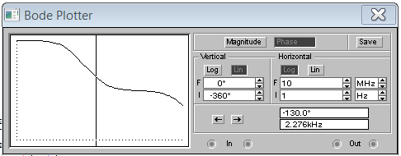

Рисунок 9.22 – Передняя панель измерения АЧХ

1. Путем выбора пиктограммы  посмотрите совмещенные АЧХ и ФЧХ с указанием осей и масштабов как показано на рисунке 9.23. Обозначьте полосу пропускания (см. рис. 9.6 б). Из рисунка 9.23 видно, что в полосе пропускания сигнал меняет фазу на 180 градусов.

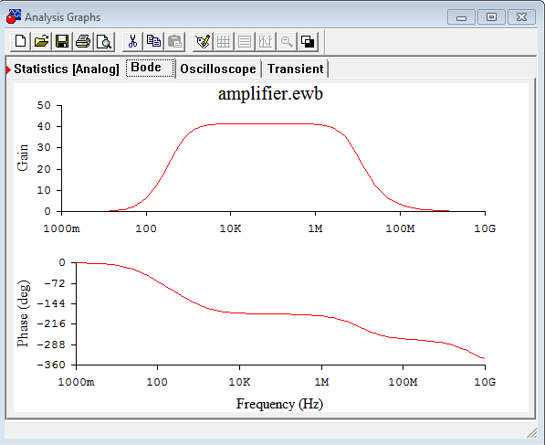

Рисунок 9.23 – Совмещенная АЧХ и ФЧХ

**9.6 Результаты работы**

Подготовьте отчет по лабораторной работе, который должен содержать модель (схему) измерения характеристик и параметров транзисторного усилителя. Результаты измерений и расчетов параметров по входныим и выходным характеристикам. АЧХ и ФЧХ в виде фотографий или рисунков с указанием масштаба.

* 1. **Контрольные вопросы**

1. Из каких соображений выбираются координаты рабочей точки (точки покоя) транзисторного усилительного каскада Iко и Uкэо?
2. Какое схемное решение обеспечивает термостабилизацию тока покоя коллектора?
3. Для чего резистор Rэ в цепи эмиттера шунтируют конденсатором?
4. На чем основан эффект усиления напряжения в каскаде на транзисторе с ОЭ?
5. Назначение разделительных конденсаторов на входе и выходе усилительного каскада. Какому условию должна удовлетворять емкость каждого конденсатора?
6. Чем определяется входное сопротивление усилительного каскада? Почему величина h11э зависит от тока покоя?
7. От каких параметров транзистора зависит коэффициент усиления каскада с ОЭ?
8. Почему на коэффициент усиления влияет сопротивление нагрузки?
9. В каких пределах может изменяться входное напряжение?
10. Чему равен фазовый сдвиг сигнала в области средних частот в усилительном каскаде с ОЭ?

**Лабораторная работа № 10**

**Исследование линейных устройств на операционных усилителях**

* 1. **Цель работы**

Цель работы состоит в ознакомлении с характеристиками и параметрами операционных усилителей и их применением в качестве линейных устройств: усилителя, сумматора, дифференциатора, интегратора.

* 1. **Литература**

1. Электроника и схемотехника : учебное пособие для СПО / В. И. Никулин, Д. В. Горденко, С. В. Сапронов, Д. Н. Резеньков. — Саратов, Москва: Профобразование, Ай Пи Ар Медиа, 2020. — 159 c. — ISBN 978-5-4488-0835-7, 978-5-4497-0522-8.
2. Хейс Т., Хоровиц П. Искусство схемотехники. — БХВ-Петербург, 2022 г. — 1200 с., ISBN 978-5-9775-6689-6.
3. Миленина, С. А. Электротехника, электроника и схемотехника : учебник и практикум для среднего профессионального образования /С. А. Миленина, Н. К. Миленин; под редакцией Н. К. Миленина. — 2-е изд., перераб. и доп. — Москва: Издательство Юрайт, 2023. — 406 с.
   1. **Пояснения к работе**

Операционным усилителем (ОУ) – называют усилитель постоянного тока, имеющий дифференциальный вход и общий выход, предназначенный для выполнения различных операций над аналоговыми и импульсными сигналами в схемах с обратными связями.

В настоящее время ОУ, изготовленные по интегральной технологии, являются универсальными и массовыми элементами, которые благодаря разнообразным внешним обратным связям позволяют создавать устройства самого различного функционального назначения (усилители, сумматоры, компараторы, фильтры, дифференциаторы, интеграторы и т.д.). На рисунке 9.1 приведены условное обозначение ОУ и его схема включения.

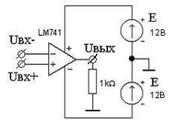

Рисунок 10.1 - Условное обозначение ОУ и  схема его включения по постоянному току

ОУ имеет два входа и один выход. Напряжение на входе Uвх- сдвинуто по фазе на 1800 (противофазно) относительно выходного напряжения. Его называют инвертирующим и обозначают кружком или минусом. Второй вход + (Uвх+) – неинвертирующим, т.к. напряжение на нем и выходное совпадают по фазе. ОУ обычно имеет двухполярное питание, а выводы к которым оно подключается обозначены Uип- и Uип+ . Кроме того, он может иметь вспомогательные выводы для подключения элементов частотной коррекции и балансировки выходного напряжения. ОУ считается сбалансированным, когда при Uвх= 0, Uвых= 0.

Входные (Uвх+ , Uвх-) и выходное (Uвых) напряжения ОУ связаны соотношением:

Uвых = Коу (Uвх+ - Uвх-), (10.1)

где Коу – коэффициент усиления операционного усилителя.

В связи с тем, что Коу достаточно велик (105,…, 106), схемы на ОУ работают в линейном режиме только при введении отрицательной обратной связи. При отсутствии отрицательной обратной связи или при положительной обратной связи схемы на ОУ обладают нелинейными свойствами и выполняют функции компараторов, генераторов сигналов и т.п.

ОУ характеризуются рядом параметров, которые можно разделить на следующие группы.

*Входные параметры, определяемые свойствами входного дифференциального каскада:*

* напряжение смещения нуля Uсм , обусловлено неидентичностью напряжений Uбэ0 транзисторов входного дифференциального каскада и его температурный дрейф ΔUсм/ΔT;
* входной ток инверирующего I-вх и неинвертирующего входов I+вх , а также средний Iвх.ср и разностный Iвх.разн входной ток (ток баз транзисторов в режиме покоя входного дифференциального каскада) и температурный дрейф разностного входного тока ΔIвх.разн /ΔT;
* максимальное входное дифференциальное Uвх.диф. мах и синфазное Uвх.сс. мах напряжения;
* входное дифференциальное сопротивление Rвх.оу , т.е. сопротивление между входами ОУ для малого дифференциального входного сигнала, при котором сохраняется линейность выходного напряжения;
* входное синфазное сопротивление Rвх.сф. , т.е. сопротивление, равное отношению напряжения, поданного на оба входа ОУ, к току входов.

*Передаточные параметры:*

* коэффициент усиления по напряжению Коу , определяемый отношением изменения выходного напряжения к вызвавшему это изменение дифференциальному входному сигналу Коу= Uвых/Uвх.диф ;
* коэффициент ослабления синфазного сигнала Косс , определяемый отношением коэффициента усиления дифференциального сигнала к коэффициенту усиления синфазного сигнала Косс= Коу/ Коу.сс . Он характеризует способность ослаблять (не усиливать) сигналы, приложенные к обоим входам одновременно;
* граничная частота fгр – частота, на которой коэффициент усиления уменьшается в  раз по отношению к максимальному значению. Эта частота соответствует уменьшению коэффициента усиления на –3дБ, при логарифмическом масштабе. Например, для ОУ, АЧХ которого приведена на рисунке 10.2 граничная частота fгр=10Гц.
* частота единичного усиления f1 т. е. частота, при которой Коу=1 для этой же АЧХ равна f1=106 Гц. Граничная частота fгр , частота единичного усиления f1 и коэффициент усиления по напряжению Коу для ОУ с внутренней коррекцией связаны соотношением: f1= fгрКоу .
* запас устойчивости по фазе на частоте единичного усиления φзап , характеризует устойчивость ОУ. φзап =1800 – |φ1|, где φ1 – фазовый сдвиг на частоте f1. Положительный запас устойчивости по фазе является показателем устойчивости ОУ. Для получения максимально быстрого отклика на импульсный входной сигнал и одновременного исключения звона желательно иметь запас устойчивости по фазе порядка 450. Для ОУ фазо-частотная характеристика, которого приведена на рисунке 10.2 φ1= 900 и φзап= 900.

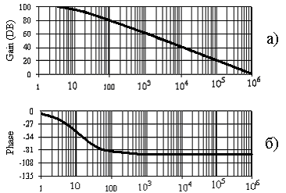

Рисунок 10.2 – Частотные характеристики ОУ с внутренней коррекцией

а) АЧХ; б) ФЧХ

*Выходные параметры, определяемые свойствами выходного каскада ОУ:*

* выходное сопротивление Rвых;
* максимальный выходной ток Iвых.мах , измеряемый при максимальном выходном напряжении или минимальное сопротивление нагрузки Rн.мин ;
* максимальное выходное напряжение в диапазоне линейного усиления. Для большинства типов ОУ величина Uвых.мах= (Еп–1,5) В, что составляет примерно - 10 В.

*Переходные параметры:*

* скорость нарастания выходного напряжения Vu.вых- - максимальная скорость изменения во времени напряжения на выходе ОУ (В/мкс) при подаче на вход большого сигнала;
* время установления выходного напряжения tуст – время, за которое выходное напряжение достигает своего стационарного значения с заданной точностью.

*Параметры цепи питания:*

* напряжение питания ± Еп ;
* потребляемый ток Iпот .
* потребляемая мощность. Мощность (без нагрузки) потребляемая операционным усилителем.

Важной характеристикой ОУ является его амплитудная (передаточная) характеристика. Она приведена на рисунке 10.3 – Uвых =f (Uвх+ , Uвх-).

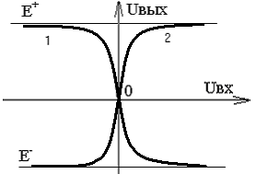

Рисунок 10.3 - Передаточная характеристика ОУ

Кривая 1 соответствует выходному напряжению при входном напряжении на инвертирующем входе и нулевом напряжении на неинвертирующем входе, т.е. Uвых=f(Uвх-)|Uвх+=0 . Кривая 2 – Uвых=f(Uвх+)|Uвх-=0 . По амплитудной характеристике можно определить Коу=Uвых/Uвх , и Uсм – напряжение смещения – это постоянное напряжение на входе, при котором выходное напряжение равно нулю, т.е. ОУ - сбалансирован, Uсдв – напряжение сдвига - это постоянное напряжение на выходе, когда Uвх- = Uвх+ = 0. Типовые значения: Коу=104¸107; Uсм = 5...20 мВ.

При упрощенном анализе схем, содержащих ОУ, удобно пользоваться понятием "идеального ОУ", для которого: Коу= ∞; входное сопротивление Rвх = =∞; выходное сопротивление Rвых= 0 Ом; Uвых= 0 при Uвх- = Uвх+ = 0 т.е. ОУ сбалансирован: диапазон усиливаемых частот f = ∞; входной ток Iвх = 0А.



Из параметров идеального ОУ следует, что его входы виртуально замкнуты т.е. Uвх- = Uвх+ , а Rвх= ∞. Это утверждение следует из того, что при Коу= ∞ напряжение Uвых = Коу (Uвх+ - Uвх-) всегда конечно и по значению меньше напряжения питания Еп , что может иметь место только в том случае когда выполняется условие (Uвх+ - Uвх-) = 0 или (Uвх+ =- Uвх-).

Идеальных ОУ не существует. Однако, параметры реальных ОУ, с точки зрения погрешностей создаваемых ими, близки к идеальным. Это позволяет использовать понятие идеального ОУ, что существенно упрощает анализ схем. Обычно ОУ используется не самостоятельно, а с элементами внешней обратной связи, которые целиком определяют его передаточную и частотную характеристику.

При расчете схем с ОУ следует учитывать значения Rвх оу , Rвых оу и полосу пропускания. Так, номиналы резисторов, подключаемые к выводам ОУ, должны удовлетворять очевидным неравенствам Rmin ≥ 10Rвых оу , Rmax≤Rвх оу/10.

Величины подключаемых емкостей, с одной стороны должны быть значительно больше паразитных емкостей схемы. С другой стороны, эти емкости не должны быть большими, так как увеличиваются габариты устройства и потери в конденсаторах.

Для низкочастотных устройств (фильтров) частота единичного усиления должна удовлетворять неравенству

f1 оу ≥ f0 Ко ;

для высокочастотных устройств (фильтров) неравенство оказывается еще более жестким

f1 оу ≥ 100f0 Ко ,

здесь f0 – граничная частота устройства; Ко – коэффициент усиления в полосе пропускания.

Монолитные операционные усилители классифицируют следующим образом:

1. По типу транзисторов, используемых во входных каскадах:

– ОУ на биполярных транзисторах, имеющие малое напряжение смещения нуля, но значительные входные токи и сравнительно невысокое входное сопротивление (~ 106 Ом);

– ОУ с полевыми транзисторами на входе, в которых достигаются высокое входное сопротивление (~109 – 1012 Ом) и малые входные токи, но возрастает напряжение смещения нуля.

1. По выходной мощности:

– стандартные ОУ, которые отдают в нагрузку с сопротивлением Rн = 2 кОм номинальную выходную мощность ~50 мВт;

– мощные ОУ с выходной мощностью от единиц до нескольких десятков ватт;

– микромощные ОУ, в которых мощность, потребляемая в режиме покоя, очень мала (~10-6 Вт).

1. По области применения:

– ОУ общего применения, характеризуемые низкой стоимостью, малыми размерами, широким диапазоном напряжения питания, защищенным входом и выходом, не очень высокой частотой f1 ;

– специальные ОУ, которые, в свою очередь, разделяются на прецизионные, измерительные, электрометрические, программируемые и т.п.

Параметры некоторых типов ОУ могут изменяться за счет введения частотной коррекции и токового программирования. Частотная коррекция может быть введена в схему ОУ при его изготовлении. Это, так называемые, ОУ с внутренней коррекцией. На рисунке 10.2а приведена АЧХ ОУ с внутренней коррекцией. Как известно, такая форма АЧХ обеспечивает устойчивость схем на ОУ при любом требуемом коэффициенте усиления, что достигается за счет существенного ухудшения частотных свойств ОУ. В случае широкого спектра усиливаемого сигнала частотные свойства ОУ накладывают ограничения на значение коэффициента усиления, который можно получить в схеме усилителя, используя данный ОУ. Например, если верхняя граничная частота единичного усиления составляет f1 = 106 Гц, то максимально возможное усиление в схеме усилителя на ОУ, на частоте 104 Гц, имеющем АЧХ, приведенную на рисунке 10.2 а составит 40 дБ. При этом следует иметь в виду, что в диапазоне частот от 25 Гц до 50 кГц глубина *Р* отрицательной обратной связи в схеме усилителя будет уменьшаться и при f1 = 10 кГц составит *Р =* 1.

Использование внешних корректирующих элементов позволяет, как правило, обеспечить устойчивую работу ОУ в требуемом диапазоне изменения коэффициента усиления при меньшем ухудшении частотных свойств, но приводит к усложнению схемы усилителя.

Инвертирующий усилитель. Для инвертирующего усилителя выходной и входной сигналы сдвинуты по фазе на 1800. Его схема приведена на рисунке 10.4. Входное напряжение Uвх подают через резистор R1 на инвертирующий вход. С помощью резистора Rос осуществляется параллельно - параллельная отрицательная обратная связь. Определим коэффициент усиления по напряжению т.е. Кu= Uвых/ Uвх .

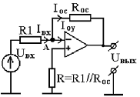

Рисунок 10.4 – Схема инвертирующего усилителя

Для узла А по первому закону Кирхгофа можно записать уравнение для токов:

Iвх = Iос + Iоу . (10.2)

Если считать, что ОУ идеальный, для которого входы виртуально замкнуты т.е. Uвх- = Uвх+ = 0 и Iоу= 0, то уравнение (10.2) упростится Iвх = Iос . Отсюда, по закону Ома для участка цепи, учитывая что Uвх- = Uвх+ = 0, можно записать Uвх= R1Iвх , а Uвых= -RосIос , и получить выражение для коэффициента усиления инвертирующего усилителя:

Ku= Uвых/Uвх = -RосIос /R1Iвх  = -R ос/R . (10.3)

Знак ( - ) минус означает инвертирование сигнала.

*Неинвертирующий усилитель.* Для неинвертирующего усилителя (рисунок 10.5) выходное и входное напряжения находятся в фазе. Резисторы R1 и Rос образуют цепь последовательно - параллельной отрицательной обратной связи. Определим коэффициент усиления такого усилителя. Согласно схемы Uвх+ = Uвх , а Uвх- = Uвых R1/(R1+Rос). Учитывая, что входы ОУ виртуально замкнуты т.е. Uвх- = Uвх+ , получим выражение для коэффициента усиления такого усилителя.

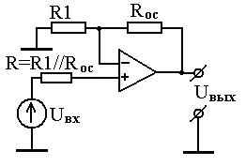

Рисунок 10.5 – Схема неинвертирующего усилителя

Ku= Uвых/Uвх  = 1+Rос/R1. (10.4)

Если Rос= 0, то Кu= 1 и такой усилитель называют повторителем напряжения.

Инвертирующий сумматор напряжения. Это устройство у которого выходное напряжение равно алгебраической сумме входных напряжений, взятой с противоположным знаком (рисунок 10.6).

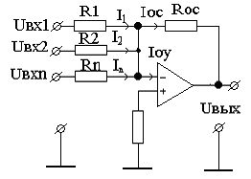

Рисунок 10.6 – Схема инвертирующего сумматора напряжения

Установим связь между выходным и входными сигналами такой схемы. Если считать, что ОУ идеальный т.е. Iоу= 0 и Uвх- = Uвх+ = 0, то при подаче на его входы напряжения U1 , U2 ,..., Un , можно записать, что Iвх = Iос , где Iвх = I1 + I2 +...+ In , а I1 = U1/ R1 , I2 = U2/ R2 ,..., In = Un/ Rn . Поскольку Uвых = -Iос Rос  , то выражение связывающее входное и выходное напряжения примет вид

Uвых=Rос/R0(U1+U2+ ...+ Un), (10.5)

где R0 = R1 = R2 = ... = Rn , а знак минус означает инвертирование.

*Дифференциальный усилитель (усилитель разности).* Это усилитель в котором выходное напряжение пропорционально разности входных сигналов Uвх2 и Uвх1  (рисунок 10.7.).

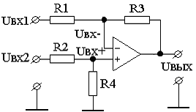

Рисунок 10.7 – Схема дифференциального усилителя

Установим связь между входными и выходными сигналами этой схемы, учитывая что R1 = R2 и R3 = R4 . Поскольку для идеального ОУ  Uвх- = Uвх+ = U2 R4/(R2+R4) и Iвх = Iос , где Iвх =(Uвх+ - Uвх-)/ R3 , то выражение связывающее выходное и входное напряжения примет вид:

Uвых= R4/R2(Uвх2-Uвх1) . (10.6)

Идеальный разностный усилитель при подаче на оба входа одинаковых напряжений, т.е. Uвх1 = Uвх2 , имеет на выходе напряжение равное нулю. Такие входные напряжения называются синфазными Ucc . В общем случае синфазный сигнал представляет собой среднее значение двух входных напряжений, т.е. Ucc= (Uвх1 + Uвх2)/2. Если Uвх1= -Uвх2 , то Ucc= 0.

Разность двух входных напряжений называется дифференциальным сигналом Uдс=Uвх2-Uвх1 . Поскольку усилитель разности усиливает только разностный (дифференциальный) сигнал, то такой усилитель часто называют дифференциальным усилителем.

*Дифференцирующий усилитель.* Это устройство, в котором входное и выходное напряжение связано соотношением:

Uвых=KdUвх/dt . (10.7)

Простейшие дифференцирующие цепи (например, RC - цепь) выполняют эту операцию со значительными погрешностями, причем с повышением точности дифференцирования существенно уменьшается уровень выходного сигнала. Схема дифференцирующего усилителя на ОУ приведена на рисунке 10.8.

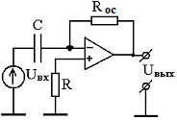

Рисунок 10.8 – Схема дифференцирующего усилителя

Считая ОУ идеальным можно записать Uвх = Uс и Uвых = -Rос Iос  , а учитывая, что Iос = Iвх = Iс = СdUвх/dt получим:

Uвых= - RосCdUвх/dt , (10.8)

где RосС = τ – постоянная времени дифференцирующего усилителя.

Коэффициент передачи дифференцирующего усилителя определяется выражением

К(j) = Uвых/ Uвх = j  =K()e j() , (10.9)

где K()  =  – амплитудно-частотная характеристика (АЧХ);

 ()  = /2 – фазо- частотная характеристика (ФЧХ) коэффициента передачи.

Интегрирующий усилитель. Это устройство, в котором входное и выходное напряжение связано соотношением:

(10.10)



Простейшим интегрирующим цепям (например, RC - цепям) аналогичны недостатки предыдущего устройства. Схема интегрирующего усилителя на ОУ приведена на рисунке 10.9.

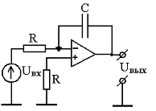

Рисунок 10.9 – Схема интегрирующего усилителя

Считая ОУ идеальным, можно записать Uвх = RIвх и Uвых=Uс , а учитывая, что Iвх= - Iос= СdUвх/dt , то получим Uвх/R= - СdUвых/dt . Следовательно:

(10.11)



где RС= – постоянная времени интегрирующего усилителя.

Коэффициент передачи интегрирующего усилителя определяется выражением

К(j) = Uвых/ Uвх = (j)-1 =K() e j(), (10.12)

где K()  = ()-1 – амплитудно-частотная характеристика (АЧХ);

 () =- /2 – фазо-частотная характеристика (ФЧХ) коэффициента передачи интегрирующего усилителя.

**10.4 Порядок выполнения работы**

Лабораторная работа №10 состоит в исследовании пяти отдельных схем:

10.4.1. Исследование инвертирующего и неинвертирующего усилителя;

10.4.2. Исследование суммирующего усилителя;

10.4.3. Исследование дифференцирующего усилителя;

10.4.4. Исследование интегрирующего усилителя.

**10.4.1 Исследование** **инвертирующего и неинвертирующего усилителя**

На рисунке 10.10 представлена модель основной схемы ОУ в формате EWB, позволяющая изучить инвертирующий и неинвертирующий усилители.

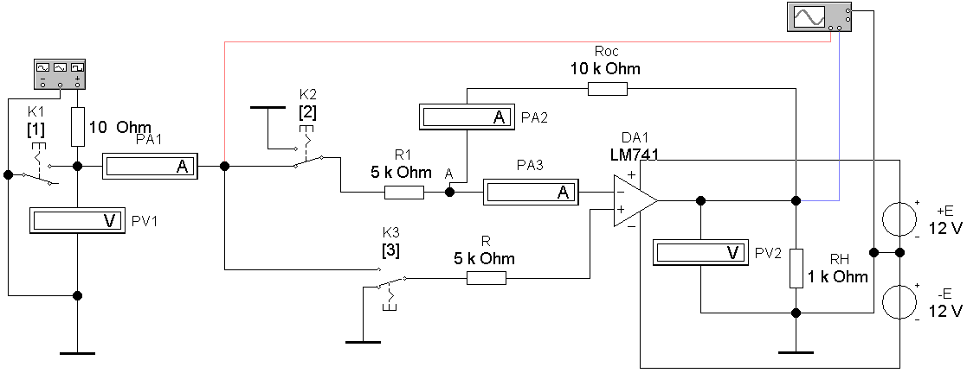

Рисунок 10.10 – Модель инвертирующего и неинвертирующего усилителя (файл OP1.ewb)

Модель включает следующие элементы:

* функциональный генератор для подачи на вход усилителя гармонического сигнала заданной частоты f и амплитуды U1;
* ключи K2 и K3 служат для получения инвертирующего усилителя (K2 и K3 в нижнем положении) и неинвертирующего усилителя (K2 и K3 в верхнем положении);
* инвертирующий или неинвертирующий усилитель образуются операционным усилителем DA1, входным резистором R1 и резистором отрицательной обратной связи Rос;
* нагрузочный резистор RН;
* измерительные приборы (PV1 – измеряет входное напряжение Uвх; PV2 – измеряет выходное напряжение Uвых; PA1– измеряет входной ток Iвх ; PA2– измеряет ток обратной связи Iос ; PA3– измеряет ток ОУ Iоу;
* ключ K1 служит для получения “виртуального замыкания” входов ОУ (K1 в верхнем положении);
* осциллограф для наблюдения входного и выходного сигналов инвертирующего усилителя. Первый луч осциллографа (канал А) всегда подключен ко входу ОУ, второй (канал В) – к выходу.

**Порядок выполнения работы**

**1** В соответствии со своим вариантом (номером бригады) выберите исходные данные из таблицы 10.1.

Таблица 10.1 – Исходные данные усилителя

|  |  |  |  |  |  |  |  |  |  |  |
| --- | --- | --- | --- | --- | --- | --- | --- | --- | --- | --- |
| **Номер бригады** | **1** | **2** | **3** | **4** | **5** | **6** | **7** | **8** | **9** | **10** |
| **U1, В** | 0,1 | 0,12 | 0,14 | 0,16 | 0,18 | 0,2 | 0,3 | 0,4 | 0,6 | 0,8 |
| **f, Гц** | 100 | 150 | 200 | 250 | 300 | 100 | 150 | 200 | 250 | 300 |

Установите параметры функционального генератора – амплитуду и частоту гармонического сигнала. Двойным щелчком по иконке генератора  на модели рисунка 10.10 откройте переднюю панель (рисунок 10.11). Установите частоту входного переменного сигнала f (Гц) и напряжение U1 согласно варианту (см. табл. 10.1).

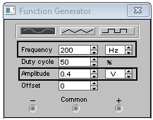

Рисунок 10.11 – Окно задаваемых параметров функционального генератора

1. Установите ключ K1 в нижнее положение (K1 разомкнут) клавишей «1». Перед началом измерений проверьте настройки измерительных приборов. Во всех амперметрах должен быть режим постоянного тока DC (рис. 10.12 а), а в вольтметрах переменного тока AC как показано на рисунке 10.12 б.

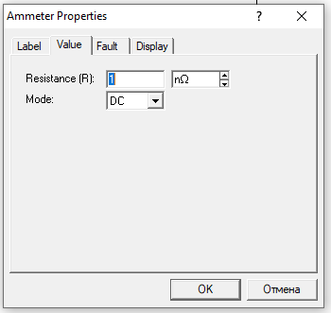 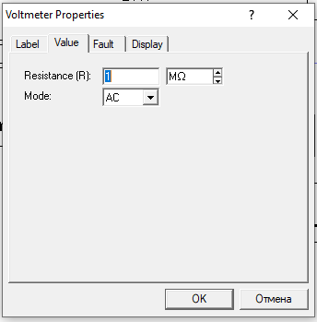

а) б)

Рисунок 10.12 – Окна задаваемых параметров амперметра (а) и вольтметра (б)

1. Подготовьте таблицу 10.2. Для выполнения измерений инвертирующего усилителя ключи K2 и K3 должны быть в нижнем положении. Переключение ключей K2 и K3 проводить посредством клавишей «2» и «3», соответственно. Включите модель с помощью клавиши  в правом верхнем углу экрана. С помощью амперметров PA1, PA2, PA3, измерьте токи Iвх, Iос , Iоу и занесите данные в первую строку таблицы 10.2, учитывая полярность амперметров и направления токов ! Проверьте выполнение соотношения: Iвх = Iос + Iоу (для узла А) и занесите в таблицу.

Проверьте выполнение условия “виртуального замыкания” входов ОУ, для этого установите ключ K1 в верхнее положение. Включите макет и занесите данные в строку таблицы 10.2 с номером подпункта 2. Проверьте выполнение условия: Iоу = Iвх + Iос. При этом необходимо учитывать полярность приборов и направления токов для узла А.

Таблица 10.2 – Измерения токов для проверки соотношений

|  |  |  |  |
| --- | --- | --- | --- |
| **№ п/п** | **Iвх, мА**  **PA1** | **Iос, мА**  **PA2** | **Iоу, мА**  **PA3** |
| 1 |  |  |  |
| 2 |  |  |  |

Рассчитайте коэффициент усиления из соотношений:

1. для инвертирующего усилителя Ku рас= -R ос/R ;
2. для неинвертирующего усилителя Ku рас= 1+Rос/R1.

Верните ключ K1 в нижнее положение и выполните измерения действующих значений напряжений Uвх (PV1) и Uвых (PV2).

Рассчитайте экспериментальные значения коэффициента усиления по выражению Ku эксп = Uвых/Uвх. Сравните с расчетным значениями для инвертирующего и неинвертирующего усилителей.

1. Запустите схему клавишей в правом верхнем углу, откройте осцилограф двойным щелчком по иконке. Проверьте настройки: режим Y/T, синхронизация - автоматическая AUTO. Закройте входы обоих каналов, нажав AC (см. рисунок 10.13). Для канала А отрегулируйте чувствительность около 1 В/дел (V/Div), по каналу B установите около 5В/дел (V/Div). Развертка ̶ 1.00 ms/Div. По вертикали сигнал должен занимать не более 80% экрана. Для этого необходимо скорректировать чувствительность В/дел. Занесите временные диаграммы входного и выходного сигналов усилителя в отчет.

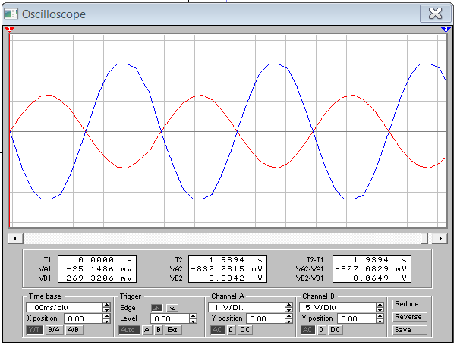

Рисунок 10.13 – Формы входного (канал A) и выходного (канал B) сигналов на осциллографе

**10.4.2 Исследование суммирующего усилителя**

На рисунке 10.14 представлена модель суммирующего усилителя в формате EWB.

Модель включает следующие элементы:

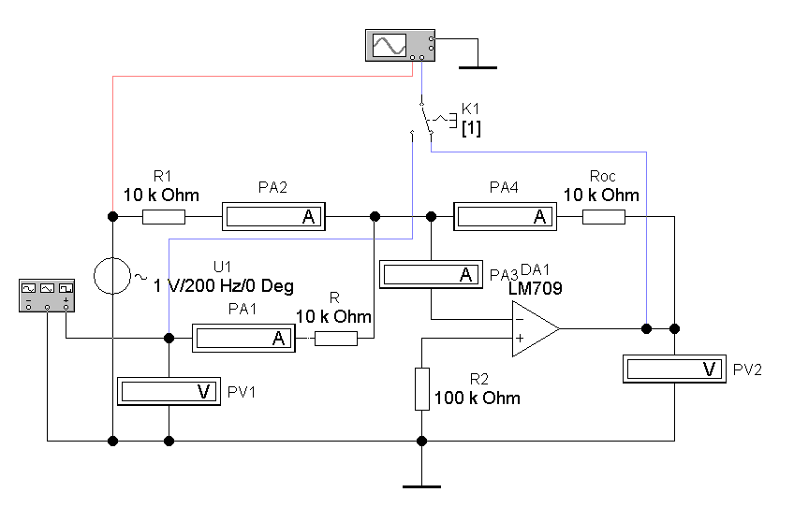

Рисунок 10.14 – Модель суммирующего усилителя (файл OP2.ewb)

* источник напряжения переменного тока U1 частотой f1;
* функциональный генератор для подачи на вход усилителя гармонического сигнала заданной частоты f и амплитуды Um;
* суммирующий усилитель, образуемый операционным усилителем DA1, входным резистором R, резистором Rос, образующим отрицательную обратную связь;
* измерительные приборы:
* PV1– измеряет входное напряжение Uвх;
* PV2 – измеряет выходное напряжение Uвых;
* PA1– измеряет входной ток I1;
* PA2– измеряет входной ток I2;
* PA3– измеряет ток обратной связи Iос ;
* PA4– измеряет ток ОУ Iоу;
* осциллограф для наблюдения входных (U1 и гармонического сигнала с выхода функционального генератора) и выходного напряжений. Первый луч осциллографа (канал А) подключен ко входу ОУ, второй (канал В) – к нагрузке при правом положении ключа K1 и к выходу функционального генератора в левом положении ключа K1.

**Порядок выполнения работы 10.4.2**

1. В соответствии со своим вариантом (номером бригады) выберите исходные данные из таблицы 10.3.

Таблица 10.3 – Исходные данные усилителя

|  |  |  |  |  |  |  |  |  |  |  |
| --- | --- | --- | --- | --- | --- | --- | --- | --- | --- | --- |
| **Номер бригады** | **1** | **2** | **3** | **4** | **5** | **6** | **7** | **8** | **9** | **10** |
| **U1, В** | 1 | 1,2 | 1,4 | 1,6 | 1,8 | 1 | 1,2 | 1,4 | 1,6 | 1,8 |
| **f1, Гц** | 100 | 150 | 200 | 250 | 300 | 100 | 150 | 200 | 250 | 300 |
| **Форма U2** | прям. | син. | прям. | син. | прям. | син. | прям. | син. | прям. | син. |
| **Um, В** | 1 | 1 | 1 | 2 | 2 | 2 | 1 | 1 | 2 | 2 |
| **f, Гц** | 50 | 60 | 100 | 125 | 75 | 150 | 100 | 100 | 125 | 100 |
| **R, кОм** | 10 | 12 | 14 | 16 | 18 | 10 | 12 | 14 | 16 | 18 |

**2** Установите параметры источника синусоидального напряжения – эффективное значение напряжения U1, частоту f1 (начальную фазу принять равной нулю); выберите форму сигнала по варианту для функционального генератора. Двойным щелчком по иконке генератора  на модели рисунка 10.14 откройте переднюю панель (рисунок 10.11). Установите параметры функционального генератора – амплитуду (Um) и частоту сигнала (f), как показано на рисунке 10.11 (начальную фазу принять равной нулю).

Задайте параметры резисторов R1 = RОС = R (см. рисунок 10.15) согласно варианта (табл. 10.3).

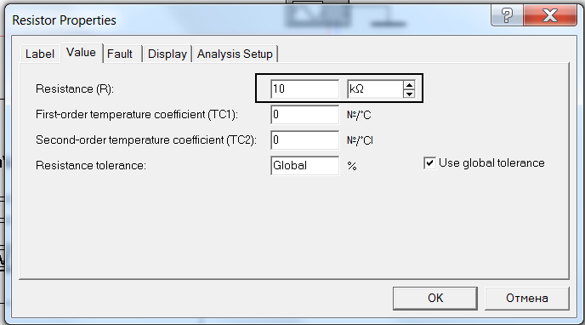

Рисунок 10.15 – Окно задаваемых параметров резисторов

**3** Подготовьте таблицу 10.4.Перед началом измерений проверьте настройки измерительных приборов. Во всех амперметрах и вольтметрах должен быть режим переменного тока AC, как показано на рисунке 10.12. Включите схему клавишей  в правом верхнем углу, запишите показания приборов. Запишите показания приборов в таблицу 10.4.

Таблица 10.4 – Результаты измерений суммирующего усилителя

|  |  |  |  |  |  |
| --- | --- | --- | --- | --- | --- |
| **Uвх, В (PV1)** | **Uвых, В (PV2)** | **I1, мА**  **(PA1)** | **I2, мА**  **(PA2)** | **Iос, мА**  **(PA3)** | **Iоу, мА**  **(PA4)** |
|  |  |  |  |  |  |

**4** Переведите ключ K1 в левое положение нажатием цифры «1» для наблюдения входного гармонического сигнала с выхода функционального генератора. Включите схему клавишей в правом верхнем углу, откройте осциллограф двойным щелчком по иконке. Проверьте настройки: режим Y/T, синхронизация - автоматическая AUTO. Закройте входы обоих каналов, нажав AC (см. рисунок 10.16). Для канала А отрегулируйте чувствительность около 1 В/дел (V/Div), по каналу B установите около 1В/дел (V/Div). Развертка ̶ 1.00 ms/Div. Занесите временные диаграммы входных сигналов усилителя в отчет.

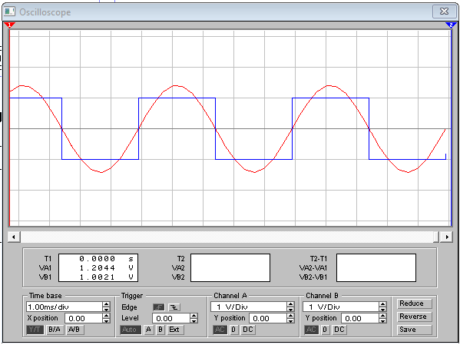

Рисунок 10.16 – Формы входных сигналов на осциллографе

Переведите ключ K1 в правое положение и снова запустите схему клавишей в правом верхнем углу, откройте осциллограф двойным щелчком по иконке. Занесите временные диаграммы входного и выходного сигналов усилителя в отчет в том же масштабе.

1. Проверьте выполнение условия алгебраического суммирования входных напряжений по полученным временным зависимостям.

**10.4.3 Исследование дифференцирующего усилителя**

На рисунке 10.17 представлена модель усилителя в формате EWB.

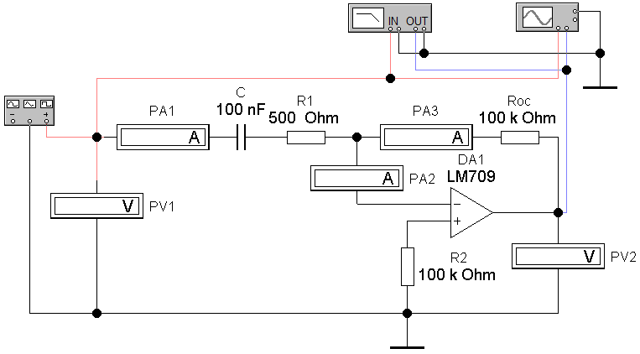

Рисунок 10.17 – Модель дифференцирующего усилителя (файл OP3.ewb)

Модель включает следующие элементы:

* функциональный генератор для подачи на вход усилителя гармонического сигнала заданной частоты f и амплитуды Um;
* дифференцирующий усилитель, образуемый операционным усилителем DA1, входным резистором R1, резистором Rос, образующим отрицательную обратную связь;
* измерительные приборы (PV1 – измеряет входное напряжение Uвх; PV2 – измеряет выходное напряжение Uвых; PA1– измеряет входной ток Iвх; PA2– измеряет ток ОУ Iоу; PA3– измеряет ток обратной связи Iос ;
* осциллограф для наблюдения входного и выходного сигналов инвертирующего усилителя. Первый луч осциллографа (канал А) подключен к источнику входного сигнала, второй (канал В) – к нагрузке ОУ;
* измеритель АЧХ и ФЧХ для наблюдения АЧХ (нажата кнопка MAGNITUDE) и ФЧХ (нажата кнопка PHASE) дифференцирующего усилителя при логарифмической (кнопка LOG, включена по умолчанию) или линейной (кнопка LIN) шкале по осям Y (VERTICAL) и X (HORIZONTAL).

**Порядок выполнения работы**

**1** В соответствии со своим вариантом (номером бригады) выберите исходные данные из таблицы 10.5.

Таблица 10.5 – Исходные данные дифференцирующего усилителя

|  |  |  |  |  |  |  |  |  |  |  |
| --- | --- | --- | --- | --- | --- | --- | --- | --- | --- | --- |
| **Номер бригады** | **1** | **2** | **3** | **4** | **5** | **6** | **7** | **8** | **9** | **10** |
| **Um, мВ** | 10 | 12 | 14 | 16 | 18 | 10 | 12 | 10 | 12 | 16 |
| **f, Гц** | 100 | 150 | 200 | 250 | 300 | 100 | 150 | 200 | 250 | 300 |
| **C, нФ** | 200 | 220 | 240 | 260 | 280 | 200 | 220 | 240 | 260 | 280 |

Двойным щелчком по иконке генератора  на модели рисунка 10.17 откройте переднюю панель (рисунок 10.18). Установите параметры функционального генератора – амплитуду (Um) и частоту (f) сигнала пилообразной формы, как показано на рисунке 10.18.

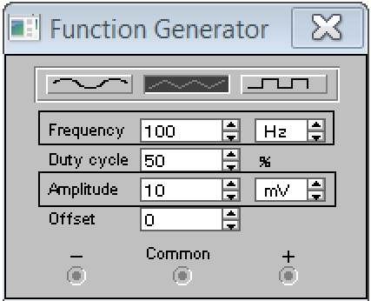

Рисунок 10.18 – Окно задаваемых параметров функционального генератора

Двойным щелчком по иконке конденсатора С задайте его параметры согласно таблицы 10.5. как показано на рисунке 10.19.

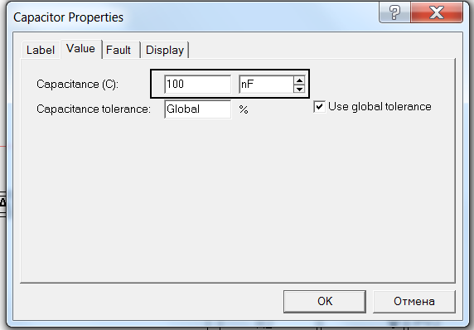

Рисунок 10.19 – Окно задаваемых параметров конденсатора C

**2** Перед началом измерений проверьте настройки измерительных приборов. Во всех амперметрах и вольтметрах должен быть режим переменного тока AC, как показано на рисунке 10.12. Включите схему клавишей в правом верхнем углу, запишите показания приборов в таблицу 10.6.

Таблица 10.6 – Результаты измерений дифференцирующего усилителя

|  |  |  |  |  |
| --- | --- | --- | --- | --- |
| **Uвх, В**  **(PV1)** | **Uвых, В**  **(PV2)** | **Iвх, мА**  **(PA1)** | **Iос, мА**  **(PA2)** | **Iоу, мА**  **(PA3)** |
|  |  |  |  |  |

Рассчитайте экспериментальное значение коэффициента усиления по выражению Ku эксп = Uвых/Uвх.

**3** Включите схему клавишей  в правом верхнем углу, откройте осциллограф двойным щелчком по иконке. Проверьте настройки: режим Y/T, синхронизация - автоматическая AUTO. Закройте входы обоих каналов, нажав AC (см. рисунок 10.20). Для канала А отрегулируйте чувствительность около 10 мВ/дел (mV/Div), по каналу B установите около 200 мВ/дел (mV/Div). Развертка ̶ 1.00 ms/Div. По вертикали сигнал должен занимать менее 80% экрана. Для этого необходимо скорректировать установку количества В/дел. Занесите временные диаграммы входного и выходного сигналов усилителя.

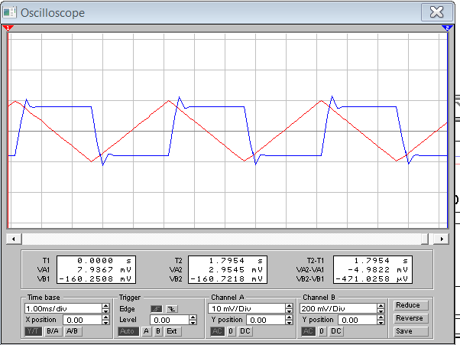

Рисунок 10.20 – Формы входного и выходного сигналов на осциллографе

Двойным щелчком по иконке генератора  на модели рисунка 10.17 откройте переднюю панель (рисунок 10.18). Измените форму сигнала на гармоническую. Запустите схему клавишей в правом верхнем углу, откройте осциллограф двойным щелчком по иконке. Занесите временные диаграммы входного и выходного сигналов усилителя в отчет.

Повторите измерения п. 3 для последовательности прямоугольных импульсов и занесите осциллограммы входного и выходного сигналов дифференцирующего усилителя в отчет.

1. Верните форму гармонического сигнала в функциональном генераторе. Двойным щелчком откройте измеритель АЧХ и ФЧХ ****. Для измерения АЧХ нажмите кнопку MAGNITUDE (рис. 10.21) и установите линейные масштабы по вертикали (кнопка Lin), логарифмический - по горизонтали (кнопка Log) и пределы, близкие к таким: по вертикали (VERTICAL) F=500, I=0; по горизонтали (HORIZONTAL): F= 10,1 MГц (MHz), I = 1,1 Гц (Hz). Для этого следует использовать «прокрутку» .

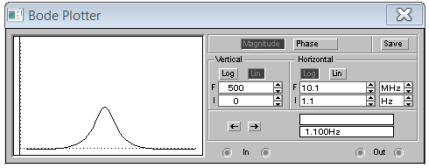

Рисунок 10.21 – Передняя панель измерителя АЧХ

Включите и выключите схему. На верхней панели пиктограмм выберите кнопку . После появления окна рисунка 10.22 при выборе вкладки «**Bode**». Подведите мышь к оси Gain и нажмите на правую кнопку мыши, откроется окно свойств графика (Graph Properties) как показано на рисунке 10.22 а. Выберите удобный масштаб. Аналогично выполните действие для графика ФЧХ (Phase) согласно рисунка 10.22 б.

В открывшемся окне (рис. 10.23) установите соответствующий удобный масштаб для просмотра совмещенных АЧХ и ФЧХ.

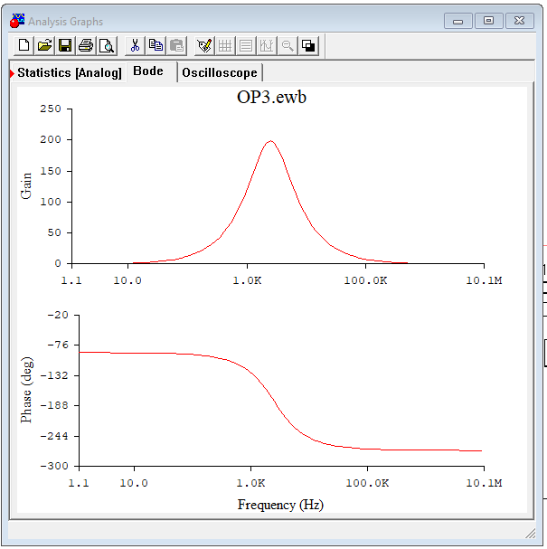

Рисунок 10.22 – Совмещенная АЧХ и ФЧХ

 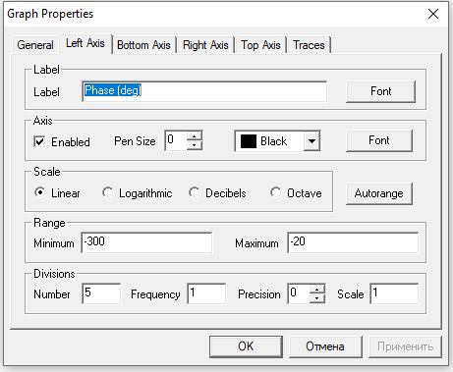

а) б)

Рисунок 10.23 – Окно свойств АЧХ (а) и ФЧХ (б)

Занесите измеренные АЧХ и ФЧХ дифференцирующего усилителя для логарифмического и линейного масштаба в диапазоне частот (10...104) Гц при входном гармоническом сигнале амплитудой Um в отчет.

**10.4.4 Исследование интегрирующего усилителя**

На рисунке 10.24 представлена модель усилителя в формате EWB.

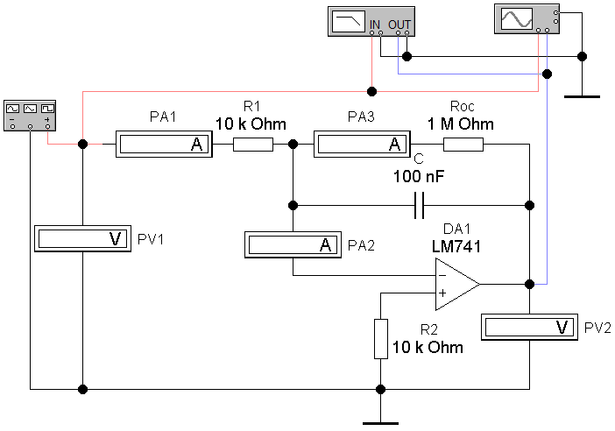

Рисунок 10.24 – Модель интегрирующего усилителя (файл OP4.ewb)

Модель включает следующие элементы:

* функциональный генератор для подачи на вход усилителя гармонического сигнала заданной частоты f и амплитуды Um;
* интегрирующий усилитель, образуемый операционным усилителем DA1, входным резистором R1, резистором Rос, образующим отрицательную обратную связь;
* измерительные приборы (PV1– измеряет входное напряжение Uвх; PV2 – измеряет выходное напряжение Uвых; PA1– измеряет входной ток Iвх; PA2– измеряет ток ОУ Iоу; PA3– измеряет ток обратной связи Iос ;
* осциллограф для наблюдения входного и выходного сигналов инвертирующего усилителя. Первый луч осциллографа (канал А) подключен к источнику входного сигнала, второй (канал В) – к выходу ОУ;
* измеритель АЧХ и ФЧХ для наблюдения АЧХ (нажата кнопка MAGNITUDE) и ФЧХ (нажата кнопка PHASE) дифференцирующего усилителя при логарифмической (кнопка LOG, включена по умолчанию) или линейной (кнопка LIN) шкале по осям Y (VERTICAL) и X (HORIZONTAL).

**Порядок выполнения работы**

**1** В соответствии со своим вариантом (номером бригады) выпишите исходные данные из таблицы 10.7.

Таблица 10.7 – Исходные данные интегрирующего усилителя

|  |  |  |  |  |  |  |  |  |  |  |
| --- | --- | --- | --- | --- | --- | --- | --- | --- | --- | --- |
| **Номер бригады** | **1** | **2** | **3** | **4** | **5** | **6** | **7** | **8** | **9** | **10** |
| **Um, мВ** | 10 | 12 | 14 | 16 | 18 | 10 | 12 | 10 | 12 | 16 |
| **f, Гц** | 100 | 150 | 200 | 250 | 300 | 100 | 150 | 200 | 250 | 300 |
| **C, нФ** | 20 | 12 | 14 | 16 | 18 | 10 | 12 | 14 | 16 | 18 |

Двойным щелчком по иконке генератора  на модели рисунка 10.24 откройте переднюю панель (рисунок 10.18). Установите параметры функционального генератора – амплитуду (Um) и частоту (f) сигнала прямоугольной формы, как показано на рисунке 10.18.

Двойным щелчком по иконке конденсатора С задайте его параметры согласно таблицы 10.7. как показано на рисунке 10.19.

**2** Перед началом измерений проверьте настройки измерительных приборов. Во всех амперметрах и вольтметрах должен быть режим переменного тока AC, как показано на рисунке 10.12. Включите схему клавишей  в правом верхнем углу, запишите показания приборов в таблицу 10.8.

Таблица 10.8 – Результаты измерений интегрирующего усилителя

|  |  |  |  |  |
| --- | --- | --- | --- | --- |
| **Uвх, В**  **(PV1)** | **Uвых, В**  **(PV2)** | **Iвх, мА**  **(PA1)** | **Iоу, мА**  **(PA2)** | **Iос, мА**  **(PA3)** |
|  |  |  |  |  |

Рассчитайте экспериментальное значение коэффициента усиления по выражению Ku эксп = Uвых/Uвх.

**3** Включите схему клавишей в правом верхнем углу, откройте осцилограф двойным щелчком по иконке. Проверьте настройки: режим Y/T, синхронизация - автоматическая AUTO. Закройте входы обоих каналов, нажав AC (см. рисунок 10.25). Для канала А отрегулируйте чувствительность около 5,…,10 мВ/дел (mV/Div) и по каналу B около 50,…, 100 мВ/дел (mV/Div). Развертка ̶ 1.00,..., 2.00 ms/Div. Занесите в отчет временные диаграммы входного и выходного сигналов усилителя.

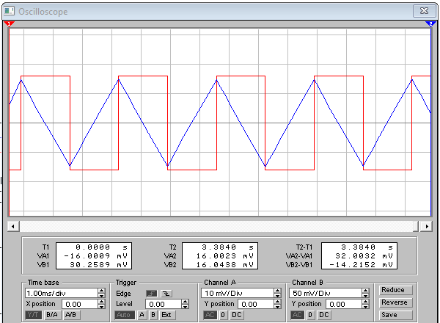

Рисунок 10.25 – Формы входного и выходного сигналов на осциллографе

**4** Двойным щелчком откройте измеритель АЧХ и ФЧХ ****. Для измерения АЧХ нажмите кнопку MAGNITUDE (рис. 10.21) и установите линейные масштабы по вертикали (кнопка Lin), логарифмический - по горизонтали (кнопка Log) и пределы, близкие к таким: по вертикали (VERTICAL) F=100, I=0; по горизонтали (HORIZONTAL): F= 1 MГц (MHz), I = 1 Гц (Hz). Для этого следует использовать «прокрутку» .

Включите и выключите схему. На верхней панели пиктограмм выберите  . После появления окна рисунка 10.22 при выборе вкладки «Bode», нажмите на правую кнопку мыши, далее откройте свойства (Properties). В открывшемся окне (рис. 10.23) установите соответсвующий масштаб для совмещенных АЧХ и ФЧХ. Занесите АЧХ и ФЧХ усилителя в отчет.

**5** Двойным щелчком по иконке генератора  на модели рисунка 10.24 откройте переднюю панель (рисунок 10.18). Измените форму сигнала на гармоническую. Запустите схему клавишей в правом верхнем углу, откройте осцилограф двойным щелчком по иконке. Занесите в отчет временные диаграммы входного и выходного сигналов усилителя. Повторите измерения п.4 также для последовательности прямоугольных импульсов и снова занесите осциллограммы входного и выходного сигналов интегрирующего усилителя в отчет.

**10.5 Результаты работы**

Подготовьте отчет по лабораторной работе, который должен содержать цель работы и постановку задачи, модели (схемы) ОУ. Результаты измерений в виде таблиц и расчетов параметров (Ku, соотношений между токами и напряжениями), временные зависимости по входным и выходным характеристикам, АЧХ и ФЧХ в виде фотографий или рисунков с указанием масштаба.

**10.6 Контрольные вопросы**

1. Схема и основные соотношения для неинвертирующего усилителя на ОУ.
2. Схема и основные соотношения для инвертирующего усилителя на ОУ.
3. Особенности дифференцирующего усилителя.
4. Схема и основные соотношения для дифференцирующего усилителя на ОУ.
5. Особенности суммирующего ОУ.
6. Схема и основные соотношения для интегрирующего усилителя на ОУ.
7. Основные параметры и характеристики ОУ.
8. Понятие об идеальном ОУ.
9. Классификация ОУ.
10. Условия, при которых реальный ОУ можно считать идеальным.
11. АЧХ ОУ и параметры.
12. Амплитудная характеристика ОУ.
13. С помощью, каких приборов, входящих в состав EWB, можно экпериментально измерить коэффициент усиления и зависимость его от частоты. Нарисовать схемы измерений.
14. С помощью, каких приборов, входящих в состав EWB, можно экпериментально измерить фазовый сдвиг и зависимость его от частоты. Составить схемы измерений.
15. Какими мерами можно обеспечить устойчивость ОУ с глубокой обратной связью.
16. Достоинства и недостатки ОУ.

**Лабораторная работа №11**

**Исследование переходных режимов в линейных электрических цепях**

**11.1 Цель работы**

Экспериментально определить установившиеся значения токов и напряжений в цепях I и II порядка. Выполнить анализ переходных процессов при включении источника питания и работе на импульсную нагрузку.

**11.2 Литература**

1. Электроника и схемотехника : учебное пособие для СПО / В. И. Никулин, Д. В. Горденко, С. В. Сапронов, Д. Н. Резеньков. — Саратов, Москва: Профобразование, Ай Пи Ар Медиа, 2020. — 159 c. — ISBN 978-5-4488-0835-7, 978-5-4497-0522-8.
2. Хейс Т., Хоровиц П. Искусство схемотехники. — БХВ-Петербург, 2022 г. — 1200 с., ISBN 978-5-9775-6689-6.
3. Миленина, С. А. Электротехника, электроника и схемотехника : учебник и практикум для среднего профессионального образования /С. А. Миленина, Н. К. Миленин; под редакцией Н. К. Миленина. — 2-е изд., перераб. и доп. — Москва: Издательство Юрайт, 2023. — 406 с.
4. Cажнев, А. М. Электропреобразовательные устройства радиоэлектронных средств: учебное пособие для вузов / А. М. Сажнев, Л. Г. Рогулина. − 2-е изд., испр. и доп. − Москва: Издательство Юрайт, 2020. − 204 с. − (Высшее образование). − ISBN 978-5-534-11859-9. − Текст : электронный// ЭБС Юрайт [сайт]. − URL: <https://urait.ru/bcode/446283>.
5. Зиновьев, Г.С. Силовая электроника: Учебное пособие для бакалавров/ Г.С. Зиновьев.- Люберцы, 2016.-667 с.

**11.3 Пояснения к работе**

При любых изменениях в электрической цепи (включении, выключении, коротком замыкании, обрыве, скачкообразном изменении какого-либо параметра цепи: амплитуды, частоты или фазы напряжения источника и т.п.), называемых коммутациями, в ней возникают переходные процессы. Переходным называется процесс, возникающий в электрической цепи при переходе от одного установившегося режима работы к другому. При переходных процессах могут возникать большие перенапряжения, сверхтоки, электромагнитные колебания, которые способны нарушить работу систем автоматики и других устройств, вплоть до выхода их из строя. С другой стороны, переходные процессы находят практическое применение, например, в различного рода электронных генераторах, в схемах электроники и автоматики. На схеме коммутация условно показывается срабатыванием ключа.

Физически переходные процессы представляют собой процессы перехода цепи от одного энергетического состояния (в докоммутационном режиме) к другому энергетическому состоянию (в послекоммутационном режиме) и обусловлены несоответствием запасов энергии в магнитном и электрическом полях цепи до коммутации его значению для нового состояния цепи. Очевидно, что эти процессы не могут протекать мгновенно, так как невозможно мгновенное изменение энергии, запасенной в электромагнитном поле реактивных элементов электрической цепи. Общий подход к расчету переходных процессов в любой электрической цепи заключается в составлении с помощью законов Кирхгофа дифференциальных уравнений, решение которых может проводиться различными методами. Основные методы анализа переходных процессов в линейных электрических цепях:

– классический метод, заключающийся в непосредственном интегрировании дифференциальных уравнений, описывающих электромагнитное состояние цепи;

– операторный метод, заключающийся в решении системы алгебраических уравнений относительно операторных изображений искомых переменных с последующим переходом от найденных изображений к оригиналам;

– метод расчета с помощью интеграла Дюамеля, используемый при сложной форме кривой возмущающего воздействия;

– частотный метод, основанный на преобразовании Фурье и находящий широкое применение при решении задач синтеза;

– метод переменных состояния, представляющий собой упорядоченный способ определения электромагнитного состояния цепи на основе решения системы дифференциальных уравнений первого порядка, записанных в нормальной форме (форме Коши).

*Законы (правила) коммутации.*Предположим, что процесс коммутации происходит мгновенно (хотя реально – это микросекунды для тиристоров, транзисторов). Введем обозначения:

1. t=0 – момент коммутации;
2. t= 0–– момент времени непосредственно до коммутации;
3. t= 0+– момент времени непосредственно после коммутации.

В реальных электрических цепях не может быть мгновенного изменения накопленной в электрических и магнитных полях энергии, так как мгновенная мощность *p* всегда конечна. Следовательно, прирост энергии ΔW за время коммутации равен 0: при т.е. 

Таким образом:

*1-е правило коммутации.* Ток в ветви с индуктивностью не может изменяться скачком:

 (11.1)

*2-е правило коммутации.* Напряжение на конденсаторе не может изменяться скачком:

 (11.2)

Анализ переходных процессов сводится к решению системы дифференциальных уравнений, устанавливающих связи между мгновенными значениями токов и напряжений в цепях с реактивными элементами. Такие решения и схема LR линейной цепи постоянного тока (I порядка) представлены на рисунке 11.1 и уравнениями (11.3 и 11.4):

, (11.3)

****. (11.4)

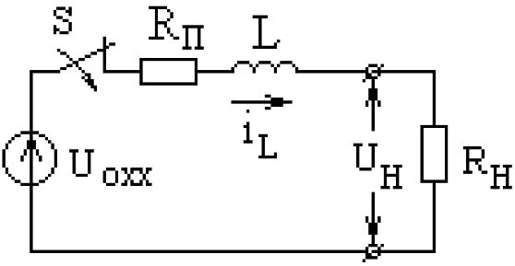

Рисунок 11.1 − Схема линейной LR цепи постоянного тока I порядка

где:  – постоянное напряжение на входе;

 – сопротивление потерь в цепи;

 – сопротивление нагрузки;

 – постоянная времени LR - цепи.

В соответствии с выражениями 11.3, 11.4 на рисунке 11.2 показаны переходные процессы при включении источника постоянного напряжение для LR-цепи постоянного тока I порядка.

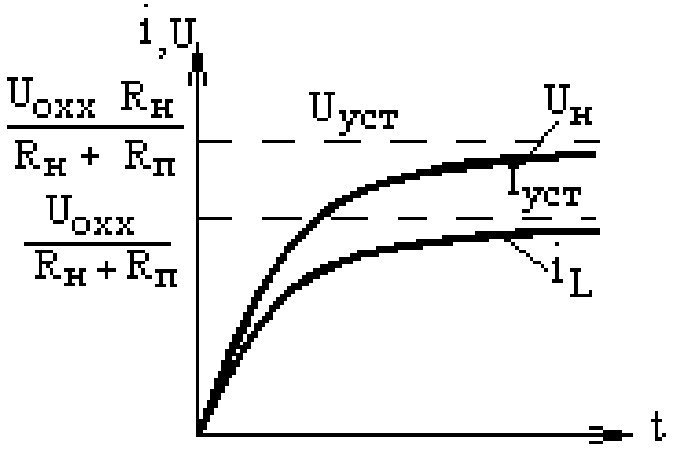

Рисунок 11.2 − Переходные процессы при включении источника в LR-цепи

При импульсных воздействиях со стороны нагрузки в LR- цепи постоянного тока I порядка возникают переходные процессы как показано на рисунке 11.3.

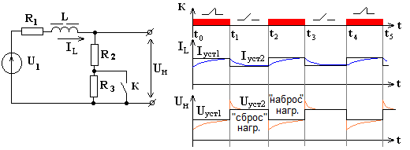

Рисунок 11.3 − Переходные процессы в электрической LR- цепи при импульсной нагрузке

По законам Ома и Кирхгофа установившиеся значения тока и напряжения рассчитываются из выражений:



Для анализа переходных режимов при включении источника постоянного напряжения для RC-цепи постоянного тока I порядка по рисунку 11.4 используется система уравнений:

 (11.5)

 (11.6)

где:  – постоянное напряжение ХХ источника;

 – внутреннее сопротивление потерь в цепи (<<  );

 – сопротивление нагрузки;

 – постоянная времени RС- цепи.

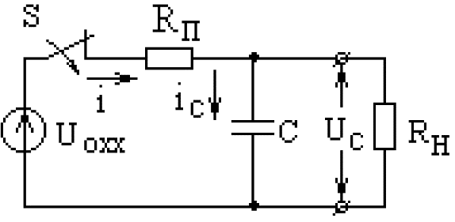

Рисунок 11.4 − Схема линейной RC - цепи постоянного тока I порядка

В соответствии с выражениями 11.5, 11.6 на рисунке 11.5 показаны переходные процессы при включении источника напряжения в линейной RC - цепи постоянного тока I порядка.

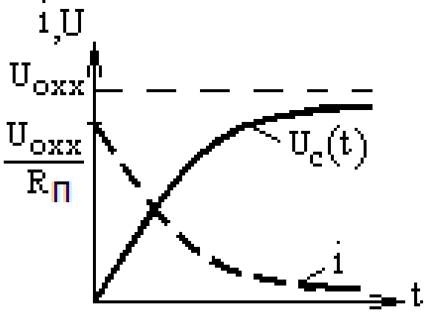

Рисунок 11.5 - Переходные процессы при включении источника напряжения в линейной RC - цепи

В электрических цепях I порядка переходные процессы имеют апериодический характер. В электрических цепях II порядка (LC-цепь) характер может быть апериодический и колебательный. При включении и отключении сети, а также при резких изменениях нагрузки в цепях II порядка переходные процессы могут привести к опасным режимам работы: перенапряжениям и броскам тока. Возникновение переходных процессов связано с изменением во времени запасов электромагнитной энергии, накапливаемой в таких энергоемких элементах, как катушки индуктивности  и конденсаторы фильтра . При или  разряд индуктивности или конденсатора фильтра происходит за некоторый интервал времени (), который и определяет время переходного процесса. Несмотря на малую продолжительность этих процессов, они могут быть причиной выхода из строя вентилей из-за резкого возрастания обратного напряжения или прямого тока, а также пробоя конденсаторов, изоляции дросселей и силового трансформатора. Переходные процессы могут носить колебательный характер. В этом случае их можно рассматривать как свободные, затухающие колебания при подключении LC-цепи к источнику постоянного тока. Собственная частота этих колебаний определяется выражением: . На рисунке 11.6 приведена схема LC-цепи (а) и графическая зависимость переходного процесса (б) при включении источника питания. Переходные процессы в контуре описываются уравнением:

, (11.7)

где Uс уст – напряжение на нагрузке на холостом ходу (при отключенной нагрузке), i= iн + iс – потребляемый ток во время переходного процесса, iн и iс – соответственно токи нагрузки и конденсатора, RП – сопротивление потерь в цепи.

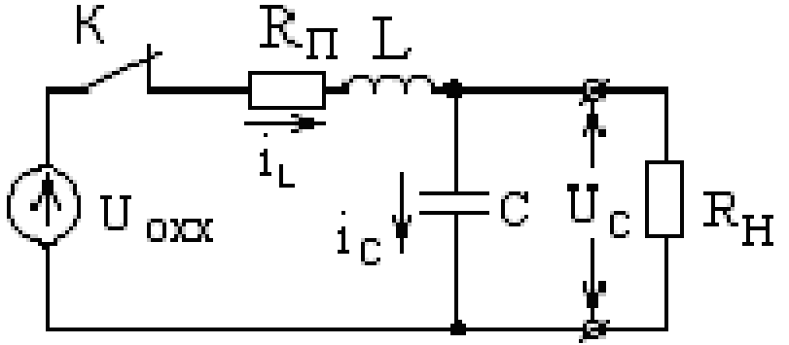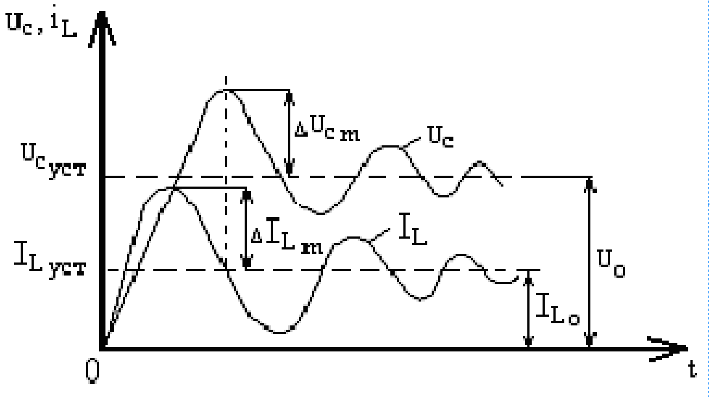

а) б)

Рисунок 11.6 − Схема LC-цепи (а) и временные зависимости переходных процессов (б) при включении источника питания

Анализ уравнения (11.7) позволяет определить сдвиг по фазе между максимумами тока iL и напряжения Uc, который составляет . Максимальное отклонение напряжения на конденсаторе  зависит от коэффициента затухания колебательного процесса:

 (11.8)

Относительная величина перенапряжения на конденсаторе  определяется из графика 1 рисунка 11.7 в зависимости от отношения .

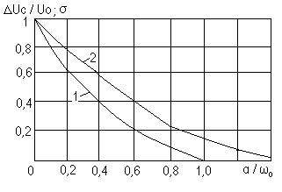

Рисунок 11.7 − Зависимость относительной величины перенапряжения на конденсаторе от отношения 

Перенапряжения, возникающие в LC-цепи, тем больше, чем больше индуктивность L и чем меньше емкость С. Для цепи без потерь (RП = 0) и отключенной нагрузке (Rн = ) отношения  = 0, = 1, т.е. предельное значение напряжения на конденсаторе равно: .

При резких изменениях сопротивления нагрузки от Rн до  в LC-цепи также возникают перенапряжения и броски тока. Максимальное значение перенапряжения на конденсаторе определяется выражением:

 , (11.9)

где отношение  определяется из приведенного выше графика 2 рисунка 11.7 в зависимости от произведения: .

При нахождении величины α вместо сопротивления нагрузки Rн в формулу надо подставить значение , где - измененный ток нагрузки. Найдя из графика значение σ, по отношению  определим значение:

 и затем находим .

На холостом ходу  и =0; для идеального источника RП=0, отношение =0, и тогда, преобразуя выражение, получим , где - волновое сопротивление контура.

Волновое сопротивление ρ контура LC-цепи практически всегда меньше сопротивления нагрузки , поэтому напряжение на конденсаторе при «сбросе» нагрузки () будет . Для уменьшения возникающих перенапряжений последовательно с конденсатором можно включить резистор небольшого сопротивления (десятки Ом).

Другим видом воздействия на LC-цепь, вызывающим значительные перенапряжения, является переключение нагрузки. Переход переключателя S (рис. 11.8) из положения 1 в положение 2 изменяет контур протекания установившегося до этого тока IL1уст. Ток через дроссель L не может измениться мгновенно и, после переключения нагрузки с RH1 на (RH1 + RH2),замыкается через конденсатор С, заряжая его. Напряжение на конденсаторе сначала повышается, затем снижается и т.д.

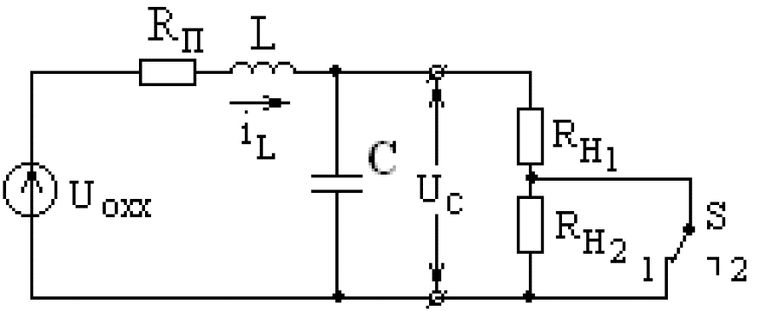

Рисунок 11.8 – Схема LC-цепи при импульсной нагрузке

Перепад тока, равный , как возмущающее воздействие вызывает отклонение выходного напряжения (на конденсаторе фильтра), зависимость которого от времени определяется выражением:

. (11.10)

Откуда следует, что перенапряжение на нагрузке возникает при «сбросе» нагрузки. Его уровень зависит от приращения тока  и внутреннего сопротивления источника питания.

Зависимости для IL и UC при переключении нагрузки приведены на рисунке 11.9.

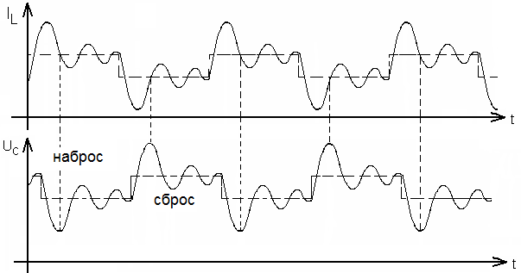

Рисунок 11.9 − Временные зависимости IL и UC в переходном режиме

**11.4 Описание модели исследования переходных режимов в линейных электрических цепях I порядка**

Схема модели приведена на рисунке 11.10. Она позволяет исследовать процессыв цепях, характеризующихся дифференциальными уравнениями первого порядка.

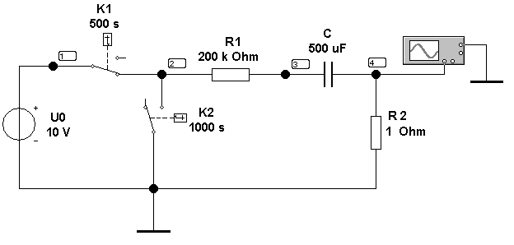

Рисунок 11.10 – Модель RC – цепи (Файл RC–circuit)

Модель содержит:

* источник постоянного напряжения U0;
* переключатели с заданным временем однократного срабатывания в секундах K1, K2;
* основной резистор R1;
* измерительный резистор R2 для контроля тока. Он не влияет на процессы в схеме так как R1>>R2;
* конденсатор C;
* осциллограф.

**11.5 Порядок выполнения работы модели RC-цепи**

**1** Выберите данные в соответствии с вариантом задания (таблица 11.1).

Таблица 11.1 – Исходные данные для RC– цепи

|  |  |  |  |  |  |  |  |  |  |  |
| --- | --- | --- | --- | --- | --- | --- | --- | --- | --- | --- |
| **Номер бригады** | **1** | **2** | **3** | **4** | **5** | **6** | **7** | **8** | **9** | **10** |
| **U0, В** | 10 | 11 | 12 | 13 | 14 | 3 | 4 | 4 | 5 | 6 |
| **R1, кОм** | 100 | 122 | 133 | 147 | 200 | 22 | 22 | 33 | 33 | 47 |
| **C, мкФ** | 100 | 100 | 100 | 100 | 100 | 470 | 470 | 470 | 470 | 470 |

Расcчитайте постоянную цепи   R∙C в секундах (s). Выберите время срабатывания ключа K1 больше длительности переходного процесса, т.е. 5 а для ключа K2 возьмите 6. Двойным щелчком по иконке переключателя K1 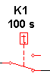 откройте окно параметров (рис. 11.11) и установите расчетное значение времени срабатывания time on (ТON =5 ) от момента начала моделирования и время задержки TOFF=0.5. Для второго ключа К2 – TON=6  и TOFF=0.

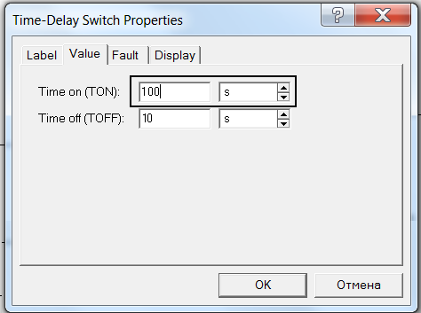

Рисунок 11.11 – Окно параметров переключателей

Двойным щелчком по иконке источника постоянного напряжения задайте параметр U0 в соответствие с вариантом из таблицы 11.1, как показано на рисунке 11.12.

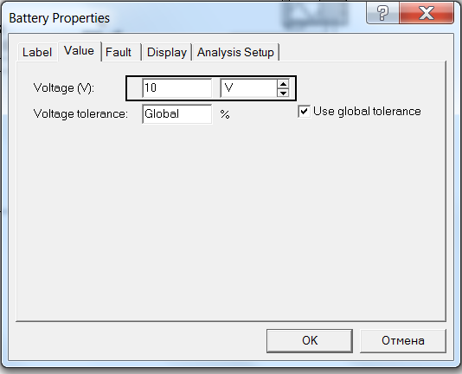

Рисунок 11.12 – Установка параметров источника постоянного напряжения

Аналогично двойным щелчком по иконке резистора R1 и далее конденсатора С задайте их параметры по варианту таблицы 11.1.

**2** Для проведения расчёта переходных режимов по пути Analysis < Transient (рис. 11.13 а) откройте диалоговое окно «Transient Analysis» (рис. 11.13 б)

|  |  |
| --- | --- |
|  |  |

а) б)

Рисунок 11.13 – Путь (а) и диалоговое окно Transient Analysis (б)

Диалоговое окно команды содержит следующие данные:

***Initial conditions***– установка начальных условий моделирования:

* *Set to Zero* – установка в нулевое исходное состояние контольно- измерительных приборов перед началом моделирования,
* *User-defined* – управление процессом моделирования проводится пользователем,
* *Calculate DC operating point* – выполнение расчета режима по постоянному току.

***Analysis***– параметры анализа:

* *Start time* (TSTART) – время начала анализа переходных процессов;
* *End time* (*TSTOP*)– время окончания анализа;
* *Generate time steps automatically* – расчет переходных процессов с переменным шагом, выбираемым автоматически в соответствии с допустимой относительной ошибкой *RELTOL*, задаваемой в окне *Analysis Options*);
* *Minimum number of time points* *–* минимальное значение количества расчётных точек;
* *Maximum time step* (TMAX) – максимальный шаг времени до следующей расчетной точки. По умолчанию выбор количества точек происходит автоматически;
* *Set plotting increment –* установка шага при выводе графика.

***Nodes in circuit***– список всех узлов цепи.

***Nodes for analysis***– номера узлов, для которых рассчитывается переходные процессы, перечень таких узлов устанавливается нажатием кнопок *Add* >(добавить) и < *Rename* (удалить), предварительно выделив курсором выбранный узел.

В диалоговом окне Transient Analysis должен быть отмечен пункт *User-defined* в разделе *Initial conditions.*

В полях *Start time*и *End time*задается необходимое время начала и конца анализа переходного процесса в *секундах.*

Установите начальное время переходного процесса TSTART=0; Время окончания переходного процесса TSTOP=12  12  RC в секундах.

Установите минимальное значение количества расчётных точек, равное 500 как показано на рисунке 11.13 Подтвердите ввод данных нажатием на кнопку .

Далее указываются анализируемые узлы нажатием клавиши Add. Если они отсутствуют в окне Nodes for analysis (см. рис. 11.13), то необходимо их добавить выбором из столбика контрольных точек цепи (Nodes in circuit), нажав на кнопку Add. Тогда в окне Nodes for analysis появятся нужные точки (см. ниже).



Потенциал узла 3 на схеме рисунка 11.10 определяет напряжение конденсатора Uc, т.к. потенциал заземленной точки 4 схемы равен нулю; узел 5 определяет ток в переходных режимах зарядки и разрядки конденсатора.

**3** Запустите анализ переходных режимов (рис. 11.13) нажатием кнопки ** Перед Вами откроются графики переходных процессов, как показано на рисунке 11.14.

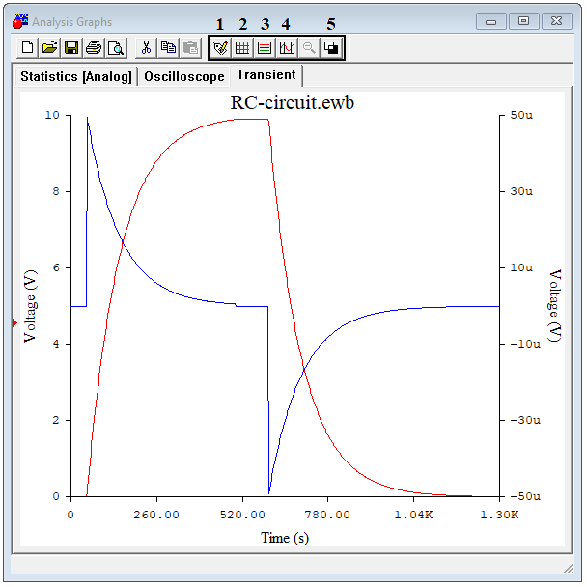

Рисунок 11.14 – Графики переходных процессов

Для удобства обработки результатов переходных процессов в верхней части окна рисунка 11.14 имеется ряд функциональных кнопок:

Кнопка 1 раскрывает диалоговое окно, позволяющее при закладке General установить ряд опций: *Font* – выбрать шрифт надписей; *Grid* – ширину сетки экрана и ее цвет; *Grid on; Cursors on* – удаление сетки и визиров с экрана; *Single Trace* – выбор для анализа отдельного графика, при этом номер графика выбирается установкой его номера в окошке Trace; *All Traces* – одновременный анализ всех графиков.

Кнопка 2 устанавливает и удаляет сетку экрана.

Кнопка 3 выводит информационное окно с номерами узлов и цветом соответствующих графиков (верхний правый угол экрана). Курсором мыши это окно можно переместить в любое место экрана.

Кнопка 4выводит на экран два измерительных визира. За верхние треугольники визиры можно перемещать курсором мыши в любое место графиков и измерять значение координат графика.

Кнопка 5изменяет цвет фона экрана.

На экран (правый верхний угол) выводится также цифровая информация о точках графика, на которые установлены визиры. Информация помещается в отдельном окне, содержание которого изменится в зависимости от положения визиров. Обозначения переменных величин информационного окна следующее:

x1, y1 – координаты точки графика для первого визира;

x2, y2 – координаты точки графика для второго визира;

min x, max x; min y, max y – минимальные и максимальные значения координат графика на интервале времени переходного процесса.

Нажмите функциональную кнопку 1  или щёлкните правой клавишей мыши на поле расположения графиков, появится окно настройки параметров графиков (рис. 11.15). Поставьте метку для одновременного анализа графиков All Traces и подтвердите свой выбор нажав «ОК».

 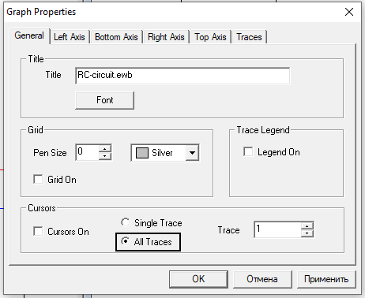

Рисунок 11.15 – Путь и окно свойств графиков

**4** Перенести кривые *i(t)* и *uC (t)* в отчёт. Подготовьте таблицу 11.2. Числовые мгновенные значения тока и напряжения измерьте в моменты времени *t* = 0, , 2, 3 как показано на рисунке 11.16 при перемещении визирных линий y1, y2. При установке первой визирной линии в начало интервала заряда конденсатора (см. рис. 11.16), а второй через интервал τ = dx, в строке для y2 в первом столбце (выделенном красным) будет мгновенное значение напряжения uc, а во втором столбце ток *i(t)*. Результаты измерений внесите в таблицу 11.2. Далее переместите визирную линию y1 впереди y2 на интервал τ = dx. Тогда в строке для y1 в первом столбце будет мгновенное значение напряжения uc, а во втором столбце ток i(t) и т.д. Измерения для интервала разряда проводятся аналогичным образом при установке визира y1 в начало данного интервала.

Таблица 11.2 ̶ Числовые значения тока и напряжения

|  |  |  |  |  |  |  |  |  |  |
| --- | --- | --- | --- | --- | --- | --- | --- | --- | --- |
| **Экспериментальные данные** | | | | | **Результаты расчета** | | | | |
| **Заряд** | | | **Разряд** | | **Заряд** | | **Разряд** | | |
| ***t,* c** | ***i,* мкА** | ***uc,* В** | ***i,* мкА** | ***uc,* В** | ***i,* мкА** | ***uc,* В** | ***t,* c** | ***i,* мкА** | ***uc,* В** |
| **0** |  |  |  |  |  |  |  |  |  |
| **** |  |  |  |  |  |  |  |  |  |
| **2** |  |  |  |  |  |  |  |  |  |
| **3** |  |  |  |  |  |  |  |  |  |

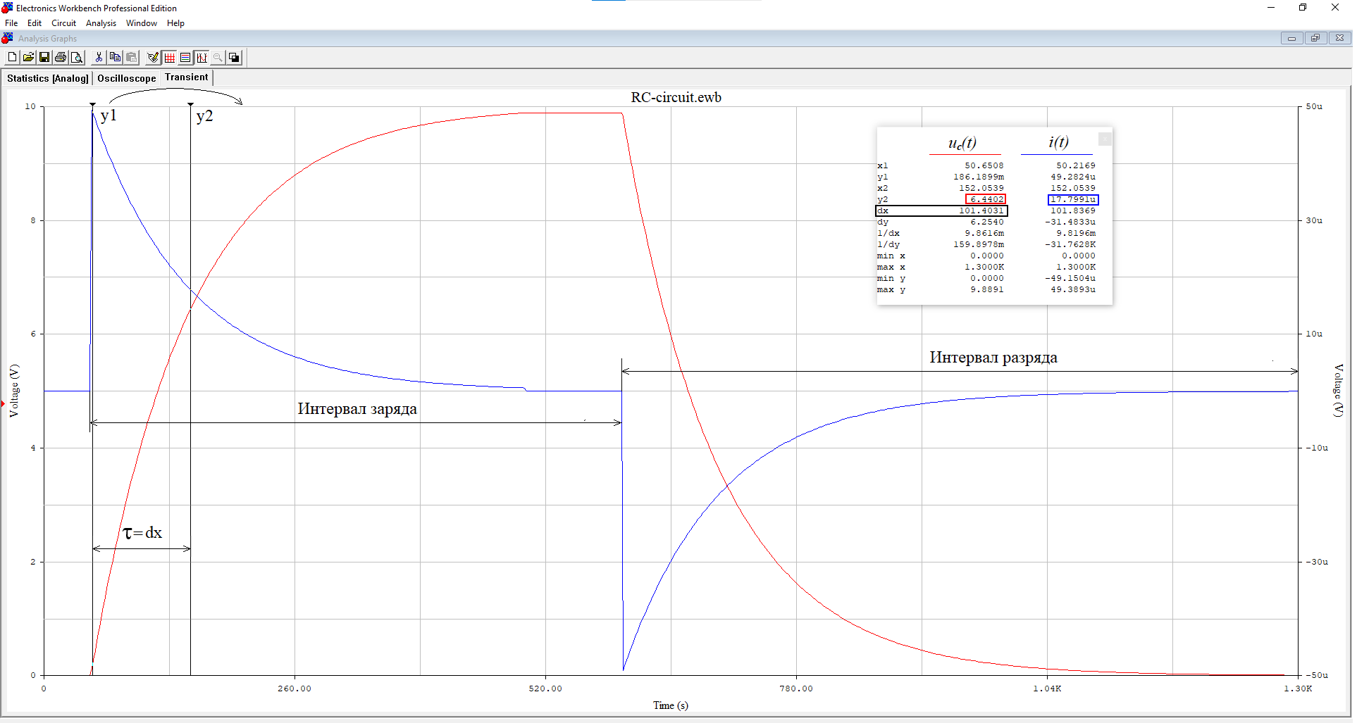

Рисунок 11.16 – Графики переходных процессов тока и напряжения при заряде и разряде C

**5** Определите постоянную цепи τ по экспериментально полученной зависимости *i(t)* как время между моментом коммутации при максимальном значении тока *i*max (см. рис. 11.16 нижняя строка второй столбец) и моментом времени, когда мгновенное значение тока снижается в *e* раз  *i(τ)= i*max /*e* = 0,37*i*max, где *e=2.71* – основание натурального логарифма и сопоставьте ее с расчетным значением.

**6** Для заполнения правой части таблицы 11.2 выполните расчеты мгновенных значений тока и напряжения конденсатора из уравнений:

Заряд: , ,

Разряд: , .

где U0, R – исходные данные из таблицы 11.2; моменты времени *t* = 0, , 23.

Сопоставьте полученные результаты с экспериментальными данными.

**11.6 Описание модели исследования переходных режимов в линейных электрических цепях II порядка**

Схема модели приведена на рисунке 11.17. Она позволяет исследовать LС-цепь в переходных режимах. Для измерения электрических величин используются двухлучевой осциллограф и ампер – вольтметры.Изменение режимов работы обеспечивается ключами K1, K2. С помощью ключа K1 включается генератор прямоугольного напряжения UP во входную цепь (цепь питания), обеспечивая тем самым импульсное воздействие со стороны входа, а с помощью ключа K2 – импульсное воздействие со стороны нагрузки.

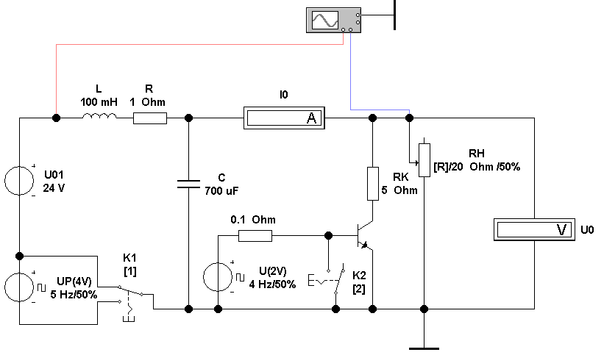

Рисунок 11.17 – Модель LC – цепи (Файл LC–circuit)

**11.7 Порядок выполнения работы модели LC-цепи**

**1** В соответствии со своим вариантом (номером бригады) выпишите исходные данные из таблицы 11.3.

Таблица 11.3 – Исходные данные для LC – цепи

|  |  |  |  |  |  |  |  |  |  |  |
| --- | --- | --- | --- | --- | --- | --- | --- | --- | --- | --- |
| **Номер бригады** | **1** | **2** | **3** | **4** | **5** | **6** | **7** | **8** | **9** | **10** |
| **U01, В** | 12 | 18 | 24 | 36 | 48 | 12 | 18 | 24 | 36 | 48 |
| **L, мГн** | 100 | 110 | 130 | 140 | 150 | 90 | 100 | 120 | 130 | 140 |
| **C, мкФ** | 700 | 750 | 800 | 850 | 900 | 600 | 650 | 680 | 850 | 900 |

**2** В положении значка «рука» на изображении  двойным щелчком откройте окно источника постоянного тока (рисунок 11.18) и установите заданный уровень напряжения U01.

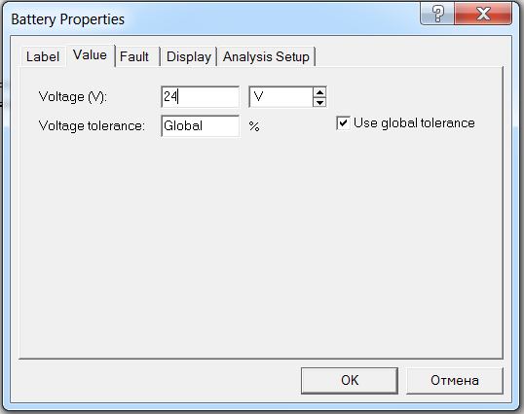

Рисунок 11.18 – Окно источника постоянного тока

Закройте окно. Далее откройте окно индуктивности L и установите ее величину по варианту (рис. 11.19).

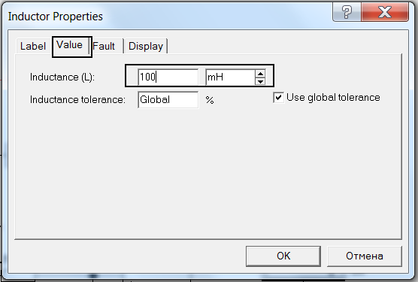

Рисунок 11.19 – Окно параметров индуктивности

Аналогично установите величину емкости конденсатора C.

Вольтметр U0 позволяет измерять постоянную составляющую выходного напряжения, перед выполнением измерений проверьте в окне рисунка 11.20 положение DC и в амперметре I0.

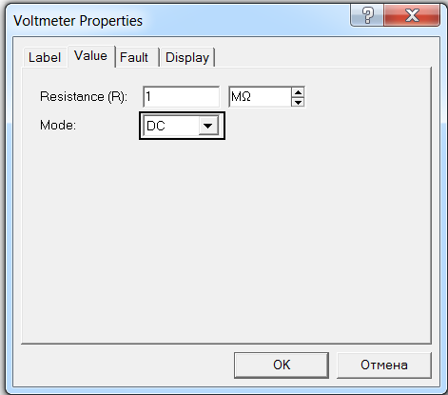

Рисунок 11.20 – Окно вольтметра U0

**3** Для выполнения измерений переходных процессов при воздействии со стороны входа ключ K1 установите в нижнее положение (клавишей 1); K2 – в левое положение (замкнут, клавишей 2); реостат нагрузки RН– 50 % (клавишей «R», для движения в другую сторону – Shift +R).

Включите схему и после заполнения экрана осциллографа выключите ее, установите удобную развертку: 0.02,…,0.05 s/div; Y/T; Auto; 5…20 V/div (по двум каналам); начальное смещение уровня сигнала Y position равное 0,00. Входы осциллографа должны быть открыты (DC). Зарисуйте форму переходного процесса на выходе LC-цепи при RН = 50 %.

Повторите измерения для 10 % и 100 % на нагрузки. Зарисуйте форму переходного процесса на выходе LC-цепи.

**4** Получите временные зависимости для переходных процессов при воздействии со стороны нагрузки. Реостат RH установите в положение 50 %; ключ K1 – в верхнее положение; ключ K2 – в правое положение (разомкнут).

Включите схему и зарисуйте форму переходного процесса на выходе LC-цепи при RH = 10 %, 50% и 100 %. Выключите схему. Укажите интервалы «сброса» и «наброса» нагрузки (см. рис. 11.21). Измерьте уровень перенапряжения (или понижения напряжения) и длительности переходных процессов на обоих интервалах. Объясните полученные кривые и причину перенапряжения. Уровень перенапряжения определяется по показаниям осциллографа (канал B), как  (рис. 11.21 а), длительность переходного процесса на интервале «сброса» нагрузки равна T2-T1 (рис. 11.21)

Включите схему и после заполнения экрана осциллографа выключите ее, установите удобную развертку: 0.02,…,0.05 s/div; Y/T; Auto; 5…20 V/div (по двум каналам); начальное смещение уровня сигнала Y position равное 0,00. Входы осциллографа должны быть открыты (DC). Зарисуйте форму переходного процесса на выходе LC-цепи при RН = 50 % и 10 %.

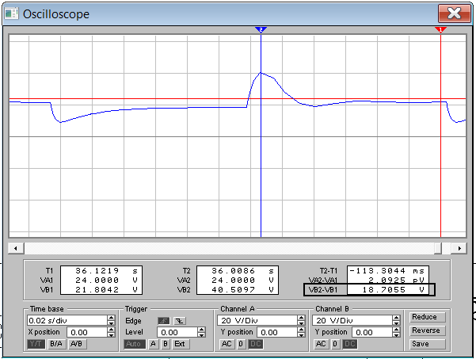

а)

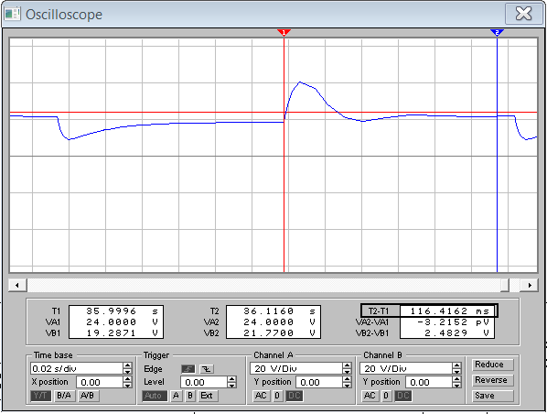

б)

Рисунок 11.21 – Измерение уровня перенапряжения (а) и длительности переходного процесса (б)

**11.8 Результаты работы**

Подготовьте отчет по лабораторной работе, который должен содержать цель работы и постановку задачи, модели (схемы) RC и LC цепей. Результаты измерений в виде таблиц и расчетов *i(t), uc(t*), временные зависимости переходных процессов в виде фотографий или рисунков с указанием масштаба.

**11.9 Контрольные вопросы**

1 Законы коммутации.

2 От каких параметров электрической цепи зависит характер переходного процесса?

3 Как влияет декремент затухания LС – цепи на частоту колебаний переходного процесса?

4 Как проанализировать переходные процессы в LС- цепи?

5 Какие воздействия в электрических цепях вызывают возникновение переходных процессов?

1. На какие элементы схем оказывают воздействие перенапряжения, возникающие при переходных процессах?

**Лабораторная работа № 12**

**Исследование инверторов напряжения**

**12.1 Цель работы**

Исследование физических процессов в двух схемах инверторов напряжения: однотактного с обратным включением диода. Экспериментальное определение энергетических показателей и временных зависимостей в схеме инвертора напряжения.

* 1. **Литература**

1. Cажнев, А. М. Электропреобразовательные устройства радиоэлектронных средств: учебное пособие для вузов / А. М. Сажнев, Л. Г. Рогулина. − 2-е изд., испр. и доп. − Москва: Издательство Юрайт, 2020. − 204 с. −(Высшее образование). − ISBN 978-5-534-11859-9. − Текст: электронный// ЭБС Юрайт [сайт]. − URL: <https://urait.ru/bcode/446283>.
2. Битюков, В .К. Источники вторичного электропитания: учебник /В.К. Битюков, Д. С. Симачков. − Москва: Издательство Инфра-Инженерия, 2017. − 326 с. − ISBN 978-5-9729-0171-5.
3. Зиновьев, Г.С. Силовая электроника: Учебное пособие для бакалавров/ Г.С. Зиновьев.- Люберцы, 2016.-667 с.
4. Дурнаков, А. А. Электропитание устройств и систем телекоммуникаций. Принципы построения выпрямителей, фильтров, стабилизаторов : учеб.-метод. пособие / А.А. Дурнаков.- Екатеринбург : Изд-во Урал. ун-та, 2018.- 108 с.

**12.3 Пояснения к работе**

Под инвертированием в преобразовательной технике понимается преобразование электрической энергии постоянного тока в энергию переменного тока, а устройства называются – инверторами (DC/AC).

Инвертор, дополненный выпрямителем и сглаживающим фильтром называется преобразователем постоянного напряжения в постоянное или конвертором (DC/DC). Преобразователь это обобщённое название. Выпрямитель это тоже преобразователь – АС/DC. Инверторы классифицируют по многим признакам.

По *форме выходного напряжения* (они соответственно приведены на рис. 12.1) инверторы различают:

* с прямоугольной формой регулируемые;
* с квазигармоническим выходом;
* с гармоническим напряжением;
* с однополярной ШИМ
* с двухполярной ШИМ.

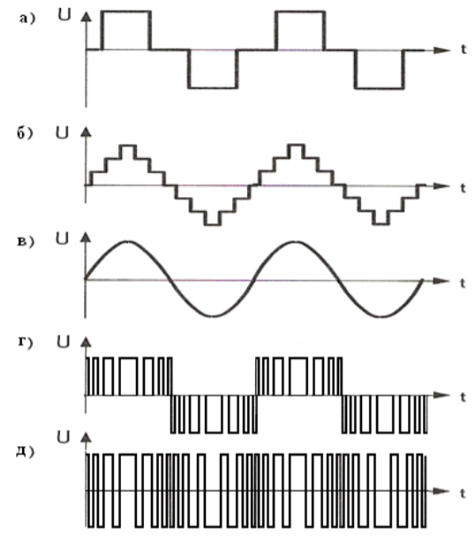

Рисунок 12.1 – Типовые формы выходного напряжения инверторов

По *наличию или отсутствию трансформатора* инверторы делят:

* с трансформаторным выходом;
* бестрансформаторные.

Последние используются для управления электродвигателями или исполнительными механизмами, где не требуется гальваническая развязка сети и нагрузки или согласования по уровню напряжения. Для целей вторичного электропитания радиоэлектронной аппаратуры используются только трансформаторные инверторы.

Все инверторы делят на *одно и двухтактные*.

В однотактных инверторах за период работы управляемых ключей от сети в нагрузку передается один импульс тока, в двухтактных – два.

Однотактные инверторы (преобразователи) наиболее просты схемотехнически, но магнитопроводы трансформаторов в них работают с постоянным подмагничиванием. Поэтому их используют на мощности десятки ватт. В двухтактных – трансформатор не подмагничивается и обеспечен непрерывный отбор мощности от сети, поэтому магнитные элементы здесь компактнее, чем у однотактных.

И последнее, инверторы бывают с *самовозбуждением (автогенераторы) и с независимым возбуждением (усилители мощности).*

Рассмотрение работы инвертора удобнее всего начинать с однотактного усилителя мощности.

Однотактные преобразователи могут быть выполнены с обратным включением выпрямительного диода и с прямым включением. Рассмотрим однотактный преобразователь (усилитель мощности) с обратным включением выпрямительного диода (рис. 12.2).

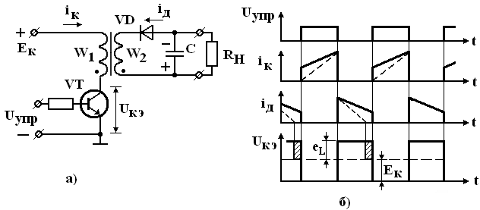

Рисунок 12.2 – Однотактный преобразователь с обратным включением диода

Положительный импульс управления открывает и насыщает транзисторный ключ VT. Полярность напряжения на вторичной обмотке W2 такова, что диод VD закрыт и в магнитном поле трансформатора идёт накопление энергии – ток коллектора линейно нарастает. При запирании транзистора ЭДС самоиндукции меняет знак на противоположный, диод открывается и энергия магнитного поля переходит в электрическую – заряжается конденсатор C и питается нагрузка. Учитывая, что индуктивность первичной обмотки больше критической (L1>Lкр), она не разряжается до нуля и ток через ключ в момент следующего включения меняется скачком. Напряжение на закрытом транзисторе

 (12.1)

Если L1< Lкр значит, ток разряда индуктивности будет спадать до нуля и начинаться тоже с нуля (на рисунке показано пунктиром). Возникают благоприятные условия для включения транзистора. Кроме того, в нагрузку передается вся энергия запасённая в индуктивности. Наилучшим, с точки зрения энергетики, является критический режим (L1=Lкр). Но при изменении тока нагрузки режим работы ключа тоже будет меняться.

В преобразователе с обратным включением диода имеет место промежуточное накопление энергии в индуктивности первичной обмотки трансформатора – накопил, затем передал в нагрузку. Передача происходит при закрытом ключе (на обратном такте), отсюда и название схемы.

При прямом включении выпрямительного диода передача энергии от сети в нагрузку происходит при насыщенном транзисторе (на прямом такте). После закрывания VT конденсатор С поддерживает напряжение на Rн, поэтому в данной схеме, на таком же магнитопроводе можно получить вдвое большую мощность, чем в схеме с обратным включением диода. Форма тока коллектора близка к прямоугольной. Но здесь существует одно ”но”.

При насыщенном ключе, энергия источника через трансформатор передаётся в нагрузку и происходит намагничивание сердечника в прямом направлении, как показано на рисунке 12.3 (из точки а в точку с).

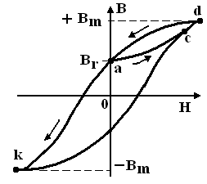

Рисунок 12.3 – Состояние магнитопровода

После отключения VT на нагрузку разряжается конденсатор, токи через обмотки трансформатора не протекают, поэтому магнитное состояние сердечника не изменяется (точка с). При следующем открывании VT сердечник войдет в состояние насыщения (из точки с в точку d) и трансформатор перестаёт работать как трансформатор. Чтобы этого не произошло, сердечник следует размагничивать (возвращать в точку а) во время разомкнутого состояния ключа. Значит, магнитную энергию сердечника надо либо вернуть в сеть (рекуперация), либо передать в нагрузку. Для этого делают дополнительную размагничивающую обмотку (WP), как показано на рисунке 12.4.

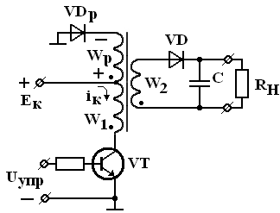

Рисунок 12.4 – Однотактный преобразователь с размагничивающей обмоткой и диодом рекуперации

В этой схеме энергия возвращается в сеть. На прямом такте диод рекуперации VDp закрыт и не влияет на процесс передачи энергии в нагрузку. На обратном такте ЭДС обмотки WP (полярность показана на рисунке) создает ток, направленный в источник, который и размагничивает сердечник (рис. 9.3 отрезок d-a). Этот ток должен достигнуть нуля иначе процесс не будет стационарным, для этого Wр =W1. Схема работает, но сердечник явно недоиспользуется по индукции  (вместо возможного ). Поэтому диод VDp заменяют транзистором VTр, как показано на рисунке 12.5.

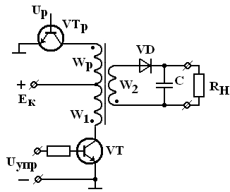

Рисунок 12.5 – Однотактный преобразователь с размагничивающей обмоткой и транзистором

Здесь фазировка обмоток W1 и WР другая, встречная. Сигнал на открывание ключа VTP поступает после окончания импульса управления транзистором VT. А так как обмотки W1 и Wр включены встречно, то обеспечивается форсированный режим выключения транзистора VT. При этом рабочая точка на кривой намагничивания (рис.12.3) будет перемещаться по кривой d-a-k. Это происходит за счёт энергии источника, а изменение индукции в сердечнике равно

. (12.2)

Существует множество схем однотактных конверторов с цепями размагничивания, питающихся как от источника, так и со стороны нагрузки. Основная проблема при проектировании это снижение перенапряжения на элементах схемы до уровня Eк и упрощение конструкции трансформатора путём исключения обмотки Wр.

Рассмотрим теперь автогенераторную схему (однотактную, с обратным включением диода). Она приведена на рисунке 12.6.

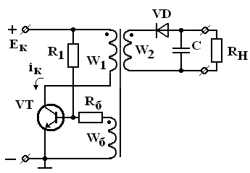

Рисунок 12.6 – Однотактный автогенератор с обратным включением диода

При подключении питания Eк через R1 протекает базовый ток и транзистор VT открывается. Увеличивается ток коллектора, он наводит в обмотках W1 и Wб ЭДС, полярность которой способствует ещё большему открыванию VT. Протекает лавинообразный процесс, рабочая точка по кривой намагничивания сердечника трансформатора заходит в область насыщения. Рост тока прекращается, ЭДС самоиндукции первичной обмотки  меняет знак на противоположный, чтобы поддержать падающий ток. Протекает лавиннообразный процесс, в результате которого VT запирается по базе, а индуктивность разряжается на нагрузку. После этого процесс повторяется. Частота автоколебаний зависит от индуктивности первичной обмотки и определяется из основной формулы трансформаторной ЭДС:

 (12.3)

Здесь под напряжением U понимается напряжение, приложенное к обмотке трансформатора.

Очевидно, что ток, протекающий по первичной обмотке содержит постоянную составляющую. Поэтому трансформатор следует выполнять на сердечнике с немагнитным зазором, что очень не технологично, особенно при использовании тороидальных магнитопроводов. Более простым является перемагничивание трансформатора за счёт включения блокировочного конденсатора (Сбл) параллельно первичной обмотке. При этом получается колебательный контур с резонансной частотой:

 (12.4)

Длительность паузы между импульсами тока должна быть больше одной четвёртой периода свободных колебаний

 (12.5)

Однако это приводит к возрастанию потерь на переключение и снижению КПД до 75…60%. Поэтому используют двухтактные преобразователи.

Простейшим двухтактным инвертором является автогенератор по схеме Ройера. Здесь транзисторы попеременно находятся в состоянии насыщения и отсечки (рис.12.7).

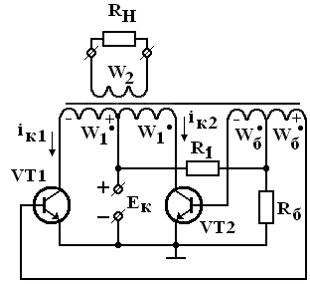

Рисунок 12.7 – Двухтактный автогенератор

После включения питания через резистор R1 протекает ток, открывающий оба транзистора. Схема симметрична и коллекторные токи транзисторов равны между собой iK1 = iK2, ЭДС самоиндукции в обмотках W1 также равны по величине, но противоположно направлены. Поэтому коллекторная обмотка в целом нейтральна и в базовой обмотке ничего не наводится. За счёт тепловых, дробовых или фликкер – шумов ток одного из транзисторов мгновенно станет больше. Пусть iK1 > iK2, тогда в базовой обмотке появится ЭДС, как показано на рис.12.7, под действием которой VT1 приоткрывается, а VT2 призакрывается, iK1 ещё больше возрастает, возрастает ЭДС и т.д. протекает лавинообразный процесс, в результате которого VT1 входит в насыщение, а VT2 – в состояние отсечки. Рабочая точка сердечника входит в область насыщения рост тока прекращается, ЭДС самоиндукции меняет знак на противоположный, чтобы поддержать падающий ток и происходит обратный лавинообразный процесс, в результате которого VT2 входит в насыщение, а VT1 – в состояние отсечки и так далее.

Это автогенератор с насыщающимся трансформатором. Индукция в сердечнике меняется от –Bm до +Bm. . Резистор R1 служит для запуска схемы, а резистор Rб ограничивает базовый ток в открытом состоянии.

Из–за конечного быстродействия транзисторов, работающих с насыщением, время рассасывания коллекторного тока не равно нулю и время выключения больше времени включения. Поэтому в момент смены полярности напряжения на W1 , VT1 ещё не успевает перейти в состояние отсечки, а VT2 уже включился и, к ещё открытому VT1, прикладывается напряжение

 (12.6)

Поэтому коллекторный ток имеет всплеск – так называемый сквозной ток (рис. 12.8).

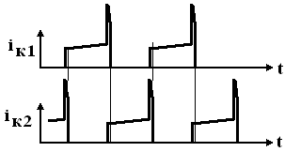

Рисунок 12.8 – Сквозные токи в схеме Ройера

Величина сквозного тока может в несколько раз превышать рабочий ток. Поэтому в современных источниках питания такие схемы используется редко, но в радиолюбительской практике очень широко – простота и надёжность, при небольшой выходной мощности – до 100 Ватт делают схему очень привлекательной. Для больших мощностей используют преобразователи с независимым возбуждением, чтобы уменьшить мощность потерь в насыщающемся выходном трансформаторе. Усложняется схема управления, формируются сигналы управления с запасом по времени на выключение транзисторов.

К двухтактным относятся также мостовые и полумостовые схемы. На рисунке 12.9 а приведена силовая цепь мостового инвертора, а на рисунке 12.9 б – диаграмма работы при активной нагрузке. Ключи работают попарно и поочерёдно (VT1,VT4 и VT2,VT3). Потери здесь больше, чем в обычной схеме, поскольку в цепи тока включены последовательно два ключа. Напряжение на закрытом ключе равно всего Eк, поэтому такая схема предпочтительна при высоких напряжениях питания. Форма напряжения на нагрузке и форма тока совпадают.

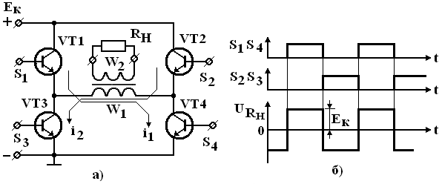

Рисунок 12.9 – Мостовой инвертор

На практике нагрузка редко бывает активной, обычно она имеет индуктивный характер (рис. 12.10) и ток в первичной обмотке не может измениться мгновенно.

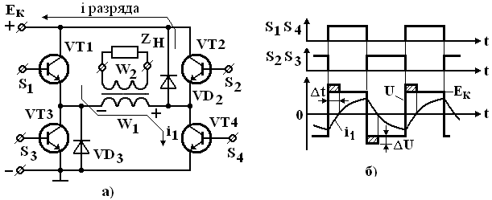

Рисунок 12.10 – Мостовой инвертор с индуктивным характером нагрузки

После коммутации ключей (VT1,4 закрываются, VT2,3 открываются) под действием ЭДС самоиндукции ток протекает ещё некоторое время () через первичную обмотку в том же направлении. Ключи VT2,3 не держат обратного напряжения и могут быть пробиты этой ЭДС самоиндукции. Для их защиты и создания пути тока разряда индуктивности все ключи шунтируют диодами. На рисунке 12.10 условно показаны только два из них. Энергия, запасённая в индуктивности, возвращается в источник по цепи: минус источника ЕК, диод VD3, обмотка W1, диод VD2, плюс источника ЕК , имеет место рекуперация, а чтобы ток протекал в источник, величина ЭДС превышает ЕК на величину . Мгновенная мощность на интервале  отрицательна

. (12.7)

Рекуперация энергии может играть и положительную роль. Например, городской электротранспорт и локомотивы на железной дороге. В них, при движении идёт потребление энергии от контактной сети приводными электродвигателями. При торможении двигатели переключаются в генераторный режим, кинетическая энергия движения преобразуется в электрическую и возвращается в сеть. В источниках электропитания рекуперация приводит только к дополнительным потерям и её следует избегать. В мостовом инверторе, например, можно изменить алгоритм управления ключами, как показано на рисунке 12.11.

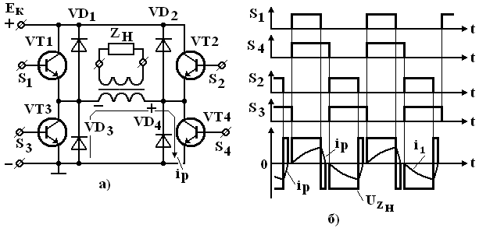

Рисунок 12.11 – Мостовой инвертор без рекуперации

В этой схеме при замкнутых ключах VT1 и VT4, идёт передача энергии в нагрузку и её накопление в индуктивности. После размыкания VT1, ЭДС самоиндукции меняет знак, как показано на рисунке 12.11 а и индуктивность разряжается через открытый ключ VT4 и защитный диод VD3 на нагрузку. Здесь запас по времени такой, что индуктивность полностью разряжается и появляются высшие гармоники в составе выходного напряжения. Если не будет разрыва между токами ip и i1 , то не будет провала в выходном напряжении и в его спектре будет меньше высших гармоник.

В мостовых схемах инверторов имеется четыре управляемых ключа и довольно сложная схема управления. Уменьшить число ключей позволяет полумостовая схема инвертора, которая приведена на рисунке 12.12.

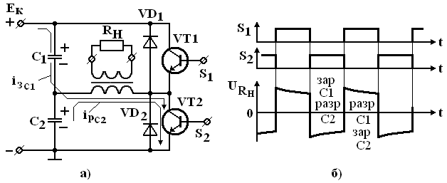

Рисунок 12.12 – Полумостовой инвертор

Здесь конденсаторы С1 и С2 создают искусственную среднюю точку источника . При открытом VT1  С1 разряжается на нагрузку и подзаряжается С2, а при открытом VT2 – наоборот (С2 разряжается на нагрузку и подзаряжается С1). Напряжение, прикладываемое к первичной обмотке трансформатора равно напряжению на одном конденсаторе.

**12.4 Описание модели однотактного инвертора напряжения с обратным включением диода**

Схема однотактного инвертора напряжения с независимым возбуждением и обратным включением выпрямительного диода (модель в формате EWB) представлена на рисунке 12.13. Она позволяет исследовать однотактный инвертор напряжения в установившемся режиме.

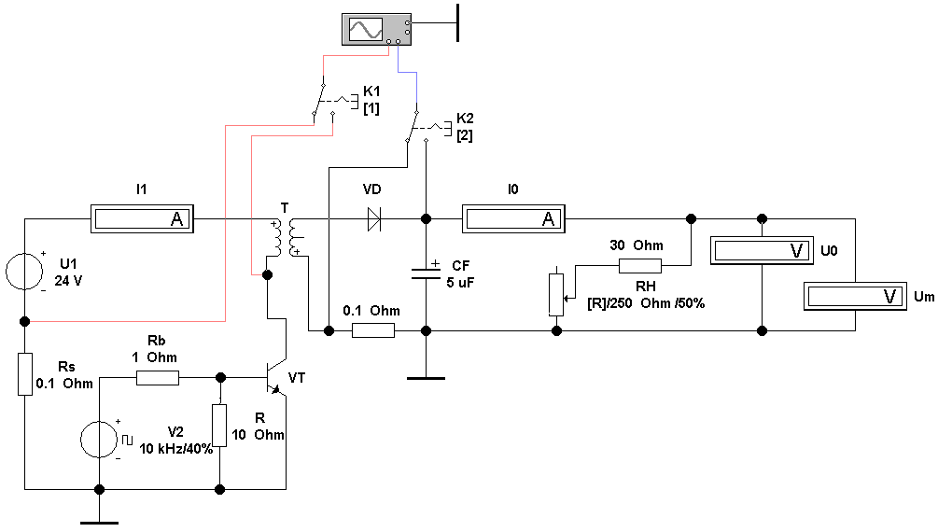

Рисунок 12.13 – Модель однотактного инвертора напряжения с обратным включением выпрямительного диода (файл inver)

Схема содержит следующие элементы:

* источник входного напряжения постоянного тока U1;
* источник напряжения прямоугольных сигналов 10 кГц (Т = 100 мкс), 15В (схема управления);
* силовая часть: регулирующий транзистор VT, высокочастотный трансформатор T, выпрямительный диод VD и конденсатор сглаживающего фильтра CF;
* нагрузочный реостат RН с ограничительным резистором 30 Ом;
* резисторный шунт Rs для контроля формы потребляемого тока I1;
* резисторы Rb и R предназначены для создания смещения на базу транзистора VT;
* переключатели K1, K2 обеспечивают просмотр потребляемого тока (коллекторного тока ключа VT), тока вторичной обмотки трансформатора и напряжения на нагрузке (конденсатор CF);
* двухлучевой осциллограф и ампер- вольтметры.

Нагрузочный реостат RН управляется клавишей R на 10% при каждом нажатии, для движения в противоположную сторону используется комбинация Shift+R.

Коммутация ключей K1 и K2 выполняется нажатием клавиш 1 и 2, соответственно. При правом положении ключа K1 наблюдается форма напряжения на коллекторе ключа VT, в левом положении – форма потребляемого тока от источника U1 (коллекторного тока ключа VT). Для просмотра тока необходимо повысить чувствительность осциллографа (кнопки  mV/div в зависимости от величины тока вашего варианта). Аналогично, при правом положении ключа K2 наблюдается форма напряжения на нагрузке (конденсатор CF), а при левом положении – форма тока во вторичной цепи трансформатора T.

Вольтметр U0 служит для измерения постоянной составляющей выходного напряжения(опция DC, рисунок 12.14). Амперметры I1 и I0 предназначены для измерения постоянной составляющей токов.

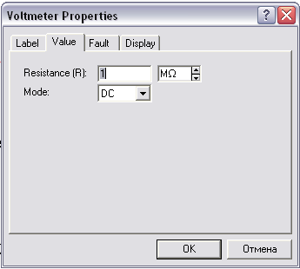

Рисунок 12.14 – Окно вольтметра

**12.5 Порядок выполнения работы**

**1** Выпишите в соответствии со своим вариантом задания (номером бригады) исходные данные из таблицы 12.1.

Таблица 12.1 – Варианты задания

|  |  |  |  |  |  |  |  |  |  |  |
| --- | --- | --- | --- | --- | --- | --- | --- | --- | --- | --- |
| **Номер бригады** | **1** | **2** | **3** | **4** | **5** | **6** | **7** | **8** | **9** | **10** |
| U1, В | 12 | 16 | 20 | 24 | 28 | 32 | 36 | 40 | 44 | 48 |
| RH, Ом | 150 | 170 | 190 | 210 | 230 | 250 | 270 | 290 | 310 | 330 |

**2** Установите уровень входного напряжения U1 выделив однократным нажатием левой клавиши в момент символа “рука” на данном элементе. Элемент активизируется, меняет цвет на красный. Далее двойным щелчком левой клавишей мыши открываем окно рисунка 12.15.

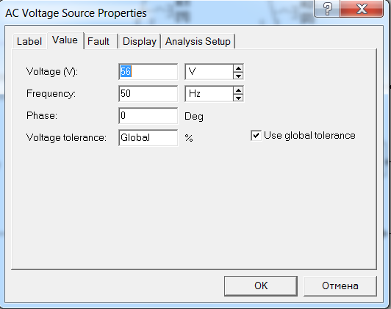

Рисунок 12.15 – Окно параметров источника напряжения U1

Аналогично установите сопротивление нагрузки RH в окне параметров рисунка 12.16.

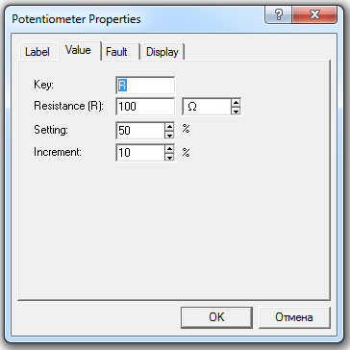

Рисунок 12.16 – Окно параметров нагрузки RH

Установите K1 в правое положение, K2 − в левое положения нажатием клавиш 1 и 2, соответственно. Реостат нагрузки RH установите на 50% посредством управления клавишей R на 10% при каждом нажатии, для движения в противоположную сторону используется комбинация Shift+R.

В положении символа «рука» на изображении  двойным щелчком откройте окно генератора Duty cycle и установите коэффициент заполнения импульсов γ = 40%.

Проверьте параметры трансформатора, которые должны соответствовать данным рисунка 12.17.

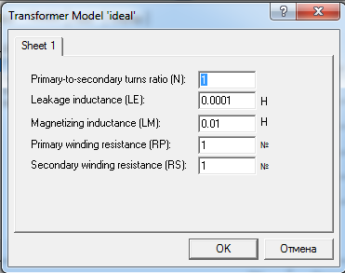

Рисунок 12.17 – Параметры трансформатора

Амперметры I1 и I0 должны иметь внутреннее сопротивление (R) 0,1 Ом и режим измерения постоянного тока DC.

Переведите K1 в левое положение, а K2 в правое положение.

Установите удобную развертку: 0.05 mS/div; Y/T; Auto; 5.0,..,10.0 mV/div (по каналу A), 5.0 V/div (по каналу B) и начальное смещение уровня сигнала Y position равное 0,00, входы каналов открытые (DC).

Переведите клавишу в правом верхнем углу экрана  в положение “1”. Дождитесь окончания переходных процессов и выключите схему. Зарисуйте синхронные осциллограммы формы потребляемого тока от источника U1 (коллекторного тока ключа VT) по каналу А и напряжения на нагрузке (конденсатор CF) по каналу В.

Переключите K1 и K2.

Установите удобную развертку: 0.05 mS/div; Y/T; Auto; 50.0,..,100.0 V/div (по каналу A), 20.0,…, 50.0 mV/div (по каналу B) и начальное смещение уровня сигнала Y position равное 0,00, входы каналов открытые (DC).

Зарисуйте синхронные осциллограммы формы напряжения на коллекторе ключа VT (канал А) и тока во вторичной цепи трансформатора T (канал В).

**3** Для снятия регулировочных характеристик подготовьте таблицу 12.2.

Реостат нагрузки RH установите на 50% посредством управления клавишей R на 10% при каждом нажатии (для движения в противоположную сторону используется комбинация Shift+R).

Измерения проводить для значений коэффициента заполнения импульсов управления ключом γ указанных в таблице 12.2. В положении символа «рука» на изображении двойным щелчком откройте окно генератора Duty cycle и установите коэффициент заполнения импульсов γ = 20%. Далее, изменяя его в соответствие с таблицей 12.2, последовательно выполните все измерения.

Таблица 12.2 –Регулировочная характеристика

|  |  |  |  |  |  |  |  |
| --- | --- | --- | --- | --- | --- | --- | --- |
| **γ, %** | **20** | **25** | **30** | **35** | **40** | **45** | **50** |
| **U0, В** |  |  |  |  |  |  |  |
| **I0, A** |  |  |  |  |  |  |  |
| **U0/U1** |  |  |  |  |  |  |  |
|  |  |  |  |  |  |  |  |

Рассчитайте отношение  для экспериментальной регулировочной характеристики f(γ) = U0рас/U1, а для теоретической ̶ отношение **,**

где коэффициент заполнения γ подставлять в относительных единицах, а коэффициент трансформации равен n=1.

**4** Постройте экспериментальную и теоретическую регулировочные характеристики на одном графике, сравните их и объясните расхождение.

**5**Для снятия внешней характеристики инвертора с обратным включением выпрямительного диода подготовьте таблицу 12.3.

Таблица 12.3 – Внешняя характеристика инвертора напряжения

|  |  |  |  |  |  |  |  |
| --- | --- | --- | --- | --- | --- | --- | --- |
| **RН, %** | **100** | **80** | **60** | **40** | **20** | **10** | **0** |
| **I1, A** |  |  |  |  |  |  |  |
| **U0, В** |  |  |  |  |  |  |  |
| **I0, A** |  |  |  |  |  |  |  |
| **Um, B** |  |  |  |  |  |  |  |
| **KП2** |  |  |  |  |  |  |  |
| **q** |  |  |  |  |  |  |  |
| **η , %** |  |  |  |  |  |  |  |

Установите коэффициент заполнения импульсов γ = 40%.

В положении символа «рука» на изображении вольтметра Um двойным щелчком откройте окно параметров и проверьте опцию Mode , которая должна быть AC, так как он измеряет действующее значение напряжения пульсаций. При расчете коэффициента пульсаций требуется амплитудное значение пульсации, поэтому необходим множитель ***: .***

С помощью клавиши R изменяйте сопротивление RН от 100% до 10% (для движения в обратную сторону используйте комбинацию Shift + R), заполните таблицу. *Включайте схему только на время измерений!*

Определите коэффициент сглаживания q фильтра C по первой гармонике, учитывая, что амплитуда первой гармоники на его входе связана с напряжением U1 и коэффициентом заполнения γ выражением

.

Коэффициент пульсаций на входе равен .

Коэффициент сглаживания пульсаций и кпд определяются выражениями, соответственно:

, .

**6** После выполнения расчетов постройте зависимости *U0, q*и *η* от тока нагрузки I0.

**12.6 Результаты работы**

Подготовьте отчет по лабораторной работе, который должен содержать цель работы и постановку задачи, модель однотактного инвертора напряжения. Результаты измерений в виде таблиц и расчетов показателей инвертора, cинхронные осциллограммы формы напряжения на коллекторе ключа VT (канал А) и тока во вторичной цепи трансформатора T (канал В). Построение регулировочных и внешних характеристик.

* 1. **Контрольные вопросы**

1. Объясните принцип действия однотактного преобразователя с обратным включением диода. Достоинства и недостатки.
2. По каким признакам классифицируются инверторы напряжения?
3. Объясните принцип действия однотактного преобразователя с размагничивающей обмоткой и диодом рекуперации. Достоинства и недостатки.
4. Объясните принцип действия однотактного преобразователя с размагничивающей обмоткой и транзистором. Достоинства и недостатки.
5. Объясните принцип действия однотактного преобразователя с прямым включением диода. Достоинства и недостатки.

Лариса Геннадьевна Рогулина

Александр Михайлович Сажнёв

**Электротехника, электроника и схемотехника**

***Учебно-методическое пособие***

Редактор:

Корректор: ____________________________________________________________________

Подписано в печать 24.06.2023,

формат бумаги 60х84/16, отпечатано на ризографе, шрифт №10,

изд.л. 13,4 , заказ № 58 , тираж 50. СибГУТИ

630102, Новосибирск, ул. Кирова, 86